

MAESTRÍA EN CIENCIAS DE LA INFORMACIÓN Y LAS COMUNICACIONES
X

INGENIERIA

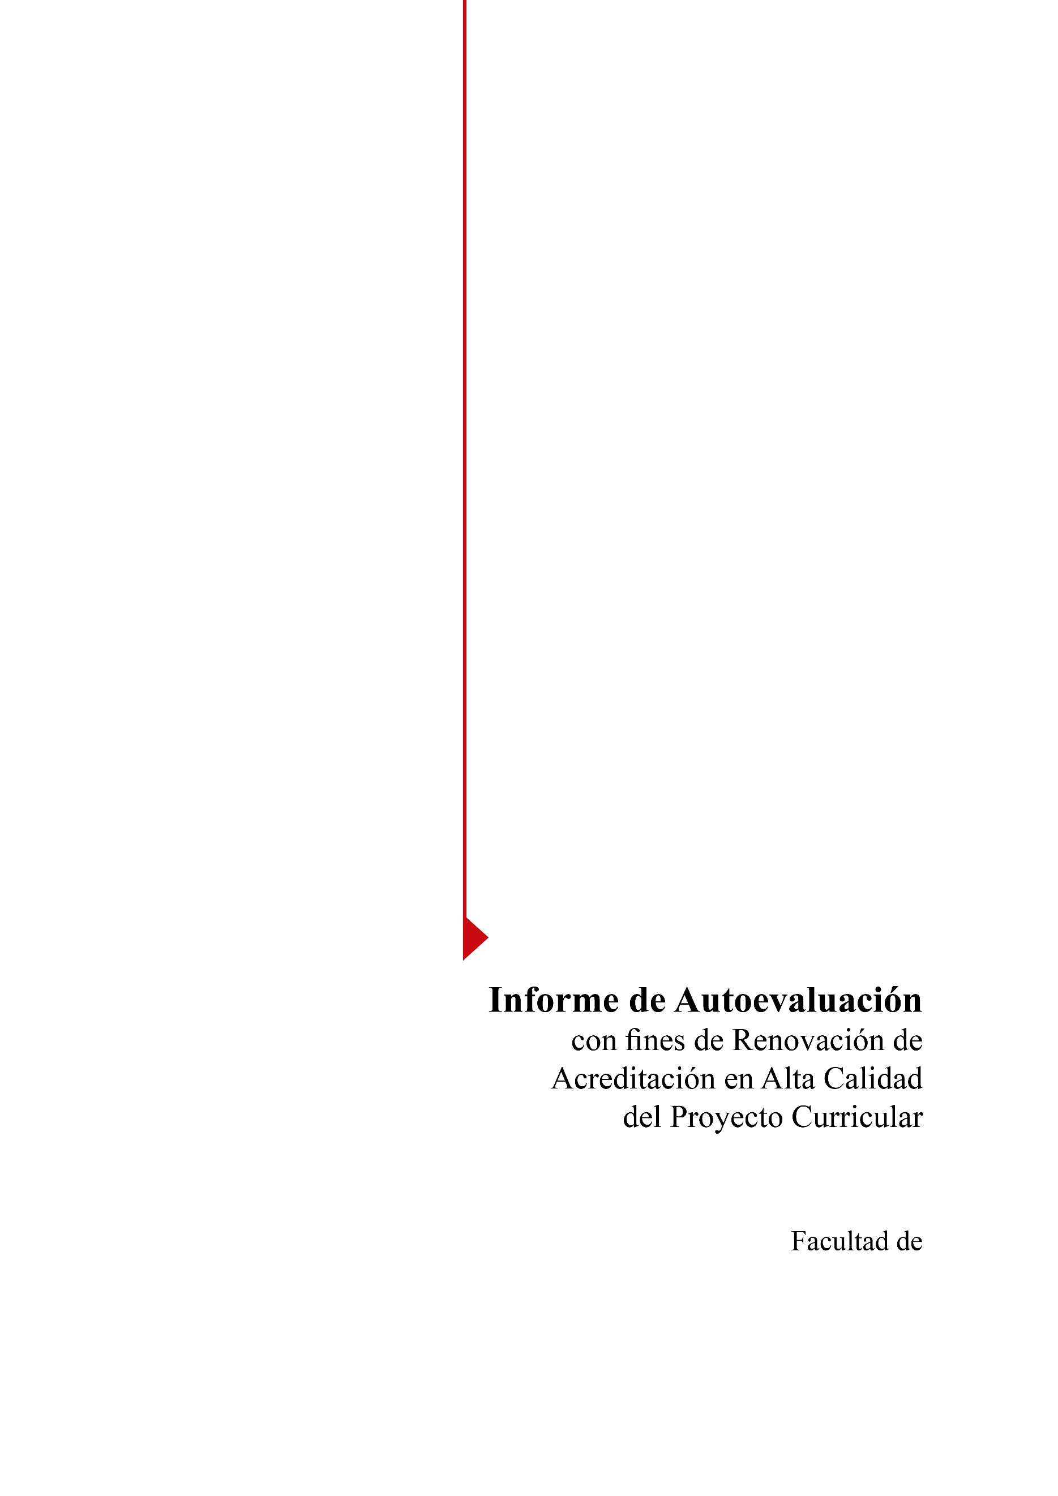

Maestría en Ciencias de la Información y las Comunicaciones

Ingeniería

Informe de Autoevaluación con fines de Renovación de Acreditación en Alta Calidad del Proyecto Curricular Maestría en Ciencias de la Información y las Comunicaciones

Comité de Currículo y Calidad
Facultad de Ingeniería

Bogotá D.C., octubre de 2025

UNIVERSIDAD DISTRITAL FRANCISCO JOSÉ DE CALDAS

Giovanny Mauricio Tarazona Bermúdez
Rector
José Ignacio Rodríguez Molano
Vicerrector Académico
Edilberto Suárez Torres
Decano Facultad Ingeniería
Roberto Albeiro Pava Diaz
Coordinador del Comité de Currículo y Calidad de Posgrados
Facultad de Ingeniería
Álvaro Enrique Ortiz Dávila
Coordinador Proyecto Curricular Maestría en Ciencias de la Información y las Comunicaciones

CONSEJO CURRICULAR DEL PROYECTO CURRICULAR

Álvaro Enrique Ortiz Dávila
presidente del Consejo Curricular
Leonardo Plazas Nossa
Representante de Docentes
Andrés Leonardo Jutinico
Representante de Docentes
Esteban Ricardo Higuera Villalba
Representante Estudiantil – Metodología Investigación

Alison Katherine Rubiano Suarez
Asistente del Proyecto Curricular

Contenido
Introducción 11
Reseña Institucional 12
Misión 13
Visión 13
1. Capítulo I. Aspectos generales del proyecto curricular 14
1.1 Propósitos de formación del proyecto curricular 14
Misión y Visión: 15
1.2 Perfiles 16
1.3 Plan de estudios y modificaciones 17
1.4 Estadísticas del programa académico (estudiantes, profesores, investigación) 18
1.5 Avances del proyecto curricular durante la vigencia de la Acreditación en Alta Calidad 22
2. Capítulo II. Resultados de autoevaluación del proyecto curricular 23
2.1 Metodología de autoevaluación 23
2.2 Resultados de la autoevaluación 29
2.2.1 Factor 1. Proyecto Educativo del Programa e Identidad Institucional 29
2.2.2 Factor 2. Estudiantes 33
2.2.3 Factor 3. Profesores 43
2.2.4 Factor 4. Egresados 53
2.2.5 Factor 5. Aspectos Académicos y Resultados de Aprendizaje 57
2.2.6 Factor 6. Permanencia y Graduación 69
2.2.7 Factor 7. Interacción con el Entorno Nacional e Internacional 75
2.2.8 Factor 8. Aportes de la Investigación, la Innovación, el Desarrollo Tecnológico y la Creación, Asociados al Programa Académico 80
2.2.9 Factor 9. Bienestar de la comunidad académica del programa 86
2.2.10 Factor 10. Medios educativos y ambientes de aprendizaje 90
2.2.11 Factor 11. Organización, administración y financiación del programa académico 96
2.2.12 Factor 12. Recursos físicos y tecnológicos 105
3. Capítulo III. Fortalezas y oportunidades de mejora del proyecto curricular y juicio explícito de calidad 110
Fortalezas 110
Oportunidades de mejora 111
Juicio global de calidad 112
4. Capítulo IV. Seguimiento y evaluación del plan de mejoramiento 114
5. Capítulo V. Seguimiento a recomendaciones del CNA 115
Avances y cumplimiento de Recomendaciones del CNA 115

Índice de Tablas
Tabla 1 Plan de estudios vigente del proyecto curricular Maestría en Ciencias de la Información y las Comunicaciones – Metodología Investigación (SNIES: 17528) 17
Tabla 2 Modificaciones al plan de estudios del proyecto curricular Maestría en Ciencias de la Información y las Comunicaciones – Metodología Investigación (SNIES: 17528) 18
Tabla 3 Relación aspirantes, admitidos, matriculados primer curso y matriculados total, Maestría en Ciencias de la Información y las Comunicaciones – Metodología Investigación. 19
Tabla 4 Evolución en la formación de la planta profesoral en el proyecto curricular Maestría en Ciencias de la Información y las Comunicaciones - Metodología Investigación (SNIES: 17528). 20
Tabla 5 Evolución de modalidad de contratación de profesores del proyecto curricular Maestría en Ciencias de la Información y las Comunicaciones – Metodología Investigación (SNIES: 17528). 20
Tabla 6 Resumen de investigación del proyecto curricular Maestría en Ciencias de la Información y las Comunicaciones – Metodología Investigación (SNIES: 17528). 21
Tabla 7 Resultados de ejercicios de ponderación de factores y características del proyecto curricular Maestría en Ciencias de la Información y las Comunicaciones – Metodología Investigación (SNIES: 17528). 25
Tabla 8 Escala de valoración cualitativa y cuantitativa. 28
Tabla 9 Valoración cualitativa y cuantitativa de característica 1. Proyecto Educativo del Programa. 30
Tabla 10 Valoración cualitativa y cuantitativa de característica 2. Relevancia académica y pertinencia social del programa académico. 32
Tabla 11 Valoración cualitativa y cuantitativa, Factor 1. Proyecto Educativo del Programa e identidad institucional. 32
Tabla 12 Valoración cualitativa y cuantitativa de la característica 3. Participación en actividades de formación integral. 35
Tabla 13 Valoración cualitativa y cuantitativa de la característica 4. Orientación y seguimiento a estudiantes. 37
Tabla 14 Valoración cualitativa y cuantitativa de la Característica 5. Capacidad de trabajo autónomo. 37
Tabla 15 Valoración cualitativa y cuantitativa de la Característica 6. Reglamento estudiantil y política académica. 39
Tabla 16 Valoración cualitativa y cuantitativa de la Característica 7. Estímulos y apoyos para estudiantes. 41
Tabla 17 Valoración cualitativa y cuantitativa del Factor 2. Estudiantes. 42
Tabla 18 Valoración cualitativa y cuantitativa de la Característica 8. Selección, vinculación y permanencia. 44
Tabla 19 Valoración cualitativa y cuantitativa de la Característica 9. Estatuto profesoral. 45
Tabla 20 Valoración cualitativa y cuantitativa de la Característica 10. Número, dedicación, nivel de formación y experiencia. 46
Tabla 21 Valoración cualitativa y cuantitativa de la Característica 11. Desarrollo profesoral. 47
Tabla 22 Valoración cualitativa y cuantitativa de la Característica 12. Estímulos a la trayectoria profesoral. 48
Tabla 23 Valoración cualitativa y cuantitativa de la Característica 13. Producción, pertinencia, utilización e impacto del material docente. 50
Tabla 24 Valoración cualitativa y cuantitativa de la Característica 14. Remuneración por méritos. 51
Tabla 25 Valoración cualitativa y cuantitativa de la Característica 15. Evaluación de profesores. 52
Tabla 26 Valoración cualitativa y cuantitativa del Factor3. Profesores. 53
Tabla 27 Valoración cualitativa y cuantitativa de la Característica 16. Seguimiento a los egresados. 54
Tabla 28 Valoración cualitativa y cuantitativa de la Característica 17. Impacto de los egresados en el medio social y académico. 56
Tabla 29 Valoración cualitativa y cuantitativa del Factor 4. Egresados. 57
Tabla 30 Valoración cualitativa y cuantitativa de la Característica 18. Integralidad de los aspectos curriculares académico. 60
Tabla 31. Docentes visitantes que prestaron algún servicio (cursos, seminarios, workshop, entre otros) enmarcado en las temáticas de los énfasis del proyecto y al cual tenían acceso los estudiantes 61
Tabla 32 Valoración cualitativa y cuantitativa de la Característica 19. Flexibilidad de los aspectos curriculares. 62
Tabla 33 Valoración cualitativa y cuantitativa de la Característica 20. Interdisciplinariedad. 63
Tabla 34 Valoración cualitativa y cuantitativa de la Característica 21. Estrategias pedagógicas. 64
Tabla 35 Valoración cualitativa y cuantitativa de la Característica 22. Sistema de evaluación de estudiantes. 65
Tabla 36 Valoración cualitativa y cuantitativa de la Característica 23. Resultados de aprendizaje. 66
Tabla 37 Valoración cualitativa y cuantitativa de la Característica 24. Competencias. 66
Tabla 38 Valoración cualitativa y cuantitativa de la Característica 25. Evaluación y autorregulación del programa académico 67
Tabla 39 Valoración cualitativa y cuantitativa de la Característica 26. Vinculación e interacción social. 68
Tabla 40 Valoración cualitativa y cuantitativa del Factor 5. Aspectos académicos y resultados de aprendizaje. 69
Tabla 41 Valoración cualitativa y cuantitativa de la Característica 27. Políticas, estrategias y estructura para la permanencia y la graduación. 71
Tabla 42 Valoración cualitativa y cuantitativa de la Característica 28. Caracterización de estudiantes y sistema de alertas tempranas. 72
Tabla 43 Valoración cualitativa y cuantitativa de la Característica 29. Ajustes a los aspectos curriculares. 73
Tabla 44 Factores de selección y su valoración 74
Tabla 45 Valoración cualitativa y cuantitativa de la Característica 30. Mecanismos de selección. 74
Tabla 46 Valoración cualitativa y cuantitativa del Factor 6. Permanencia y graduación. 75
Tabla 47 Valoración cualitativa y cuantitativa de la Característica 31. Inserción del programa en contextos académicos nacionales e internacionales. 76
Tabla 48 Valoración cualitativa y cuantitativa de la Característica 32. Relaciones externas de profesores y estudiantes. 77
Tabla 49 Valoración cualitativa y cuantitativa de la Característica 33. Habilidades comunicativas en una segunda lengua. 79
Tabla 50 Valoración cualitativa y cuantitativa del Factor 7. Interacción con el entorno nacional e internacional. 80
Tabla 51 Valoración cualitativa y cuantitativa de la Característica 34. Formación para la investigación, desarrollo tecnológico, la innovación y la creación. 82
Tabla 52 Participación de docentes en proyectos con la Oficina de Investigaciones. 83
Tabla 53 Valoración cualitativa y cuantitativa de la Característica 35. Compromiso con la investigación, desarrollo tecnológico, la innovación y la creación. 84
Tabla 54 Valoración cualitativa y cuantitativa del Factor 8. Aportes de la investigación, la innovación, el desarrollo tecnológico y la creación, asociados al programa académico. 85
Tabla 55 Valoración cualitativa y cuantitativa de la Característica 36. Programas y servicios. 87
Tabla 56 Valoración cualitativa y cuantitativa de la Característica 37. Participación y seguimiento. 89
Tabla 57 Valoración cualitativa y cuantitativa del Factor 9. Bienestar de la comunidad académica del programa. 89
Tabla 58 Infraestructura de apoyo docente – Facultad de Ingeniería (2025) 90
Tabla 59 Valoración cualitativa y cuantitativa de la Característica 38. Estrategias y recursos de apoyo a profesores. 92
Tabla 60 Ambientes y recursos de aprendizaje – Facultad de Ingeniería 92
Tabla 61 Valoración cualitativa y cuantitativa de la Característica 39. Estrategias y recursos de apoyo a estudiantes. 93
Tabla 62 Apreciación de estudiantes y docentes sobre los recursos bibliográficos del programa (2025) 94
Tabla 63 Valoración cualitativa y cuantitativa de la Característica 40. Recursos bibliográficos y de información. 95
Tabla 64 Valoración cualitativa y cuantitativa del Factor 10. Medios educativos y ambientes de aprendizaje. 95
Tabla 65. Participación en órganos colegiados del Programa 97
Tabla 66 Dedicación docente a actividades de gestión y administración (2025) 97
Tabla 67 Perfil académico de los últimos coordinadores del Programa MCIC 97
Tabla 68 Valoración cualitativa y cuantitativa de la Característica 41. Organización y administración. 98
Tabla 69 Apreciación de la comunidad estudiantil sobre los procesos administrativos del programa 99
Tabla 70 Valoración cualitativa y cuantitativa de la Característica 42. Dirección y gestión. 99
Tabla 71 Valoración cualitativa y cuantitativa de la Característica 43. Sistemas de comunicación e información. 100
Tabla 72 Valoración cualitativa y cuantitativa de la Característica 44. Estudiantes y capacidad institucional. 102
Tabla 73 Valoración cualitativa y cuantitativa de la Característica 45. Financiación del programa académico. 102
Tabla 74 Valoración cualitativa y cuantitativa de la Característica 46. Aseguramiento de la alta calidad y mejora continua. 103
Tabla 75 Valoración cualitativa y cuantitativa del Factor 11. Organización, administración y financiación del programa académico. 104
Tabla 76 Consolidado de laboratorios y ambientes de aprendizaje – Facultad de Ingeniería (2025) 106
Tabla 77 Conservación y renovación de infraestructura tecnológica 106
Tabla 78 Valoración cualitativa y cuantitativa de la Característica 47. Recursos de infraestructura física y tecnológica. 107
Tabla 79 Valoración cualitativa y cuantitativa de la Característica 48. Recursos informáticos y de comunicación. 108
Tabla 80 Valoración cualitativa y cuantitativa del Factor 12. Recursos físicos y tecnológicos. 109
Tabla 81 Resultados de autoevaluación y valoración global de cumplimiento. 113
Tabla 82 Seguimiento a recomendaciones del CNA al Proyecto Curricular Maestría en Ciencias de la Información y las Comunicaciones. 115

Índice de Ilustraciones
Ilustración 1 Modelo Sistémico de Autoevaluación y Autorregulación. 23
Ilustración 2 Etapas metodológicas para la obtención y/o renovación de acreditación de proyectos curriculares. 24
Ilustración 3 Percepción de los egresados sobre la relevancia de las competencias adquiridas durante la Maestría. 31
Ilustración 4 Divulgación de grupos de investigación 2025-1. 34
Ilustración 5 Inducción 2024-3 34
Ilustración 6 Percepción de la contribución de las actividades académicas, culturales y de extensión al desarrollo integral. 35
Ilustración 7 Percepción de los estudiantes sobre la orientación y acompañamiento recibido durante la Maestría. 36
Ilustración 8 Percepción de los estudiantes sobre la pertinencia y actualización del reglamento estudiantil y la política académica. 38
Ilustración 9 Percepción de los estudiantes sobre la claridad y justicia en los criterios de concesión de estímulos y apoyos. 40
Ilustración 10 Distribución de beneficios por estudiantes cohorte 2024-1 a 2025-3 41
Ilustración 11 Años de experiencia de los docentes vinculados a la Maestría. 43
Ilustración 12 Percepción de los docentes sobre la pertinencia de los criterios académicos de selección y vinculación. 44
Ilustración 13 Percepción de los docentes sobre la pertinencia y efectividad de las políticas de estímulos a la trayectoria profesoral. 47
Ilustración 14 Percepción de los estudiantes sobre la pertinencia del material académico producido por los docentes. 49
Ilustración 15 Percepción de los docentes sobre el impacto de la participación en actividades académicas en la producción y utilización de material docente. 49
Ilustración 16 Percepción de los docentes sobre la remuneración recibida en relación con méritos académicos y profesionales. 50
Ilustración 17 Percepción de los docentes sobre la transparencia y eficacia de los mecanismos de evaluación profesoral. 51
Ilustración 18 Percepción de los docentes sobre la transparencia y eficacia de los mecanismos de evaluación profesoral. 52
Ilustración 19 Percepción de los egresados sobre la contribución de la Maestría a nuevas oportunidades laborales. 54
Ilustración 20 Sector en el que se encuentran laborando los egresados. 55
Ilustración 21 Percepción de los egresados sobre la relevancia de las competencias adquiridas y su impacto en el desarrollo profesional. 56
Ilustración 22 Percepción de los estudiantes sobre la pertinencia de las estrategias de flexibilidad curricular. 58
Ilustración 23 Percepción de los estudiantes sobre la coherencia y efectividad de las estrategias pedagógicas. 59
Ilustración 24 Percepción de los egresados sobre la relevancia de las competencias adquiridas. 59
Ilustración 25 Percepción de los estudiantes a las estrategias pedagógicas de los docentes 63
Ilustración 26 Reingresos por programa PAGOT (2024-1 a 2025-3) 70
Ilustración 27 Graduados por semestre académico 72
Ilustración 28 Percepción de la comunidad académica sobre la cooperación nacional e internacional. 77
Ilustración 29 Percepción de estudiantes para cursos en segunda lengua 78
Ilustración 30 Percepción de docentes para impartir cursos en segunda lengua 79
Ilustración 31 Apreciación de los estudiantes sobre el impacto de la interacción académica nacional e internacional en sus competencias investigativas y científicas. 81
Ilustración 32 Participación de estudiantes y docentes MCIC en servicios de Bienestar Universitario 86
Ilustración 33 Percepción de los estudiantes sobre la coherencia de las políticas y servicios de Bienestar Universitario (2025) 87
Ilustración 34 Percepción de los docentes sobre la coherencia de las políticas y servicios de Bienestar Universitario (2025) 88
Ilustración 35. Percepción de los estudiantes en cuanto el acompañamiento docente - estudiante 101
Ilustración 36 Resultado comparativo de valoración cuantitativa de factores proceso 2018 y 2025 del proyecto curricular Maestría en Ciencias de la Información y las Comunicaciones. 112

Introducción
Es de considerar que la Universidad Distrital Francisco José de Caldas, asumió desde 1997 compromisos por el mejoramiento de la calidad y desarrollo de la autoevaluación y acreditación como una de sus políticas en 1999, a partir de la propuesta denominada Modelo de Evaluación Institucional, la cual fue incorporada al Plan de Desarrollo “Por la Universidad que queremos” (Bonilla Estévez & Cifuentes Traslaviña, 2010). De igual manera, la institución ha venido ratificando la responsabilidad por el mejoramiento continuo, el cual se ha evidenciado en su Plan de Desarrollo “Educación de Calidad para equidad social 2001 – 2005”, Plan de Desarrollo 2007 – 2016 “Saberes, conocimiento e investigación de alto impacto para el desarrollo humano y social”, período en el cual se obtuvo la Acreditación Institucional en Alta Calidad por un término de cuatro (4) años mediante la Resolución No. 23096 de 2016, reconocimiento renovado el 10 de diciembre de 2021 mediante Resolución No.023653 en el marco de la ejecución del Plan Estratégico de Desarrollo 2018 – 2030 y su Plan Indicativo 2022 – 2025.
Es así como reconociendo la cultura de autoevaluación permanente, el programa académico de Maestría en Ciencias de la Información y las Comunicaciones, ha consolidado en una oportunidad su proceso de autoevaluación con el fin de obtener la renovación de la Acreditación en Alta Calidad. En este contexto, el programa académico presenta un balance, en donde participaron los integrantes de la comunidad académica de la Maestría en Ciencias de la Información y las Comunicaciones – Metodología Investigación (SNIES: 17528) y a través de la Coordinación, el Consejo Curricular, Consejo de Facultad y los diferentes espacios liderados por la Coordinación del Comité de Currículo y Calidad de Facultad.
El Informe con fines de Renovación de la Acreditación de Alta Calidad, que se desarrolla a continuación, se acoge a los lineamientos definidos en el Acuerdo 02 de 2020 del Consejo Nacional de Educación Superior, CESU; la Guía No. 3 de 2021 del CNA y los Lineamientos y Aspectos por evaluar para la Acreditación en Alta Calidad de programas académicos vigentes.
Es pertinente indicar que el documento se encuentra estructurado en cinco capítulos: El primero, describe los aspectos generales del proyecto curricular, entre los cuales se encuentran los propósitos de formación, perfil del egresado, plan de estudios vigente del proyecto curricular, algunas estadísticas generales del proyecto curricular como logros obtenidos por el programa académico durante la vigencia de la acreditación en alta calidad. El segundo presenta los resultados de autoevaluación del programa académico, la cual en un primer apartado contiene la metodología implementada, sus fases, actividades y los tipos y fuentes de información, los estamentos que participaron en el proceso, la escala de valoración y ponderación. Así mismo, se incorpora en este capítulo los resultados en cada factor y característica como los respectivos juicios de calidad y calificación obtenida. El tercer capítulo presenta las principales fortalezas y oportunidades de mejora de la Maestría en Ciencias de la Información y las Comunicaciones – Metodología Investigación (SNIES: 17528) e identificadas durante el proceso, como también el respectivo juicio global de calidad. En lo que concierne al capítulo cuarto, se presenta el seguimiento y evaluación al plan de mejoramiento del programa académico vigente durante la acreditación en alta calidad, y la actualización del plan de mejoramiento resultado del proceso de autoevaluación. Finalmente, se presenta un seguimiento en términos de resultado sobre cada una de las recomendaciones establecidas por el Consejo Nacional de Acreditación CNA, en la respectiva resolución.

Reseña Institucional
La Universidad Distrital Francisco José de Caldas, es una institución de carácter público, que en su Misión se define como: “… un espacio social y una organización institucional, ente autónomo del orden distrital, que tiene entre sus finalidades la formación de profesionales y ciudadanos activos; la producción y apropiación del conocimiento científico, además de la innovación tecnológica y la creación artística. Impulsa el diálogo de saberes y promueve una pedagogía, capaz de animar la reflexión y la curiosidad de los estudiantes. Fomenta un espíritu crítico en la búsqueda de verdades abiertas.”
En la promoción de la ciencia y la creación, de la ciudadanía y de la democracia, alienta la deliberación, fundada en la argumentación y en el diálogo razonado. (PUI, 2018, p.13). A cohorte 2025-1, cuenta con 96 programas, en diferentes áreas de conocimiento, 47 pregrados y 49 posgrados, con alrededor de 110855 egresados en los diferentes niveles de formación: tecnológico, profesional, especialista, magister, doctorado. De acuerdo con el reporte consolidado en el Sistema de Inteligencia Institucional en 2023-3 se matricularon un total de 27.380 estudiantes, de los cuales 26.690 estudiantes (97,48%) corresponden a pregrado y 2.412 a posgrado (8,81%). Esta cifra de matriculados se ha mantenido en un promedio acumulado de 26000 estudiantes matriculados en los diferentes semestres, para los últimos diez años (2013-2023), en correspondencia con la política de cobertura que se ha promovido desde hace varios años en el país y sobre la cual la Universidad avanza significativamente. Uno de los aspectos que evidencia el compromiso de la Universidad con la cobertura es la admisión y matrícula de estudiantes que por sus condiciones sociales, culturales o académicas acceden al beneficio de mecanismos de excepción, es decir que ingresan a la institución con una cobertura del 100% del valor de la matrícula. Beneficio que en 2023-3 reporta en pregrado a 967 estudiantes, de los cuales 41,1% corresponden a población desplazada, 21,8% a comunidades indígenas, 8,9% a mejores bachilleres, 27,8% a minorías étnicas, y el 0,4% pertenecen al Programa de Reincorporación.
En relación con el cuerpo de docentes, la Universidad Distrital ha diseñado políticas que buscan la configuración de un equipo de trabajo sólido, con conocimientos científicos y disciplinares que aporten a la construcción y transformación de la realidad desde los espacios de aprendizaje que les ha sido confiado orientar. Para la vigencia 2023-3, el cuerpo docente estaba conformado por un total de 609 docentes de planta (32,1%) y 1291 de vinculación especial (67,9%). Ahora bien, teniendo en cuenta el importante número de programas que configuran la oferta académica de la Universidad Distrital FJC, en la actualidad con 96 Registros Calificados vigentes, se han adelantado acciones institucionales en dirección a alcanzar el reconocimiento de los Proyectos Curriculares como programas de Alta Calidad. Resultado de esta labor, la Institución cuenta con 35 programas Acreditados de Alta Calidad por parte del Consejo Nacional de Acreditación; principalmente, los programas que han obtenido la Acreditación de Alta Calidad se encuentran en la Facultad de Ciencias y Educación con 12 programas; le sigue la Facultad de Medio Ambiente y Recursos Naturales con 7; la Facultad de Ingeniería con 6, la Facultad Tecnológica con 6, la Facultad de Artes-ASAB con 3 y, por último, la Facultad de Ciencias Matemáticas y Naturales con 1. Es importante señalar que mediante el Acuerdo 007 de 2023 el Consejo Superior Universitario crea la Facultad de Ciencias de la Salud.
Así mismo, la Renovación de la Acreditación Institucional de Alta Calidad que recibió la Universidad con la Resolución No.023653 del 10 de diciembre de 2021 por un término de 8 años, evidencia que la calidad para la Institución es entendida como un conjunto de características y condiciones necesarias para el desarrollo de cualquier proceso formativo, la cual se consolida a partir de las acciones concretas que desarrollan los miembros de la comunidad universitaria de acuerdo con el rol institucional que les ha sido concedido (estudiante, docente, administrativo, directivo, egresado, etc.). Los modos como institucionalmente se lleva a cabo la gestión académica y administrativa en el marco de la excelencia académica, ofrecen a la sociedad en general un balance sobre la labor y les permite brindar un voto de confianza a la Institución; que al autoevaluarse evidencia un compromiso constante con el mejoramiento.
En este sentido, la Universidad Distrital Francisco José de Caldas ha configurado un modelo de autoevaluación de perspectiva sistémica que reconoce la interacción que se da entre los elementos que constituyen dicho sistema, estructurado mediante categorías que al funcionar de manera coordinada aportan significativamente a la cultura de la autoevaluación permanente y a la solidez de procesos de calidad con base en la excelencia académica. La trayectoria de la Universidad se afianza en diferentes aspectos que van desde su apertura en 1948 y se refleja en la ampliación de la infraestructura de acuerdo con las necesidades de su desarrollo a lo largo de la historia; la generación de nuevas oportunidades para quienes desean en diferentes áreas de conocimiento; la solidez de los procesos de alta calidad, los cuales han obtenido una valoración positiva por las entidades de evaluación a nivel nacional (MEN-CNA) y de la sociedad que con el paso del tiempo ha depositado un voto de confianza en la labor académica de la Institución.

Misión
La Universidad Distrital Francisco José de Caldas, como institución pública de educación superior, apropia saberes, produce conocimiento, forma integralmente a las nuevas generaciones y propugna, en tal calidad, por la transformación de la sociedad y la cultura hacia la vida digna, bajo los principios colectivos de convivencia, de paz, de equidad, de inclusión social y no discriminación, del buen vivir y de la defensa del medio ambiente, en la ciudad región de Bogotá, D.C., y en el territorio nacional, con perspectiva global.

Visión
Para el 2030 la Universidad Distrital Francisco José de Caldas será reconocida, nacional e internacionalmente, como una institución de alta calidad en la formación de ciudadanos responsables y profesionales del mejor nivel, en la producción de conocimiento científico, artístico y de innovación tecnológica; propósitos que desplegará en los campos de la docencia, la investigación y la extensión.

Capítulo I. Aspectos generales del proyecto curricular

Propósitos de formación del proyecto curricular
Es pertinente hacer mención de la trayectoria del programa académico y la separación de las metodologías, con el objeto de brindar claridad de la transición curricular que han tenido el programa, a saber, la siguiente:

- Mediante Resolución No. 024858 del 30 de diciembre de 2022, se otorgó la Acreditación en el Alta Calidad al programa Maestría en Ciencias de la Información y las Comunicaciones con las modalidades de maestría en Investigación y Profundización (Código SNIES: 17528), la cual fue modificada por resolución de corrección 013033 del 31 de julio de 2023.
- En la citada resolución, el CNA precisó que, de acuerdo con el Decreto 1075 de 2015, modificado por el Decreto 1330 de 2019, los programas de maestría pueden ser de profundización o de investigación, y que estos deben tener registros calificados independientes por sus diferencias curriculares y de perfil del egresado.
- Por lo anterior, no se renovó el Registro Calificado de oficio por la Acreditación en Alta Calidad, como lo establece el Decreto 1075 de 2015 ARTÍCULO 2.5.3.2.9.2. Registro calificado de los programas académicos acreditados en alta calidad. En el acto administrativo por medio del cual el Ministerio de Educación Nacional otorga o renueva la acreditación en alta calidad del programa académico, se ordenará de oficio la renovación del registro calificado del programa. La renovación del registro calificado se concederá por siete (7) años si la temporalidad de la acreditación es inferior a este término, o se concederá por el tiempo de la acreditación si la temporalidad de esta es superior a siete (7) años. Modificado por el Decreto 529 del 2024.
- En consecuencia, la Universidad Distrital Francisco José de Caldas, realizó los trámites correspondientes para la renovación de Registro Calificado del programa Maestría en Ciencias de la Información y las Comunicaciones; obteniendo la resolución de renovación de Registro Calificado 016163 del 05 de septiembre de 2023, la cual conservó el código SNIES 17528 y la metodología de Maestría en Investigación. Por otra parte, se otorgó el Registro Calificado con resolución 009925 de 21 de junio de 2023 a la metodología de Maestría en Profundización, concediendo un nuevo código SNIES 116070.
- No obstante, el CNA determinó que, para efectos de la trayectoria académica de Acreditación en Alta Calidad, el reconocimiento otorgado debe surtir efecto sobre ambas modalidades, ya que la solicitud de acreditación se radicó cuando el programa estaba integrado en dichas formas de oferta, conforme a la normatividad vigente en ese momento. Esta información, es verificable en el Concepto remitido por el CNA, adjunto a la resolución 013033 del 31 de julio de 2023.
- Actualmente, la Universidad Distrital Francisco José de Caldas se encuentra desarrollando el proceso de autoevaluación con fines de renovación de acreditación para el programa, en la medida en que la acreditación vigente no pierde su trayectoria y el proceso de Registro Calificado, si bien es complementario, no es de carácter excluyente ni discriminatorio para continuar y presentar la renovación de la acreditación.

Continuando con los propósitos de formación, objetivos, misión y visión correspondientes a la Maestría en Ciencias de la Información y las Comunicaciones en la Metodología Investigación (SNIES: 17528):

Propósito de formación:

- Desarrollar en los estudiantes las competencias necesarias para generar nuevo conocimiento en el campo de las ciencias de la información y las comunicaciones, mediante la formulación y ejecución de proyectos de investigación que respondan a problemáticas relevantes a nivel nacional e internacional.
Objetivo general:
- Formar investigadores que contribuyan a la generación de nuevo conocimiento científico y tecnológico, en las áreas de: Teleinformática, Ingeniería de Software, Inteligencia Artificial y Geomática.
Objetivos específicos:

- Desarrollar una comunidad de investigadores con mentalidad analítica, crítica y creativa para liderar el diseño, desarrollo, administración y evaluación de alternativas de solución a los problemas propios de las tecnologías de la información y las comunicaciones en las organizaciones.
- Incurrir en la formulación y desarrollo de estrategias por parte del estado y los organismos responsables de la planeación, diseño, operación y administración de plataformas de las Tecnologías de la información y las Comunicaciones.
- Formar Investigadores con solvencia y claridad en la producción académica y con visión científica para el desarrollo de nuevo conocimiento en las áreas de las Ciencias de la Información y las Comunicaciones.

Misión y Visión:
- Misión: La misión de la Maestría es formar investigadores con sentido crítico frente a la frontera del conocimiento en las áreas de Teleinformática, Ingeniería de software, Geomática e Inteligencia artificial que generen conocimiento para el desarrollo científico y tecnológico de carácter universal, mostrando interdisciplinariedad para el desarrollo de soluciones a problemas de acoplamiento, apropiación y desarrollo tecnológico del país.

- Visión: Constituirse para el 2035 en un referente a nivel nacional e internacional en la generación de conocimiento que facilitará la solución de problemas sociales, tecnológicos y científicos que se presentan y generan dificultades en el desarrollo del país; promoviendo un ambiente de producción científica y académica de alto nivel acorde a las necesidades de productividad y competitividad de la sociedad colombiana en el entorno mundial. De acuerdo a lo anterior, la Maestría realiza los proceso para formar Investigadores con solvencia y claridad en la producción académica y con visión científica para el desarrollo de nuevo conocimiento en las áreas de las Ciencias de la Información y las Comunicaciones, se incluyen las estrategias generadas por parte del estado y los organismos responsables respecto a la planeación, el diseño, la operación y la administración de plataformas de las Tecnologías de la información y las Comunicaciones.

Perfiles
Perfil de ingreso:
- Investigación (SNIES: 17528)
Dirigido a profesionales de áreas afines a las ciencias de la información, las comunicaciones, la ingeniería, las ciencias básicas y otras disciplinas relacionadas, interesados en desarrollar competencias investigativas avanzadas y en contribuir a la generación de nuevo conocimiento en el área. Se espera que los aspirantes cuenten con habilidades de análisis, capacidad crítica y disposición para el trabajo autónomo y colaborativo.

Perfil de egreso:
- Investigación
Investigadores que contribuyan al avance del conocimiento cultural, social, económico, político, científico y tecnológico del país. Magíster investigador con mentalidad analítica, crítica y creativa para liderar el diseño, desarrollo, administración y evaluación de alternativas de solución a los problemas propios de las tecnologías de la información y las comunicaciones en las organizaciones. El magíster apelará a la recursividad para crear los nuevos escenarios que permitan construir soluciones coherentes, viables y eficientes en la construcción de la sociedad de la información en nuestro país.
Perfil ocupacional:
- Investigación
El graduado será un magíster integral con responsabilidad social y científica para aplicar e integrar las ciencias de la información, las comunicaciones, la computación, la ingeniería de software, la geomática y la inteligencia artificial al entorno local, regional, nacional e internacional. El magíster en ciencias de la información y las comunicaciones tiene la oportunidad de actuar en un amplio matiz de desafíos en su desempeño profesional debido a las políticas de los últimos gobiernos en la masificación de las TIC, el crecimiento exponencial de la red internet a nivel mundial, nacional y regional, apertura, liberalización de las comunicaciones, el desarrollo de la construcción de la sociedad del conocimiento y la aparición y aplicación de nuevas tecnologías en áreas diversas del sector productivo y comercial.

Nuestros egresados se desempeñan en áreas prioritarias para el desarrollo de nuestro país y en general para cualquier país del mundo. Actualmente, las áreas donde converge la informática y las comunicaciones constituyen los últimos avances tecnológicos y representan el apalancamiento necesario para el desarrollo de los diferentes sectores (gubernamentales, comerciales, industriales, etc.) de un país mediante la innovación tecnológica. Lo anterior se valida con las políticas nacionales (CONPES) en áreas como Big Data, Transformación Digital e Inteligencias Artificiales. También se valida con la alta demanda laboral en dichas Áreas medidas indirectamente mediante el IBC (Índice de Base de Cotización) de los recién graduados (medido por el OLE – Observatorio Laboral para la Educación) que evidencia valores altos para egresados de maestrías en temáticas TIC en su registro más actualizado.

Plan de estudios y modificaciones
La Maestría en Ciencias de la Información y las Comunicaciones (MCIC) está conformada por un plan de estudios estructurado en 44 créditos académicos, distribuidos de manera equilibrada entre formación fundamental, investigación, profundización y complementariedad. De este total, el 81,82% corresponde a créditos obligatorios y el 18,18% a créditos electivos, lo que refleja una orientación sólida hacia la formación investigativa y técnica, sin perder la flexibilidad curricular.
El componente fundamental representa el 18,18% del total (8 créditos) y constituye la base teórica y metodológica común a todos los énfasis, a través de dos espacios obligatorios de 4 créditos cada uno. El componente de investigación, que equivale al 36,36% (16 créditos), constituye el eje articulador del programa e incluye tres espacios obligatorios: Seminario de investigación, Trabajo de grado I y Trabajo de grado II, con una progresión que guía al estudiante desde la formulación hasta la ejecución de su proyecto de grado.
Por su parte, los espacios académicos de énfasis representan el 27,27% del plan (12 créditos) y permiten al estudiante especializarse en una de las cuatro áreas ofertadas: Teleinformática, Geomática, Ingeniería de Software o Inteligencia Artificial, eligiendo tres espacios del conjunto ofrecido en su línea de formación. Finalmente, los espacios complementarios, que corresponden al 18,18% del total (8 créditos), ofrecen una amplia flexibilidad al permitir la selección de cursos dentro del mismo énfasis, de otros énfasis, de maestrías de la Facultad de Ingeniería o incluso de otras facultades y universidades, previo aval del consejo curricular.
En conjunto, esta estructura equilibra la rigurosidad académica con la posibilidad de personalizar la trayectoria formativa, fomentando la integración del conocimiento y la autonomía del estudiante en su proceso de formación avanzada.
A continuación, se presenta el plan de estudios del programa:
Tabla 1 Plan de estudios vigente del proyecto curricular Maestría en Ciencias de la Información y las Comunicaciones – Metodología Investigación (SNIES: 17528)
Código | Asignatura | Carácter | Créditos
79501001 | Herramientas Matemáticas para el Manejo de la Información | Obligatorio | 4
79501002 | Informática | Obligatorio | 4
79501003 | Seminario de Investigación | Obligatorio | 4
59502001 | Trabajo de Grado I | Obligatorio | 4
59503001 | Trabajo de Grado II | Obligatorio | 8
79501004 | Procesos Estocásticos | Énfasis Teleinformática | 4
79501008 | Redes | Énfasis Teleinformática | 4
79502001 | Modelado y Simulación de Redes | Énfasis Teleinformática | 4
79502005 | Aplicaciones sobre Internet en la Nube | Énfasis Teleinformática | 4
79503001 | Avances en Redes Inalámbricas | Énfasis Teleinformática | 4
79503005 | Política Sectorial y Regulación en Telecomunicaciones | Énfasis Teleinformática | 4
79501006 | Ingeniería De Software I | Énfasis Ingeniería de Software | 4
79501010 | Bases de Datos | Énfasis Ingeniería de Software | 4
79502003 | Ingeniería de Software II | Énfasis Ingeniería de Software | 4
79502007 | Patrones de Arquitectura de Software | Énfasis Ingeniería de Software | 4
79503003 | Construcción y Pruebas de Software | Énfasis Ingeniería de Software | 4
79503007 | Tendencias en Ingeniería de Software | Énfasis Ingeniería de Software | 4
79501005 | Bases de Datos Especiales | Énfasis Geomática | 4
79501009 | Análisis Espacial | Énfasis Geomática | 4
79502002 | Servicios Geográficos Web | Énfasis Geomática | 4
79502006 | Sistemas de Posicionamiento Geodésico | Énfasis Geomática | 4
79503002 | Métodos Avanzados en Análisis de Imágenes | Énfasis Geomática | 4
79503006 | Estadística Espacial | Énfasis Geomática | 4
79503009 | Procesamiento Digital de Imágenes y Elaboración de Productos Cartográficos | Énfasis Geomática | 4
79501007 | Analítica de Datos | Énfasis Inteligencia Artificial | 4
79501011 | Big Data | Énfasis Inteligencia Artificial | 4
79502004 | Inteligencia Computacional | Énfasis Inteligencia Artificial | 4
79502008 | Inteligencia de Negocios | Énfasis Inteligencia Artificial | 4
79503004 | Computación Paralela | Énfasis Inteligencia Artificial | 4
79503008 | Robótica | Énfasis Inteligencia Artificial | 4
Fuente: Proyecto Curricular Maestría en Ciencias de la Información y las Comunicaciones – Metodología Investigación (SNIES: 17528).
A continuación, se presentan las modificaciones al plan de estudios del programa realizadas durante la vigencia de la acreditación en alta calidad del proyecto curricular:
La Maestría, por medio de la Resolución 016 de 2025 del 4 de febrero de 2025 del Consejo Académico, realiza la modificación al plan de estudios en créditos académicos del programa académico, ofertado en la modalidad de Investigación, para la apertura del énfasis de Inteligencia Artificial.
Tabla 2 Modificaciones al plan de estudios del proyecto curricular Maestría en Ciencias de la Información y las Comunicaciones – Metodología Investigación (SNIES: 17528)
Tipo de modificación | Fecha de modificación | Resolución de aprobación
Inclusión énfasis | 4 de febrero de 2025 | Resolución 016 de 2025 del Consejo Académico
Fuente: Proyecto Curricular Maestría en Ciencias de la Información y las Comunicaciones – Metodología Investigación (SNIES: 17528).

Estadísticas del programa académico (estudiantes, profesores, investigación)
A continuación, se presenta las estadísticas generales del programa académico de Maestría en Ciencias de la Información y las Comunicaciones – Metodología Investigación (SNIES: 17528), organizadas en tres dimensiones: estudiantes, planta docente, y actividad investigativa. La información expuesta ofrece una visión global de la composición y dinámica del programa, permitiendo identificar tendencias, fortalezas y aspectos a mejorar. Los datos incluyen cifras consolidadas y actualizadas, acompañadas de un análisis descriptivo que contextualiza su significado en relación con el desarrollo académico del programa. Si bien estos resultados pueden ser referenciados en el análisis de los factores de autoevaluación, aquí se abordan con un enfoque integral que facilita la comprensión del estado actual del programa académico.

Estudiantes

Se puede observar que en la tabla 3, se pasa de recibir 39 estudiantes para el período 2020-3 (26 de investigación y 13 en profundización), completando un total de 330 estudiantes inscritos, a no recibir ninguno en los periodos 2022-3, 2023-1 y 2023-3, por supuesto que la cifra de estudiantes disminuye. Dicha situación se debía a que el registro calificado venció el 23/04/2022, por lo que no era posible ofertar la inscripción a la maestría, y fue hasta el 05/09/2023 que mediante resolución 016163 se le otorgó el registro calificado a las dos Maestrías en CIC para las metodologías de investigación y de profundización. Cabe anotar que se tenía un solo registro calificado para una sola maestría que ofrecía las dos modalidades de investigación y profundización, al recibir los nuevos registros calificados para dos maestrías, los estudiantes que ingresan se dividen entre la metodología de investigación y de profundización.
Es así que cuando se reanudan las matrículas de los estudiantes a partir del período académico 2024-1 hasta la fecha, pese a que las cifras se ven reducidas respecto al período 2022-1, realmente los cambios son notables, pasando del 16 a 10 estudiantes para investigación desde el período 2022-1, que fue la última cohorte que recibió nuevos estudiantes antes de la temporada de no recepción, la cual se dio debido a que, aunque el programa obtuvo la Acreditación de Alta Calidad, no se renovó el Registro Calificado por oficio, impidiendo temporalmente su oferta académica.. Si bien las cifras han venido decreciendo, seguramente por la combinación de factores como pandemia, el tiempo de cierre por falta de Registro Calificado, y la baja general de inscripciones en todas las universidades, se están realizando acciones para atraer estudiantes, como el del nuevo énfasis de Inteligencia Artificial, el cual se espera, ayude a recuperar las cifras anteriores.
Tabla 3 Relación aspirantes, admitidos, matriculados primer curso y matriculados total, Maestría en Ciencias de la Información y las Comunicaciones – Metodología Investigación.
Período académico | Inscritos | Admitidos |  | Matriculados en primer curso | Matriculados totales
Período académico | Inscritos | Investigación | Profundización | Matriculados en primer curso | Matriculados totales
2020-3 | 42 | 26 | 13 | 39 | 330
2021-1 | 20 | 16 | 11 | 27 | 324
2021-3 | 19 | 10 | 8 | 18 | 300
2022-1 | 25 | 16 | 9 | 25 | 281
2022-3 | 0 | 0 | 0 | 0 | 257
2023-1 | 0 | 0 | 0 | 0 | 213
2023-3 | 0 | 0 | 0 | 0 | 161
Período académico | Inscritos | Admitidos |  | Matriculados en primer curso | Matriculados totales
2024-1 | 10 | 10 |  | 10 | 155
2024-3 | 5 | 5 |  | 5 | 132
2025-1 | 7 | 6 |  | 5 | 148
Fuente: Proyecto Curricular Maestría en Ciencias de la Información y las Comunicaciones – Metodología Investigación (SNIES: 17528).
Profesores
La tabla 5 muestra que se pasa del 68% de profesores con doctorado en el período académico 2020-3 al 75% en el período 2025-1, sin embargo, se puede notar que en cinco de los diez períodos el porcentaje de doctores siempre estuvo más alto del 80%, y que nunca inferior al 68%. Esto demuestra el compromiso de los docentes y de la maestría por ofrecer docentes con altos estudios y experiencia en los temas e investigaciones propios de los énfasis de la maestría.
Tabla 4 Evolución en la formación de la planta profesoral en el proyecto curricular Maestría en Ciencias de la Información y las Comunicaciones - Metodología Investigación (SNIES: 17528).
Período | Maestría |  | Doctorado |  | Total, de Profesores
Período | No | % | No | % | Total, de Profesores
2020-3 | 8 | 32% | 17 | 68% | 25
2021-1 | 7 | 30% | 16 | 70% | 23
2021-3 | 4 | 19% | 17 | 81% | 21
2022-1 | 4 | 24% | 13 | 76% | 17
2022-3 | 1 | 11% | 8 | 89% | 9
2023-1 | 1 | 25% | 3 | 75% | 2
2023-3 | 0 | 0% | 2 | 100% | 2
2024-1 | 1 | 12% | 7 | 88% | 7
2024-3 | 2 | 13% | 13 | 87% | 15
2025-1 | 3 | 25% | 9 | 75% | 12
Fuente: Proyecto Curricular Maestría en Ciencias de la Información y las Comunicaciones – Metodología Investigación (SNIES: 17528).

Resulta evidente que durante los períodos académicos 2022-3 a 2023-3, en donde no se recibieron estudiantes, la cantidad de profesores que impartían asignaturas disminuyó, como se aprecia en la tabla 6, sin embargo, una vez otorgado el Registro Calificado, se reciben nuevamente estudiantes, por lo que también se incrementan las cifras de profesores mostrando la recuperación de la tendencia inicial donde la mayoría de las clases son impartidas por profesores de tiempo completo.
Tabla 5 Evolución de modalidad de contratación de profesores del proyecto curricular Maestría en Ciencias de la Información y las Comunicaciones – Metodología Investigación (SNIES: 17528).
Período | Hora Cátedra |  | Medio Tiempo |  | Tiempo Completo |  | Total, de Profesores
Período | Número | % | Número | % | Número | % | Total, de Profesores
2020-3 | 6 | 24% | 1 | 4% | 18 | 72% | 25
2021-1 | 6 | 26% | 2 | 9% | 15 | 65% | 23
2021-3 | 6 | 28% | 1 | 5% | 14 | 67% | 21
2022-1 | 6 | 35% | 1 | 6% | 10 | 59% | 17
2022-3 | 6 | 67% | 1 | 11% | 2 | 22% | 9
2023-1 | 3 | 75% | 0 | 0% | 1 | 25% | 4
2023-3 | 0 | 0% | 0 | 0% | 2 | 100% | 2
2024-1 | 4 | 50% | 0 | 0% | 4 | 50% | 8
2024-3 | 6 | 40% | 0 | 0% | 9 | 60% | 15
2025-1 | 5 | 42% | 0 | 0% | 7 | 58% | 12
Fuente: Proyecto Curricular Maestría en Ciencias de la Información y las Comunicaciones – Metodología Investigación (SNIES: 17528).

Investigación
En la tabla 7 se listan 20 grupos de investigación, que soportan los procesos de investigación en los cuales la Maestría en Ciencias de la Información y las Comunicaciones tiene participación, de ellos 7 se encuentran clasificados en A1, 4 en A, 2 en B, 5 en C y 2 reconocidos, de acuerdo con la vigencia actual de MinCiencias. Como se observa, la mayoría de los grupos son categoría A y A1 indicando así, una alta calidad de los proyectos y producción aportados por los grupos de investigación. Es importante mencionar que los grupos de investigación cubren la totalidad de las temáticas de los énfasis ofrecidos en la maestría, soportando de esta manera los trabajos de investigación de los estudiantes y docentes.
Tabla 6 Resumen de investigación del proyecto curricular Maestría en Ciencias de la Información y las Comunicaciones – Metodología Investigación (SNIES: 17528).
Nombre del Grupo de Investigación | Clasificación en MinCiencias (vigente) | Número de proyectos de investigación con recursos internos | Número de proyectos de investigación con recursos externos
Grupo de Investigación en Telemedicina (GITEM++) | C | 6 | 2
Grupo de Investigación Internacional de Informática, Comunicación y Gestión del Conocimiento (GICOGE) | A1 | 9 | 1
Internet Inteligente | A1 | 4 | 0
Grupo de Investigación de Telecomunicaciones de la Universidad Distrital (GITUD) | C | 5 | 1
Radiación Electromagnética y Comunicaciones Ópticas (GRECO) | A | 3 | 1
Núcleo de Investigación en Datos Espaciales (NIDE) | A | 7 | 0
Laboratorio de Investigación y Desarrollo en Electrónica y Redes (LIDER) | B | 4 | 8
Laboratorio de Investigación en Fuentes Alternativas de Energía (LIFAE) | A1 | 20 | 1
Laboratorio de Automatización Sistemas Embebidos y Robótica (LASER) | B | 5 | 0
Laboratorio de Automática, Microelectrónica e Inteligencia Computacional (LAMIC) | C | 3 | 0
Interoperabilidad Tecnológica y Semántica (INTECSE) | A | 6 | 1
Grupo de Compatibilidad e Interferencia Electromagnética | A1 | 12 | 1
Gestión e Investigación en Informática, Redes y afines (GIIRA) | A1 | 17 | 5
GESDATOS | Reconocido | 2 | 0
Grupo de Estudio de Temas de la Física, de la Estadística y de la Matemática (GEFEM) | C | 3 | 0
Comercio Electrónico en Colombia - GICOECOL | A1 | 13 | 0
Arquitectura de Software | Reconocido | 0 | 0
Innovación en Tecnologías de la Información (ITI) | A1 | 0 | 0
Arquitecturas Modernas para Sistemas de Alimentación (ARMOS) | C | 0 | 0
Fuente: Proyecto Curricular Maestría en Ciencias de la Información y las Comunicaciones – Metodología Investigación (SNIES: 17528).

Avances del proyecto curricular durante la vigencia de la Acreditación en Alta Calidad
Se generó y entregó para su trámite pertinente, una nueva versión del Proyecto Educativo del Programa – PEP, en el cual se actualiza la misión, visión, perfil de egreso, campo de desempeño y ejes de formación, además de la actualización en los cambios que corresponden a los recursos físicos, de software y de personal docente e investigativo.
Se realizó la propuesta de modificación del plan de estudios de la maestría para que incluyera el nuevo énfasis en Inteligencia Artificial y se procedió con el trámite pertinente para la aprobación institucional del nuevo énfasis, finalmente se aprobó el 04 de febrero de 2025, por lo que ofertó a partir del período 2025-3, por supuesto, se realizaron las actualizaciones curriculares pertinentes para el nuevo énfasis, lo que incluye la adición de las asignaturas para el énfasis de Inteligencia Artificial, y la disposición de estas asignaturas como nuevas electivas para los otros énfasis, además de favorecer la flexibilidad curricular.
En la actualidad se cuenta con seis docentes de planta que ingresaron mediante concurso público al programa de la Maestría en Ciencias de la Información y las Comunicaciones, todos ellos cuentan con título de doctorado, pasando del 66.67% desde la obtención de la acreditación de alta calidad, hasta el 100% al día de hoy. De los demás profesores que colaboran con la Maestría hay 9 que lo hacen con regularidad, y de ellos el 55.6% tienen título de doctor, el 33.3% están realizando estudios de doctorado y el 11% no tiene estudios de doctorado, el incremento respecto de la obtención de la acreditación en alta calidad está en los docentes que están en proceso de obtener su doctorado.

Capítulo II. Resultados de autoevaluación del proyecto curricular

Metodología de autoevaluación
La Universidad Distrital Francisco José de Caldas, reconociendo la importancia de fomentar y consolidar una cultura de la autoevaluación y autorregulación permanente a nivel institucional y en sus proyectos curriculares en virtud de la excelencia académica y del reconocimiento de su Acreditación en Alta Calidad, ha propiciado la creación del Modelo Sistémico de Autoevaluación y Autorregulación, el cual articula los componentes del modelo de condiciones de calidad (Decreto 1330 de 2019) y de Acreditación en Alta Calidad (Acuerdo 02 de 2020 CESU), para evidenciar los elementos más relevantes de la institución y de los proyectos curriculares en cumplimiento de sus fines misionales.
De manera que, el modelo guarda plena relación con los lineamientos establecidos en el orden nacional, para los procesos de Registro Calificado como para Acreditación en Alta Calidad de los proyectos curriculares, permitiendo generar procesos de autoevaluación y autorregulación desde una concepción académica y participativa de los diversos actores de la comunidad universitaria, propendiendo a través de estos procesos impactar en la formación integral de los estudiantes.
Las categorías que integran el Modelo Sistémico de Autoevaluación y Autorregulación son las siguientes:
Ilustración 1 Modelo Sistémico de Autoevaluación y Autorregulación.
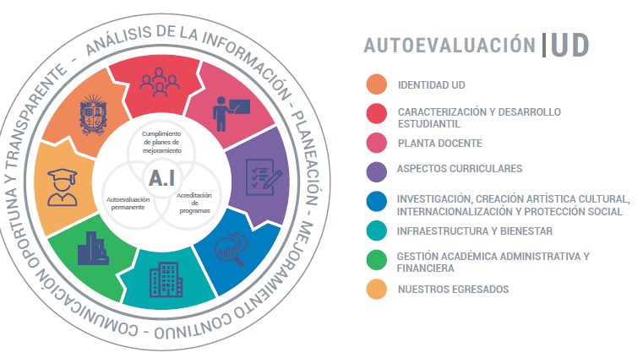
Fuente: Currículo y Calidad, Universidad Distrital Francisco José de Caldas.
Teniendo en cuenta el Modelo Sistémico de Autoevaluación y Autorregulación, los proyectos curriculares realizan sus procesos de autoevaluación en dos momentos, el primero tiene fundamento en la necesidad de (obtener y/o) renovar su registro calificado y elaborar su plan de mejoramiento, en cuanto que en el segundo se hace un seguimiento y balance del plan de mejoramiento propuesto; así como un nuevo análisis al estado de las categorías del modelo. En consecuencia, los procesos de autoevaluación y autorregulación realizados previamente permiten a los proyectos curriculares consolidar el Informe de Autoevaluación con fines de la Acreditación en Alta Calidad.
Es así como el proceso metodológico de la autoevaluación y autorregulación en el marco de la Renovación de la Acreditación en Alta Calidad del Proyecto Curricular Maestría en Ciencias de la Información y las Comunicaciones – Metodología Investigación (SNIES: 17528), se desarrolló a partir de las siguientes etapas y respectivas actividades:
Ilustración 2 Etapas metodológicas para la obtención y/o renovación de acreditación de proyectos curriculares.
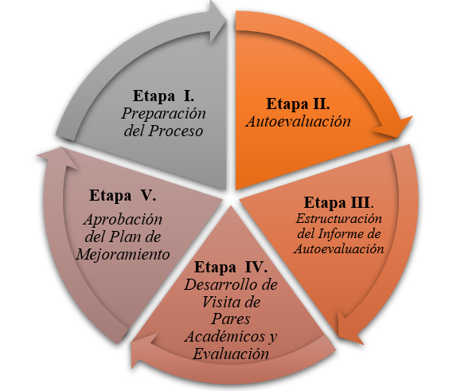
Fuente: Currículo y Calidad, Universidad Distrital Francisco José de Caldas.
Etapa I. Preparación del proceso
El programa académico, para avanzar en el proceso de renovación de la Acreditación en Alta Calidad, procedió con la conformación del grupo de trabajo, la apropiación de los lineamientos del modelo vigente y el respectivo diseño del plan de trabajo, de la siguiente manera:
- Conformación de grupo de trabajo: Los consejos curriculares definen los grupos de trabajo para el desarrollo de actividades relacionadas con la autoevaluación y construcción de informe de autoevaluación con fines de renovación de la Acreditación en Alta Calidad.
- Apropiación de los lineamientos del modelo de renovación de la Acreditación en Alta Calidad: Los consejos curriculares, con acompañamiento de la Coordinación del Comité de Currículo y Calidad de la Facultad, realizan la apropiación de lineamientos del modelo de renovación de la Acreditación en Alta Calidad vigentes. De igual manera, en esta jornada de apropiación deben incorporarse algunos elementos esenciales sobre toda la etapa de autoevaluación, particularmente sobre el ejercicio de ponderación de factores y características del modelo.
- Diseño del plan de trabajo de autoevaluación: Corresponde a la elaboración de un cronograma que identifique cuándo se deben consolidar los informes de autoevaluación en las coordinaciones de los Comités de Currículo y Calidad de Facultad e Institucional y, a partir de estos establecer la planeación del proyecto curricular en cuanto a su proceso de Autoevaluación.
Etapa II. Autoevaluación
Son los procesos permanentes y transversales, a partir de los cuales un proyecto curricular y la Institución identifican fortalezas y oportunidades de mejoramiento que aporten a su crecimiento; a la vez que configuran planes, estrategias y actividades que materializan dichas oportunidades, las transforman en nuevas fortalezas o aseguran la continuidad de las fortalezas existentes.
La autoevaluación es un ejercicio de reflexión sobre todos los componentes de una propuesta formativa, tanto académicos como administrativos; por su parte, la autorregulación es la capacidad de gestión de las oportunidades de mejoramiento identificadas las cuales se sitúan e implementan desde planes acción y planes de mejoramiento en los niveles de proyecto curricular, facultad y universidad.
- Ponderación de Factores y Características
Con el propósito de garantizar un ejercicio de autoevaluación riguroso, participativo y contextualizado, el proyecto curricular de la Maestría en Ciencias de la Información y las Comunicaciones desarrolló el proceso de ponderación de factores y características del modelo de acreditación con el apoyo activo de docentes vinculados al programa, en su mayoría profesores de planta de la Facultad de Ingeniería. Este ejercicio se llevó a cabo con base en los lineamientos del Acuerdo 02 de 2020 del CESU y la Guía No. 3 del CNA, permitiendo determinar, de manera colegiada y reflexiva, el nivel de relevancia de cada factor en función de las particularidades del programa, su trayectoria, sus prioridades académicas y su proyección social. A continuación, se presenta la distribución porcentual resultante de dicho ejercicio, que orienta la estructura y profundidad del análisis realizado en cada componente del proceso de autoevaluación.
Tabla 7 Resultados de ejercicios de ponderación de factores y características del proyecto curricular Maestría en Ciencias de la Información y las Comunicaciones – Metodología Investigación (SNIES: 17528).
# Factor | Factor | Ponderación | Características | Ponderación
1 | PROYECTO EDUCATIVO DEL PROGRAMA E IDENTIDAD INSTITUCIONAL. | 12,08% | 1. Proyecto educativo del Programa. | 53,85%
1 | PROYECTO EDUCATIVO DEL PROGRAMA E IDENTIDAD INSTITUCIONAL. | 12,08% | 2. Relevancia académica y pertinencia social del programa académico | 46,15%
2 | ESTUDIANTES | 12,42% | 3. Participación en actividades de formación integral | 33,14%
2 | ESTUDIANTES | 12,42% | 4. Orientación y seguimiento a estudiantes | 18,02%
2 | ESTUDIANTES | 12,42% | 5. Capacidad de trabajo autónomo | 19,19%
2 | ESTUDIANTES | 12,42% | 6. Reglamento estudiantil y política académica | 13,37%
2 | ESTUDIANTES | 12,42% | 7. Estímulos y apoyos para estudiantes | 16,28%
3 | PROFESORES | 11,67% | 8. Selección, vinculación y permanencia | 17,13%
3 | PROFESORES | 11,67% | 9. Estatuto profesoral | 13,73%
3 | PROFESORES | 11,67% | 10. Número, dedicación, nivel de formación y experiencia | 15,74%
3 | PROFESORES | 11,67% | 11. Desarrollo profesoral | 15,28%
3 | PROFESORES | 11,67% | 12. Estímulos a la trayectoria profesoral | 10,34%
3 | PROFESORES | 11,67% | 13. Producción, pertinencia, utilización e impacto del material docente | 11,73%
3 | PROFESORES | 11,67% | 14. Remuneración por méritos | 9,41%
3 | PROFESORES | 11,67% | 15. Evaluación de profesores | 6,64%
4 | EGRESADOS | 10,80% | 16. Seguimiento a los egresados | 54,76%
4 | EGRESADOS | 10,80% | 17. Impacto de los egresados en el medio social y académico | 45,24%
5 | ASPECTOS ACADÉMICOS Y RESULTADOS DE APRENDIZAJE | 6,75% | 18. Integralidad de los aspectos curriculares | 17,16%
5 | ASPECTOS ACADÉMICOS Y RESULTADOS DE APRENDIZAJE | 6,75% | 19. Flexibilidad de los aspectos curriculares | 14,69%
5 | ASPECTOS ACADÉMICOS Y RESULTADOS DE APRENDIZAJE | 6,75% | 20. Interdisciplinariedad | 12,84%
5 | ASPECTOS ACADÉMICOS Y RESULTADOS DE APRENDIZAJE | 6,75% | 21. Estrategias pedagógicas | 11,36%
5 | ASPECTOS ACADÉMICOS Y RESULTADOS DE APRENDIZAJE | 6,75% | 22. Sistema de evaluación de estudiantes | 7,53%
5 | ASPECTOS ACADÉMICOS Y RESULTADOS DE APRENDIZAJE | 6,75% | 23. Resultados de aprendizaje | 12,84%
5 | ASPECTOS ACADÉMICOS Y RESULTADOS DE APRENDIZAJE | 6,75% | 24. Competencias | 10,99%
5 | ASPECTOS ACADÉMICOS Y RESULTADOS DE APRENDIZAJE | 6,75% | 25. Evaluación y autorregulación del programa académico | 6,79%
5 | ASPECTOS ACADÉMICOS Y RESULTADOS DE APRENDIZAJE | 6,75% | 26. Vinculación e interacción social | 5,80%
6 | PERMANENCIA Y GRADUACIÓN | 7,29% | 27. Políticas, estrategias y estructura para la permanencia y la graduación | 26,11%
6 | PERMANENCIA Y GRADUACIÓN | 7,29% | 28. Caracterización de estudiantes y sistema de alertas tempranas | 27,78%
6 | PERMANENCIA Y GRADUACIÓN | 7,29% | 29. Ajustes a los aspectos curriculares | 21,11%
6 | PERMANENCIA Y GRADUACIÓN | 7,29% | 30. Mecanismos de selección | 25,00%
7 | INTERACCIÓN CON EL ENTORNO NACIONAL E INTERNACIONAL | 10,59% | 31. Inserción del programa en contextos académicos nacionales e internacionales | 34,78%
7 | INTERACCIÓN CON EL ENTORNO NACIONAL E INTERNACIONAL | 10,59% | 32. Relaciones externas de profesores y estudiantes | 40,58%
7 | INTERACCIÓN CON EL ENTORNO NACIONAL E INTERNACIONAL | 10,59% | 33. Habilidades comunicativas en una segunda lengua | 24,64%
8 | APORTES DE LA INVESTIGACIÓN, LA INNOVACIÓN, EL DESARROLLO TECNOLÓGICO Y LA CREACIÓN, ASOCIADOS AL PROGRAMA ACADÉMICO | 4,79% | 34. Formación para la investigación, desarrollo tecnológico, la innovación y la creación | 53,33%
8 |  | 4,79% | 35. Compromiso con la investigación, desarrollo tecnológico, la innovación y la creación | 46,67%
9 | BIENESTAR DE LA COMUNIDAD ACADÉMICA DEL PROGRAMA | 6,41% | 36. Programas y servicios | 54,76%
9 | BIENESTAR DE LA COMUNIDAD ACADÉMICA DEL PROGRAMA | 6,41% | 37. Participación y seguimiento | 45,24%
10 | MEDIOS EDUCATIVOS Y AMBIENTES DE APRENDIZAJE | 6,88% | 38. Estrategias y recursos de apoyo a profesores | 39,86%
10 | MEDIOS EDUCATIVOS Y AMBIENTES DE APRENDIZAJE | 6,88% | 39. Estrategias y recursos de apoyo a estudiantes | 35,51%
10 | MEDIOS EDUCATIVOS Y AMBIENTES DE APRENDIZAJE | 6,88% | 40. Recursos bibliográficos y de información | 24,64%
11 | ORGANIZACIÓN, ADMINISTRACIÓN Y FINANCIACIÓN DEL PROGRAMA ACADÉMICO | 6,68% | 41. Organización y administración | 23,02%
11 |  | 6,68% | 42. Dirección y gestión | 21,16%
11 |  | 6,68% | 43. Sistemas de comunicación e información | 13,23%
11 |  | 6,68% | 44. Estudiantes y capacidad institucional | 11,90%
11 |  | 6,68% | 45. Financiación del programa académico | 12,96%
11 |  | 6,68% | 46. Aseguramiento de la alta calidad y mejora continua | 17,72%
12 | RECURSOS FÍSICOS Y TECNOLÓGICOS | 3,64% | 47. Recursos de infraestructura física y tecnológica | 52,38%
12 | RECURSOS FÍSICOS Y TECNOLÓGICOS | 3,64% | 48. Recursos informáticos y de comunicación | 47,62%
Fuente: Proyecto Curricular Maestría en Ciencias de la Información y las Comunicaciones – Metodología Investigación (SNIES: 17528).
- Identificación y recolección de evidencias documentales, estadísticas y de apreciación
El proceso metodológico implementado por la Maestría en Ciencias de la Información y las Comunicaciones se desarrolló en el marco del ejercicio de autoevaluación con fines de renovación de la Acreditación de Alta Calidad, estructurado en fases articuladas con la gestión académica y administrativa del proyecto curricular. Refiere la compilación de evidencias de la gestión académica y administrativa que se da en el proyecto curricular y Universidad, en el desarrollo de las funciones misionales: Formación y docencia, Investigación, Creación e innovación y, Extensión y Proyección Social.
En esta etapa, se ejecutaron acciones específicas tales como la identificación, recopilación y validación de información proveniente de fuentes institucionales, bases de datos académicas, actas de reuniones de comité, informes de seguimiento y productos derivados de las actividades de docencia e investigación. Esto significa que documentos como informes, actas, material de divulgación, disertaciones, comunicaciones, análisis, entre otros, constituyen evidencias para la identificación de oportunidades de mejoramiento y el aseguramiento de las fortalezas existentes.
De manera particular, el equipo del programa realizó reuniones por énfasis y sesiones de trabajo con los docentes, en las cuales se discutieron los resultados preliminares, se analizaron los instrumentos aplicados y se definieron ajustes a partir de la evidencia obtenida.

- Identificación de información documental, estadística y de apreciación.
- Recolección de información documental, estadística.
- Aplicación de instrumentos de apreciación.
- Diligenciamiento de cuadros maestros vigentes
Para el caso de la Maestría en Ciencias de la Información y las Comunicaciones, el diligenciamiento de los cuadros maestros se realizó con la participación directa del Comité de Currículo y Calidad y los docentes responsables de cada énfasis, quienes validaron la consistencia de los datos registrados frente a las evidencias disponibles y las metas de mejora propuestas.
Etapa III. Estructuración del Informe de Autoevaluación con fines de Acreditación
El grupo de trabajo del proyecto curricular o programa académico procederá a la construcción del Informe de Autoevaluación con fines de Acreditación en Alta Calidad, considerando en la estructuración de este los lineamientos institucionales de la "Guía de elaboración de informe de autoevaluación con fines de Acreditación y/o Renovación de Acreditación en Alta Calidad".
- Identificación de fortalezas y oportunidades de mejora por factor
En el caso de la Maestría en Ciencias de la Información y las Comunicaciones, esta identificación se apoyó en las discusiones desarrolladas en reuniones de Comité de Currículo, sesiones de trabajo por énfasis y encuentros con actores del programa, donde se contrastaron los resultados de los instrumentos aplicados con los criterios de calidad establecidos por el CNA.
- Valoración cuantitativa – cualitativa y construcción de juicios de calidad por factor y características
Resultado del proceso de triangulación de la información recopilada (documental, estadística y de apreciación), por cada una de las características y sus respectivos factores, el grupo de trabajo o consejo curricular procede a realizar la valoración cualitativa y cuantitativa del proceso.
El resultado de la valoración de las características corresponde al alcance logrado en el cumplimiento de los indicadores (documental, estadística y de apreciación) por aspecto a evaluar, y, la sumatoria promedio de estas, permitirán obtener el resultado de calificación de las características.
El resultado de la valoración de los factores corresponde al alcance logrado en el cumplimiento de las características, la sumatoria promedio, sería el resultado de la calificación del factor.
El referente para la respectiva valoración cualitativa y cuantitativa, será el siguiente:
Tabla 8 Escala de valoración cualitativa y cuantitativa.
Grado de cumplimiento | Gradación no numérica | Gradación numérica
Grado de cumplimiento | Gradación no numérica | Desde | Hasta
No se cumple | E | 1 | 2.4
Se cumple insatisfactoriamente | D | 2.5 | 3.4
Se cumple aceptablemente | C | 3.5 | 3.9
Se cumple en alto grado | B | 4 | 4.4
Se cumple plenamente | A | 4.5 | 5
Fuente: Vicerrectoría Académica con base en documento del Comité Institucional de Autoevaluación y Acreditación de Calidad (2016).

Durante este proceso, el equipo de la Maestría en Ciencias de la Información y las Comunicaciones efectuó sesiones de análisis de resultados, donde se discutieron las valoraciones asignadas, se validó la coherencia entre la calificación numérica y la apreciación cualitativa, y se documentaron las decisiones tomadas. Dichos encuentros contaron con participación de docentes por énfasis, garantizando una mirada integral y sustentada en evidencias.
- Actualización de plan de mejoramiento del proyecto curricular
De este modo, los cuadros maestros reflejan con precisión la información académica y administrativa del programa, y sirven como una base de seguimiento para fortalecer la planeación, la evaluación y la mejora continua de nuestras prácticas.
- Socialización de los resultados de autoevaluación y del plan de mejoramiento
En el marco de la comunicación 2023IE21596, seguimos las orientaciones institucionales sobre el uso de los nuevos formatos de cuadros maestros del Consejo Nacional de Acreditación (CNA), aplicables a los procesos de acreditación y renovación de Acreditación en Alta Calidad. Los formatos oficiales pueden consultarse en el siguiente enlace: https://autoevaluacionyacreditacion.udistrital.edu.co/autoevaluacion/documentos-guia
En la Maestría en Ciencias de la Información y las Comunicaciones asumimos este proceso como una tarea conjunta entre la Coordinación, el Comité de Currículo y Calidad y los docentes de los distintos énfasis. Durante el diligenciamiento, contrastamos los datos estadísticos y documentales con las evidencias del programa, verificando su coherencia con los resultados de la autoevaluación y con los criterios definidos por el CNA.
Como parte del proceso de cierre de la autoevaluación, la Maestría en Ciencias de la Información y las Comunicaciones socializo los resultados y el plan de mejoramiento con la comunidad académica del programa. Estas actividades tuvieron como propósito compartir los hallazgos, fortalecer la apropiación colectiva de los resultados y recoger aportes que enriquecieran las estrategias de mejora.
Realizamos jornadas de presentación y diálogo con docentes, en los que analizamos las fortalezas identificadas, las oportunidades de mejora y las acciones priorizadas en el plan. De esta manera, la socialización se consolidó como un ejercicio participativo y formativo, que fortaleció el sentido de corresponsabilidad frente a la calidad académica y el compromiso con la mejora continua del programa.
Etapa IV. Desarrollo de visita de pares académicos y evaluación externa
La Institución ha generado el documento de Lineamientos para el desarrollo de visita de pares académicos de proyectos curriculares de pregrado y posgrados, el cual tiene como objetivo facilitar la identificación de los actores involucrados en esta etapa y definir sus responsabilidades en la ejecución de las actividades previas, durante y después de la visita de pares académicos, con base a las experiencias previas que se han logrado.
Los proyectos curriculares podrán acceder al documento mediante el siguiente enlace:
https://autoevaluacionyacreditacion.udistrital.edu.co/acreditacion-programas/documentos-guia
Etapa V. Aprobación del plan de mejoramiento
La construcción del Plan de Mejoramiento surgió a partir de los resultados obtenidos en el proceso de autoevaluación, los cuales permitieron identificar fortalezas y oportunidades de mejora en los distintos factores evaluados. Con base en estos resultados, realizamos una reunión con los docentes del programa, orientada a consolidar los proyectos, estrategias y acciones a futuro que darían forma al Plan de Mejoramiento.
Posteriormente, el documento fue sometido al proceso institucional de revisión y aprobación, que involucró diferentes instancias académicas y administrativas para garantizar su coherencia, pertinencia y alineación con las políticas de calidad de la Universidad.
En primer lugar, el Plan de Mejoramiento fue analizado y aprobado por el Consejo Curricular del programa, donde se validaron las acciones propuestas frente a las oportunidades de mejora identificadas. Luego, fue presentado al Comité de Currículo y Calidad de la Facultad, instancia encargada de revisar la viabilidad de las metas, los indicadores y los responsables designados.
Después de esta revisión, el Consejo de Facultad aprobó formalmente el documento mediante acto administrativo, dando paso a su remisión al Comité Institucional de Acreditación, encargado de verificar la coherencia del plan con los lineamientos institucionales. Finalmente, el Plan de Mejoramiento fue presentado ante el Consejo Académico para su aprobación definitiva, cumpliendo con el procedimiento establecido para los programas acreditados o en proceso de renovación de la Acreditación en Alta Calidad.
Las evidencias de cada una de estas aprobaciones se encuentran incorporadas en los anexos del informe, e incluyen las actas, resoluciones y comunicaciones oficiales que respaldan el proceso.
De esta manera, completamos la formulación y aprobación del Plan de Mejoramiento, asegurando su integración al sistema de gestión de calidad del programa y su proyección hacia el fortalecimiento académico y administrativo de la Maestría.

Resultados de la autoevaluación

Factor 1. Proyecto Educativo del Programa e Identidad Institucional
Característica 1. Proyecto Educativo del Programa
El Proyecto Educativo del Programa de la Maestría en Ciencias de la Información y las Comunicaciones, en sus metodologías de Investigación (SNIES: 17528), se encuentra plenamente alineado con la misión y la identidad institucional de la Universidad Distrital Francisco José de Caldas, así como con los campos de acción propios de la disciplina. Define de forma clara los objetivos de formación y los resultados de aprendizaje, sustentados en una propuesta curricular coherente, actualizada y articulada con el Proyecto Universitario Institucional (Acuerdo N.º 011 de 2018), el Plan Estratégico de Desarrollo 2018–2030 (Acuerdo N.º 09 de 2018) y las políticas institucionales de gestión curricular.
El PEP evidencia un proceso de construcción y actualización constante, derivado de ejercicios de autoevaluación y de análisis de pertinencia académica, y orienta las labores formativas, investigativas y de proyección social con criterios de calidad y mejora continua. Además, su carácter público y accesible asegura la transparencia y el conocimiento por parte de la comunidad académica y la sociedad en general. Por estas razones, se considera que el programa cumple plenamente con los criterios establecidos para esta característica, alcanzando un grado de cumplimiento equivalente en la escala institucional.
El documento del PEP se encuentra en etapa de revisión por parte del Comité de Currículo de la Facultad desde diciembre de 2024, por lo que no ha sido posible realizar análisis de resultados de apreciación de docentes y estudiantes, debido a que es un proceso que se realiza posterior a la aprobación del documento. En él se actualiza, entre otros, la misión, visión, perfil de egreso, campo de desempeño y ejes de formación, además de la actualización en los cambios que corresponden a los recursos físicos, de software y orientaciones pedagógicas. El currículo también es actualizado, ya que entra en funcionamiento el énfasis en Inteligencia Artificial y se especifica la oferta de las asignaturas para el énfasis, y como consecuencia, también se aumenta la oferta de electivas para los otros énfasis ofrecidos por la Maestría.
Tabla 9 Valoración cualitativa y cuantitativa de característica 1. Proyecto Educativo del Programa.
Grado de cumplimiento | Calificación numérica | Ponderación de característica en el factor
Se cumple en alto grado | 4.0 | 53,85%
Fuente: Proyecto curricular
Característica 2. Relevancia académica y pertinencia social del programa académico

El Ministerio de Tecnologías de la Información y las Comunicaciones de Colombia (MinTIC), le apuesta al desarrollo , implementación y uso de la Inteligencia Artificial, razón por la cual radica ante el Congreso de la República un Proyecto de Ley de Inteligencia Artificial, paralelamente, el Gobierno lanza el programa Ciencias, Tecnologías Cuánticas e Inteligencia Artificial que busca impulsar estas tecnologías para aprovechar la revolución científica, se lanza también la convocatoria de MinCiencias en Inteligencia Artificial y Ciencias y Tecnologías Cuánticas 2025, afianzando el compromiso del impulso a estas tecnologías.
En el 2024 MinTIC lanza oficialmente el programa “Colombia PotencIA Digital” para hacer de la tecnología el motor de desarrollo del país, mediante la conectividad, la educación digital y los ecosistemas de innovación. La iniciativa busca cerrar la brecha digital, potenciar la vida de los colombianos y la transformación social del país, con la Inteligencia Artificial como motor.
La Maestría en Ciencias de la Información y las Comunicaciones, en sus metodologías de Investigación, responde a necesidades claramente identificadas en el contexto local, regional, nacional e internacional, alineándose con las políticas de ciencia, tecnología e innovación y con las tendencias globales en TIC. Estudios de pertinencia académica y social realizados durante la ventana de observación evidencian que el programa ofrece un valor diferenciador frente a otros posgrados similares registrados en el SNIES, especialmente por su integración equilibrada de fundamentos científicos, tecnológicos y de aplicación práctica, así como por su enfoque interdisciplinario.
La revisión de la oferta académica nacional muestra que, si bien existen programas relacionados, pocos integran la amplitud temática y el enfoque investigativo y/o aplicado que ofrece esta maestría, lo que la posiciona como una opción altamente competitiva. Asimismo, el programa se ha adaptado a cambios en las tendencias del campo, incorporando actualizaciones curriculares y nuevas líneas de trabajo que responden a las demandas emergentes de la industria y la sociedad. Si bien la Maestría en Ciencias de la Información y las Comunicaciones ofrece los énfasis de profundización e investigación en los campos de la Teleinformática, Ingeniería de Software, Geomática e Inteligencia Artificial, también tiene un enfoque integrador que combina saberes, técnicas y tecnologías de los énfasis en la apropiación del conocimiento y los trabajos de profundización e investigación como elementos transversales complementarios, haciendo único el programa de la Maestría en la oferta nacional de programas similares.
La pertinencia del programa también se confirma en los resultados de la encuesta aplicada a egresados, donde el 94% manifestó estar “de acuerdo” o “totalmente de acuerdo” en que las competencias adquiridas (técnicas, investigativas y pedagógicas) durante la maestría han sido suficientes y relevantes para su desarrollo profesional, mientras que solo un 6% expresó desacuerdo. Estos resultados, representados en la siguiente ilustración, demuestran el impacto positivo de la formación recibida y respaldan la coherencia del programa con las necesidades del entorno laboral y académico, tanto en el ámbito nacional como internacional.
Ilustración 3 Percepción de los egresados sobre la relevancia de las competencias adquiridas durante la Maestría.
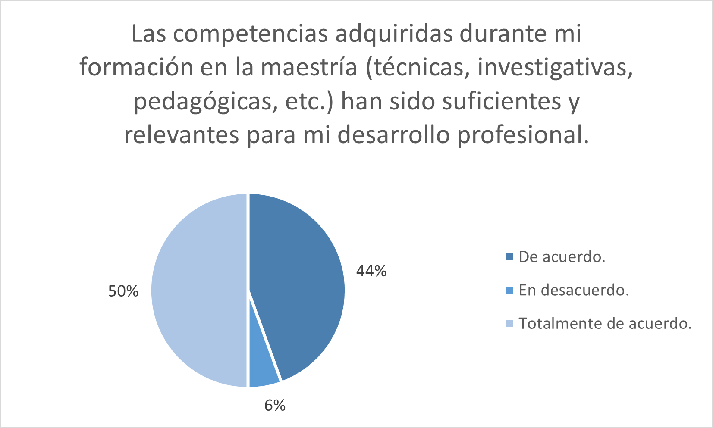
Fuente: Encuesta de Egresados, proceso de Autoevaluación 2025.
El programa académico, cumple plenamente con la característica de pertinencia académica y social, demostrando su capacidad para responder a las necesidades locales, regionales, nacionales e internacionales, y su adaptación a las tendencias y desarrollos actuales de la disciplina. El grado de cumplimiento indica que esta característica se cumple en alto grado, con una calificación numérica de 4,0, respaldado por estudios de pertinencia, comparación de oferta académica y resultados de apreciación de la comunidad académica y sectores empleadores.
Tabla 10 Valoración cualitativa y cuantitativa de característica 2. Relevancia académica y pertinencia social del programa académico.
Grado de cumplimiento | Calificación numérica | Ponderación de característica en el factor
Se cumple en alto grado | 4,0 | 46,15%
Fuente: Proyecto curricular.
Juicio de Calidad del Factor
Más allá de la alineación de la Maestría en Ciencias de la Información y las Comunicaciones con las políticas de desarrollo del país, al tener en la mira a Colombia como una potencia en desarrollo de software, y como centro tecnológico para América Latina, además del impulso reciente en la adopción, uso e innovación en tecnologías cuánticas e Inteligencia Artificial, el programa cuenta con un Proyecto Educativo claramente definido que integra referentes filosóficos, pedagógicos y organizacionales coherentes con la misión institucional y los lineamientos estratégicos de la Universidad Distrital Francisco José de Caldas. Dichos referentes, plasmados en políticas y lineamientos institucionales, orientan el desarrollo académico, investigativo y de proyección social, garantizando la coherencia interna y la pertinencia de la formación impartida. El PEP, en sus modalidades de Investigación y Profundización, constituye una herramienta viva que se actualiza a partir de procesos de autoevaluación y retroalimentación de la comunidad académica y de sus grupos de interés, fortaleciendo así la identidad del programa, ampliamente reconocida por la sociedad y por el sector productivo.

El nuevo énfasis en Inteligencia Artificial entra a solventar la creciente demanda de especialistas en IA, Machine Learning, Ciencia de Datos y DevOps con enfoque en IA. Al integrarse este énfasis con los otros ofertados, amplia enormemente el espectro del egresado de la maestría, suplir las necesidades del mercado tecnológico.
Tabla 11 Valoración cualitativa y cuantitativa, Factor 1. Proyecto Educativo del Programa e identidad institucional.
Grado de cumplimiento |  | Calificación numérica |  | Ponderación del factor
Anterior 2020 | Actual 2025 | Anterior 2020 | Actual 2025 | Ponderación del factor
Se cumple en alto grado | Se cumple en alto grado | 4,4 | 4,0 | 12,08%
Fortalezas |  | Oportunidades de mejora
- Existencia de un proyecto educativo coherente, alineado con la misión y visión institucional, que define propósitos claros de formación en los campos de Teleinformática, Ingeniería de Software, Geomática e Inteligencia Artificial.  - Incorporación de un enfoque interdisciplinario que responde a las necesidades locales, regionales, nacionales e internacionales en el campo de las TIC.  - Reconocimiento de la pertinencia académica y social del programa, evidenciada en encuestas a estudiantes, egresados y empleadores.  - Actualización curricular que permite responder a las tendencias globales en ciencia, tecnología e innovación, y a las demandas del sector productivo.  - Articulación del programa con las políticas institucionales de calidad y los lineamientos del CNA, lo que refuerza su identidad académica. |  | - Necesidad de fortalecer la difusión y apropiación del proyecto educativo entre todos los actores de la comunidad académica, en especial estudiantes de nuevos ingresos.  - Persisten desafíos en la homogeneización de competencias en segunda lengua, necesarias para consolidar la identidad internacional del programa.  - Limitada sistematización de la información que evidencie de manera cuantitativa la comparación del programa con referentes internacionales en la disciplina.
Fuente: Proyecto curricular.

Factor 2. Estudiantes
Característica 3. Participación en actividades de formación integral
La Maestría en Ciencias de la Información y las Comunicaciones promueve activamente la participación de sus estudiantes en actividades orientadas al fortalecimiento de una formación integral, entendida como la articulación entre el saber disciplinar, la proyección social, la investigación y el desarrollo humano. Estas actividades están alineadas con los principios institucionales y buscan potenciar el desarrollo de competencias transversales, éticas, comunicativas, sociales y ciudadanas.
En este sentido, el programa incentiva la participación estudiantil en eventos académicos, semilleros de investigación, cursos de actualización tecnológica, talleres de bienestar y jornadas de integración. Estas acciones permiten que los estudiantes complementen su formación científica y técnica con experiencias que fortalecen su sentido crítico, su responsabilidad social y su compromiso con la transformación de su entorno.
El alcance de estas actividades es amplio y diverso, cubriendo aproximadamente al 80% de la población estudiantil durante cada cohorte. La pertinencia de estas actividades se refleja en su articulación con el perfil de egreso del programa, al promover competencias como el liderazgo, el trabajo colaborativo, la comunicación efectiva y la responsabilidad social.
El impacto de las actividades de formación integral se evidencia en los testimonios y resultados de encuestas, que destacan el fortalecimiento del trabajo en equipo, la sensibilidad ética y el compromiso ciudadano de los estudiantes. Además, el programa realiza un seguimiento a la participación en eventos culturales, deportivos, artísticos y de bienestar, garantizando el acceso equitativo y la inclusión de toda la comunidad universitaria.

Ilustración 4 Divulgación de grupos de investigación 2025-1.
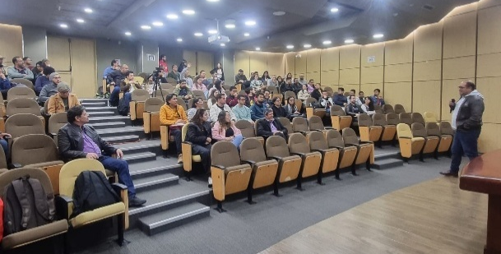
Fuente: Proyecto curricular
Adicionalmente, se facilita el acceso a la oferta institucional de bienestar universitario, que incluye programas culturales, deportivos y de salud mental, así como espacios de reflexión y acompañamiento que contribuyen al equilibrio emocional y al desarrollo de habilidades socioemocionales. Esta estrategia de formación integral se encuentra en coherencia con el modelo pedagógico de la Universidad, que concibe al estudiante como sujeto activo de su proceso de aprendizaje y como agente de cambio en la sociedad.
Ilustración 5 Inducción 2024-3
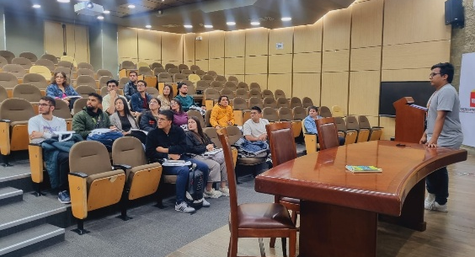
Fuente: Proyecto curricular
La participación de los estudiantes en actividades de formación integral refleja el compromiso institucional con el desarrollo académico, cultural, deportivo y social, favoreciendo la construcción de ciudadanía universitaria y el fortalecimiento de competencias transversales. La oferta de servicios y espacios de bienestar es amplia y diversa, lo cual garantiza un acceso significativo por parte de la comunidad estudiantil.
La pertinencia del programa también se evidencia en la promoción de actividades de investigación, desarrollo tecnológico, culturales, deportivas y de extensión. El 79% de los encuestados manifestó estar “de acuerdo” o “totalmente de acuerdo” en que estas experiencias han contribuido significativamente a su desarrollo integral como persona, científico, investigador y/o docente con visión internacional; mientras que un 21% se mantuvo en posición neutral y no se registraron respuestas en desacuerdo. Estos resultados, presentados en la siguiente ilustración, confirman que el programa no solo aporta en la formación disciplinar, sino que también fortalece la formación integral y la pertinencia social, consolidando el impacto positivo de la Maestría en la vida académica y personal de su comunidad.
Ilustración 6 Percepción de la contribución de las actividades académicas, culturales y de extensión al desarrollo integral.
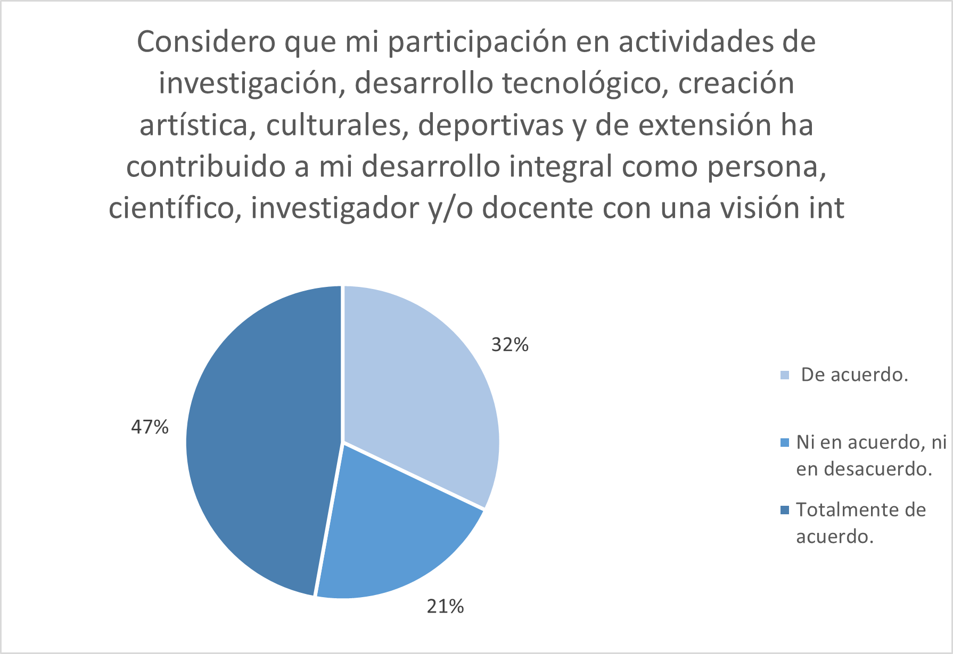
Fuente: Encuesta de Estudiantes, proceso de Autoevaluación 2025.
A pesar de los avances, se identifica la necesidad de fortalecer la sistematización y seguimiento del impacto de estas actividades, así como ampliar su cobertura para garantizar que beneficien de manera equitativa a todos los estudiantes.
En conjunto, la característica se cumple en alto grado.
Tabla 12 Valoración cualitativa y cuantitativa de la característica 3. Participación en actividades de formación integral.
Grado de cumplimiento | Calificación numérica | Ponderación de característica en el factor
Se cumple en alto grado | 4,0 | 33,14
Fuente: Proyecto curricular.
Característica 4. Orientación y seguimiento a estudiantes
El programa académico de la Maestría en Ciencias de la Información y las Comunicaciones desarrolla estrategias sistemáticas de orientación y seguimiento académico a lo largo de la trayectoria formativa de sus estudiantes. Estas acciones están alineadas con los lineamientos institucionales de acompañamiento académico y bienestar, y son operadas tanto desde la coordinación del programa como desde instancias de apoyo, como las direcciones de posgrados y los comités curriculares.
Desde el inicio de su proceso formativo, los estudiantes reciben inducción institucional y del programa, donde se les presenta la estructura curricular, los énfasis, las modalidades de trabajo de grado, los apoyos institucionales y las rutas para resolver inquietudes académicas y administrativas. A lo largo del proceso, la coordinación del programa realiza seguimiento individualizado en aspectos como el avance en el plan de estudios, la elección del director de trabajo de grado, la participación en eventos académicos y la permanencia en el programa.
La Maestría en Ciencias de la Información y las Comunicaciones ha definido estrategias para garantizar que, al culminar el primer semestre, el 100% de los estudiantes ya cuenten con su propuesta de proyecto de grado, el respectivo tutor asignado y el grupo de investigación que respaldará el trabajo a realizar. También se designan profesores a estudiantes en los casos que amerite que se imparta una asignatura en modalidad de tutoría.
Complementariamente, se han establecido mecanismos formales como los registros de tutoría, las reuniones periódicas con estudiantes y la participación activa en el Consejo Curricular, lo que permite atender inquietudes, identificar alertas tempranas y adoptar acciones preventivas o correctivas. Estos espacios también fomentan la retroalimentación continua y el fortalecimiento del vínculo entre los estudiantes y el equipo docente.

La efectividad de las estrategias de orientación y seguimiento académico se confirma en los resultados de la encuesta aplicada a estudiantes. Un alto porcentaje de los encuestados manifestó estar “de acuerdo” o “totalmente de acuerdo” en que la coordinación del programa y los docentes han brindado un acompañamiento pertinente y oportuno durante su formación, especialmente en la elección de tutores, el desarrollo de trabajos de grado y la participación en espacios académicos. Este hallazgo, representado en la siguiente ilustración, respalda la coherencia de las acciones del programa con los lineamientos institucionales de bienestar y apoyo académico, y evidencia que el acompañamiento cercano contribuye de manera significativa a la permanencia y éxito académico de los estudiantes.
Ilustración 7 Percepción de los estudiantes sobre la orientación y acompañamiento recibido durante la Maestría.
Fuente: Encuesta de Estudiantes, proceso de Autoevaluación 2025.
Estas acciones contribuyen de manera significativa al éxito académico, la permanencia y la proyección profesional de los estudiantes, ratificando el compromiso del programa con el acompañamiento cercano y pertinente como componente esencial de la calidad formativa.
El programa garantiza un acompañamiento integral a los estudiantes mediante el seguimiento a proyectos de grado desde el primer semestre, la entrega periódica de informes de avance y la realización de reuniones de apoyo académico e investigativo. Estas acciones fortalecen la permanencia y el éxito formativo. No obstante, se requiere robustecer los sistemas de información y ampliar la cobertura de los apoyos.
Tabla 13 Valoración cualitativa y cuantitativa de la característica 4. Orientación y seguimiento a estudiantes.
Grado de cumplimiento | Calificación numérica | Ponderación de característica en el factor
Se cumple en alto grado | 4,0 | 18,02
Fuente: Proyecto curricular.
Característica 5. Capacidad de trabajo autónomo
El diseño curricular del programa incorpora metodologías activas y evaluaciones que exigen del estudiante una participación autónoma constante. La modalidad presencial, con actividades académicas orientadas a la reflexión, la discusión crítica y la resolución de problemas complejos, favorece el fortalecimiento de estas capacidades. Asimismo, los espacios de trabajo individual y colaborativo, tanto en el aula como en escenarios virtuales, permiten al estudiante asumir un rol protagónico en su proceso formativo. Cabe destacar que, en los syllabus de las asignaturas, se puede evidenciar que las dos terceras partes de las horas de cada espacio académico está compuesto por horas de trabajo autónomo. Complementariamente, el trabajo de grado de los estudiantes y los espacios académicos asociados a su avance son completamente desarrollados como trabajo autónomo por parte del estudiante.
El programa también promueve la participación activa de los estudiantes en actividades académicas, investigativas y de representación, tanto en el ámbito institucional como en escenarios externos. La representación estudiantil en órganos colegiados, así como la vinculación a semilleros de investigación, monitorias y proyectos de extensión, amplían las oportunidades de aprendizaje y consolidan la formación integral. No obstante, se reconoce la necesidad de ampliar la difusión de estos espacios, garantizar mayor continuidad en la representación estudiantil y fortalecer los mecanismos que incentiven la participación de un número creciente de estudiantes.
Tabla 14 Valoración cualitativa y cuantitativa de la Característica 5. Capacidad de trabajo autónomo.
Grado de cumplimiento | Calificación numérica | Ponderación de característica en el factor
Se cumple en alto grado | 4,0 | 19,19
Fuente: Proyecto curricular.
Característica 6. Reglamento estudiantil y política académica
La Maestría en Ciencias de la Información y las Comunicaciones se desarrolla en un marco institucional normativo sólido y actualizado, que garantiza la coherencia académica, la equidad y el respeto por los derechos estudiantiles. Este marco está principalmente conformado por los siguientes instrumentos:
- Acuerdo 001 de 2009 del Consejo de Facultad de Ingeniería, por el cual se adopta el Reglamento Estudiantil de los programas de posgrado de la Universidad Distrital Francisco José de Caldas. Este reglamento establece las disposiciones relativas al ingreso, matrícula, derechos y deberes, permanencia, evaluación académica, cancelaciones, graduación y régimen disciplinario, entre otros aspectos clave del proceso formativo.
- Acuerdo 001 de 2019 del Consejo Académico, que reglamenta el trabajo de grado para los estudiantes de maestría de la Facultad de Ingeniería. Este acuerdo define las modalidades de trabajo de grado, los requisitos mínimos que deben cumplir los proyectos, el rol de los directores, los criterios de evaluación, y los mecanismos para asegurar la rigurosidad científica del trabajo final, con base en la normativa institucional y los lineamientos de investigación.
- Acuerdo 004 de 2022 del Consejo Académico, que actualiza y refuerza los lineamientos para el trabajo de grado y la articulación con la investigación institucional, incluyendo la obligatoriedad de productos académicos como artículos indexados o patentes, así como la participación de jurados evaluadores con criterios definidos.
Estos instrumentos normativos se encuentran plenamente vigentes y son socializados a los estudiantes desde su ingreso al programa. Su implementación es supervisada por la Coordinación del Proyecto Curricular de Maestría, la Dirección de Posgrados y el Consejo Curricular, quienes garantizan su aplicación con apego a los principios institucionales de autonomía, excelencia académica, transparencia y formación integral.
Adicionalmente, las políticas académicas institucionales están orientadas por el Proyecto Educativo Institucional (PEI) y el Plan de Desarrollo Institucional (PDI), los cuales promueven la calidad académica, la inclusión, la innovación pedagógica, la responsabilidad social universitaria y la internacionalización de los procesos educativos.
La solidez normativa del programa también se confirma en los resultados de la encuesta aplicada a estudiantes, donde el 79% manifestó estar “de acuerdo” o “totalmente de acuerdo” en que el reglamento estudiantil y las políticas académicas del programa son pertinentes y están actualizadas. Solo un 2% expresó desacuerdo y un 17% se mostró neutral. Estos resultados, representados en la siguiente ilustración, evidencian que la comunidad académica reconoce un marco regulatorio claro y vigente, que respalda la equidad, la transparencia y la coherencia de los procesos académicos. Al mismo tiempo, ponen de manifiesto la necesidad de continuar fortaleciendo los procesos de socialización y difusión de la normativa, especialmente para los estudiantes de primer ingreso.
Ilustración 8 Percepción de los estudiantes sobre la pertinencia y actualización del reglamento estudiantil y la política académica.
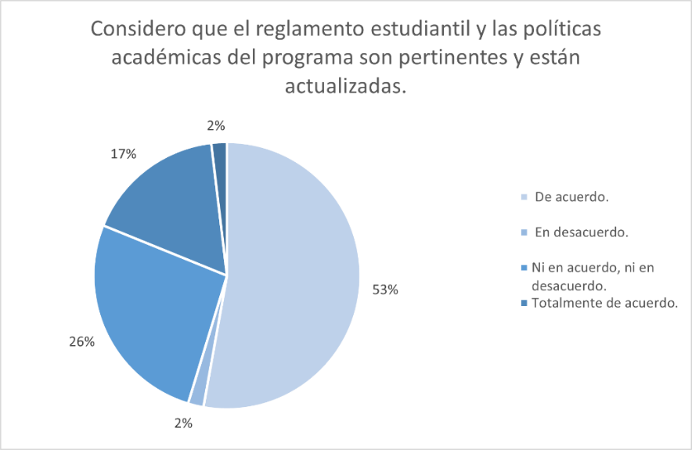
Fuente: Encuesta de Estudiantes, proceso de Autoevaluación 2025.

El reglamento estudiantil y la política académica constituyen un marco normativo claro que regula aspectos fundamentales del proceso formativo, como el ingreso, la permanencia, la evaluación, la movilidad y la graduación. Estos instrumentos aseguran transparencia y equidad en los procesos académicos, además de coherencia con la misión institucional y con las disposiciones nacionales.
Su implementación ha fortalecido la confianza de la comunidad académica, al ofrecer rutas definidas para la atención de situaciones académicas y disciplinarias, así como orientaciones para el ejercicio de derechos y deberes estudiantiles. No obstante, se requiere mejorar la socialización permanente de estos instrumentos, en especial para los estudiantes de primer ingreso, y avanzar en su actualización periódica para responder a nuevas necesidades del entorno académico y social.
Asimismo, el programa ha consolidado una trayectoria académica estable, en la que los estudiantes desarrollan competencias investigativas, analíticas y tecnológicos acordes con el perfil de egreso. Los trabajos de grado elaborados durante los diferentes periodos académicos evidencian resultados de aprendizaje coherentes con los objetivos formativos de la Maestría, ya que abordan problemáticas actuales de las ciencias de la información y las comunicaciones y proponen soluciones fundamentadas en el rigor metodológico y la innovación.
La articulación de estos procesos con las políticas académicas institucionales ha permitido garantizar la calidad y pertinencia de la formación, al tiempo que fortalece la producción académica del programa y su impacto en el entorno profesional y científico.
Tabla 15 Valoración cualitativa y cuantitativa de la Característica 6. Reglamento estudiantil y política académica.
Grado de cumplimiento | Calificación numérica | Ponderación de característica en el factor
Se cumple plenamente | 5,0 | 13,37
Fuente: Proyecto curricular.
Característica 7. Estímulos y apoyos para estudiantes
La Maestría en Ciencias de la Información y las Comunicaciones reconoce que el bienestar y el éxito académico de sus estudiantes no dependen exclusivamente de la calidad curricular o docente, sino también de la existencia de estrategias institucionales de estímulo y apoyo que favorezcan su permanencia, su desempeño y su proyección académica y profesional.
En ese sentido, el programa articula sus acciones con las políticas y servicios ofrecidos por el Sistema de Bienestar Universitario de la Universidad Distrital Francisco José de Caldas, orientados a garantizar condiciones dignas de estudio y a promover el desarrollo integral. Estos servicios incluyen acompañamiento psicosocial, acceso a actividades culturales y deportivas, y estrategias de salud mental.
A nivel académico, los estudiantes de la Maestría pueden acceder a estímulos institucionales como la monitoria de investigación y docencia, becas por excelencia académica, descuentos por votación, y estímulos económicos a la movilidad nacional e internacional para presentación de ponencias y participación en eventos científicos. Estos apoyos son gestionados a través de convocatorias internas y políticas reglamentadas por la Vicerrectoría Académica, la Dirección de Posgrados y los centros de investigación.
Descuentos en matrícula basados en criterios definidos:
- 10% por certificado electoral de participación en las últimas votaciones.
- 30% para egresados de pregrado de la Universidad Distrital FJC.
- 50% para monitores certificados de la Facultad, egresados de la Distrital.
- 100% para mejores puntajes en SaberPro, según certificación del ICFES.
- 100% para beneficiarios UD, es decir, familiares directos de trabajadores de planta de la institución.
El compromiso del programa con los estímulos y apoyos estudiantiles también se evidencia en los resultados de la encuesta aplicada a estudiantes. El 63% manifestó estar “de acuerdo” o “totalmente de acuerdo” en que los criterios para la concesión de estímulos académicos y apoyos socioeconómicos son claros y justos, mientras que un 28% se ubicó en una posición neutral y solo un 9% expresó desacuerdo. Estos resultados, presentados en la siguiente ilustración, muestran que, si bien la percepción general es favorable, existe la necesidad de fortalecer los procesos de divulgación y socialización de los estímulos, de manera que un mayor número de estudiantes pueda acceder y beneficiarse de ellos.
Ilustración 9 Percepción de los estudiantes sobre la claridad y justicia en los criterios de concesión de estímulos y apoyos.
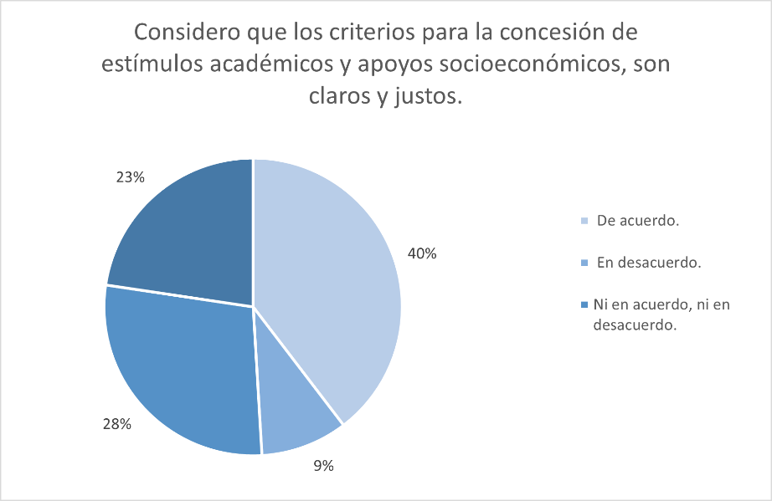
Fuente: Encuesta de Estudiantes, proceso de Autoevaluación 2025.

Adicionalmente, los estudiantes de la Maestría en Ciencias de la Información y las Comunicaciones han gestionado de manera efectiva los apoyos académicos ofrecidos por la Universidad, accediendo a descuentos institucionales, beneficios económicos y acompañamientos que fortalecen su permanencia y desempeño académico. Así mismo, pueden acceder a apoyos logísticos y tecnológicos ofrecidos por la institución, como el uso de salas de investigación, espacios equipados para el trabajo colaborativo y los servicios del SECAD, que complementan su proceso formativo y de investigación.
Por su parte, el proyecto curricular, junto con otros programas de maestría de la Facultad de Ingeniería, la Decanatura y el líder de la biblioteca de la universidad, gestionó la renovación del pago de la licencia institucional del IEEE, garantizando el acceso continuo a bases de datos y recursos bibliográficos especializados, esenciales para la producción académica y científica de los estudiantes. Estas acciones reflejan una articulación efectiva entre estudiantes, programas académicos y dependencias institucionales, orientada a fortalecer la equidad, la calidad y las condiciones de aprendizaje.

Ilustración 10 Distribución de beneficios por estudiantes cohorte 2024-1 a 2025-3
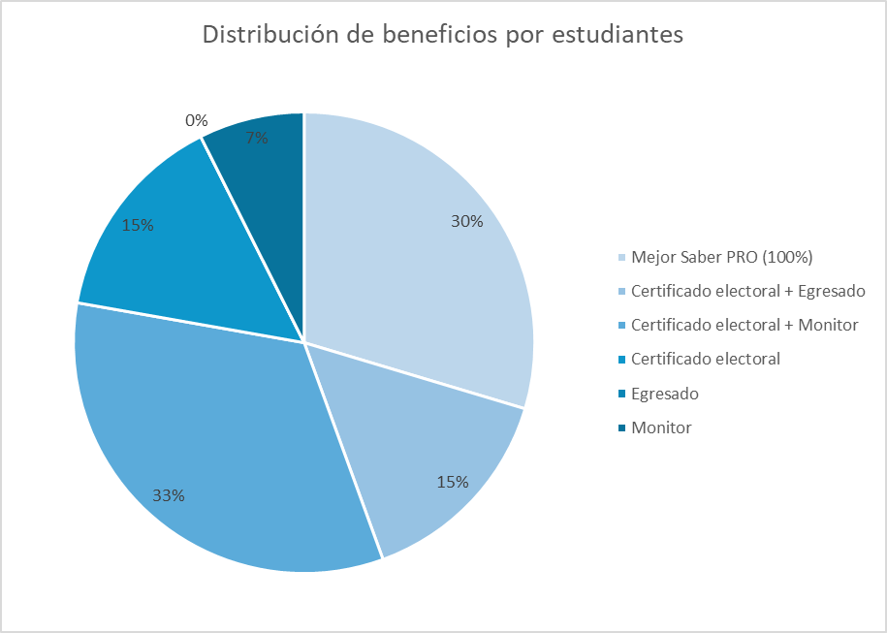
Fuente: Programa académico, proceso de Autoevaluación 2025.
La universidad ofrece una gama sólida de estímulos y apoyos que fortalecen la permanencia, el bienestar y el reconocimiento estudiantil. Entre ellos se destacan becas institucionales y externas gestionadas por la Oficina de Investigaciones (ODI), auxilios económicos, monitorias académicas, programas de movilidad, así como oportunidades de participación en actividades culturales, deportivas y de investigación. Estas acciones reflejan el compromiso institucional con la inclusión, la equidad y la formación integral de los estudiantes.
Tabla 16 Valoración cualitativa y cuantitativa de la Característica 7. Estímulos y apoyos para estudiantes.
Grado de cumplimiento | Calificación numérica | Ponderación de característica en el factor
Se cumple plenamente | 5,0 | 16,28
Fuente: Proyecto curricular.
Juicio de Calidad del Factor

La Universidad ha consolidado un conjunto de políticas, programas y acciones orientadas al fortalecimiento de la vida estudiantil, la permanencia y la formación integral. Se destacan la amplia oferta de actividades académicas, culturales, deportivas y de bienestar que enriquecen la experiencia educativa y aportan al desarrollo de competencias transversales como el liderazgo, la responsabilidad social y el trabajo colaborativo. Asimismo, existen mecanismos de orientación y seguimiento desde el primer semestre, que incluyen acompañamiento académico e investigativo, informes periódicos y reuniones con estudiantes, lo que contribuye a reducir riesgos de deserción y a favorecer la culminación exitosa de los estudios
El Reglamento Estudiantil y las políticas académicas del programa ofrecen un marco normativo claro y pertinente que garantiza transparencia y equidad en los procesos de ingreso, permanencia y graduación. La trayectoria académica y los resultados de aprendizaje de los estudiantes evidencian la coherencia del proceso formativo y el cumplimiento de los propósitos del programa.
Los estudiantes acceden a diversos apoyos institucionales —como becas, descuentos, monitorias, auxilios económicos y programas de movilidad— que promueven su permanencia con calidad. También cuentan con recursos logísticos y tecnológicos, como las salas de investigación y los servicios del SECAT, que facilitan el desarrollo académico y la investigación. Además, el programa, junto con otros posgrados de la Facultad y la Decanatura, gestionó la renovación de la licencia institucional del IEEE, asegurando el acceso permanente a bases de datos y recursos especializados fundamentales para la producción académica.
Estas acciones reflejan el compromiso institucional y del programa con la excelencia, la inclusión y la equidad educativa. No obstante, persisten retos asociados al fortalecimiento de la socialización de la normativa, la difusión de estímulos y apoyos, y la consolidación de sistemas integrados de información que faciliten el seguimiento académico y la permanencia.
En conjunto, el Factor 2, cumple en alto grado (4,6), dado que las acciones implementadas impactan de manera significativa en la experiencia estudiantil y contribuyen al fortalecimiento continuo del proceso formativo.
Tabla 17 Valoración cualitativa y cuantitativa del Factor 2. Estudiantes.
Grado de cumplimiento |  | Calificación numérica |  | Ponderación del factor
Anterior 2020 | Actual 2025 | Anterior 2020 | Actual 2025 | Ponderación del factor
Se cumple en alto grado | Se cumple en alto grado | 4,0 | 4,6 | 12,42%
Fortalezas |  | Oportunidades de mejora
- Alta participación estudiantil en actividades de formación integral, investigación, movilidad académica y eventos de proyección social.  - Existencia de mecanismos de orientación y acompañamiento académico, a través de la Coordinación de la Maestría, tutores de trabajos de grado y programas institucionales de bienestar.  - Reconocimiento de la autonomía de los estudiantes, valorada en los resultados de encuestas y en el desempeño en investigación y producción académica.  - Disponibilidad de un Reglamento de Posgrados (Acuerdo 001 de 2009) y de normativas específicas de trabajo de grado (Acuerdo 001 de 2019 y Acuerdo 004 de 2022), que brindan claridad sobre procesos y derechos estudiantiles.  - Existencia de estímulos y apoyos económicos como descuentos en matrícula, becas institucionales y programas de bienestar universitario, que contribuyen a la permanencia. |  | - Necesidad de fortalecer los canales de comunicación para mejorar la difusión de apoyos institucionales y oportunidades académicas entre la comunidad estudiantil.  - Algunos estudiantes perciben insuficiente la oferta de estrategias de orientación personalizada en temas de investigación, movilidad y segunda lengua.  - Retos en la ampliación y diversificación de estímulos más allá de los descuentos en matrícula, incluyendo apoyos específicos para movilidad internacional y participación en redes académicas.  - Persisten oportunidades de mejora en la implementación de alertas tempranas y seguimiento más sistemático de las trayectorias académicas.
Fuente: Proyecto curricular.

Factor 3. Profesores
Característica 8. Selección, vinculación y permanencia

La Maestría en Ciencias de la Información y las Comunicaciones cuenta con un equipo docente altamente cualificado, cuya vinculación y permanencia se rige por los lineamientos institucionales establecidos en el Acuerdo 003 de 2010 del Consejo Superior Universitario, por el cual se adopta el Estatuto Profesoral de la Universidad Distrital Francisco José de Caldas. Este estatuto define las condiciones para el ingreso, permanencia, evaluación, promoción y desarrollo de la carrera profesoral, así como los derechos y deberes de los docentes vinculados a la institución.
El cuerpo docente del programa está conformado principalmente por profesores de planta adscritos a la Facultad de Ingeniería, quienes desarrollan actividades de docencia, investigación y extensión con trayectoria reconocida en las líneas del programa (Teleinformática, Ingeniería de Software, Geomática e Inteligencia Artificial). Estos profesores cumplen los requisitos para orientar asignaturas de nivel posgradual, dirigir trabajos de grado y liderar proyectos de investigación. Esta fortaleza se corrobora con los resultados de la encuesta a docentes, donde se observa una amplia permanencia institucional: la mayoría acumula más de 15 años de experiencia en la Universidad, con picos de concentración en 23 y 25 años (tres docentes en cada caso), y grupos relevantes en 17 y 18 años (dos docentes cada uno). Esta distribución evidencia estabilidad y continuidad en la vinculación, factores que aseguran la calidad de la enseñanza, la consolidación de líneas de investigación y la sostenibilidad de los procesos de extensión del programa.
Ilustración 11 Años de experiencia de los docentes vinculados a la Maestría.
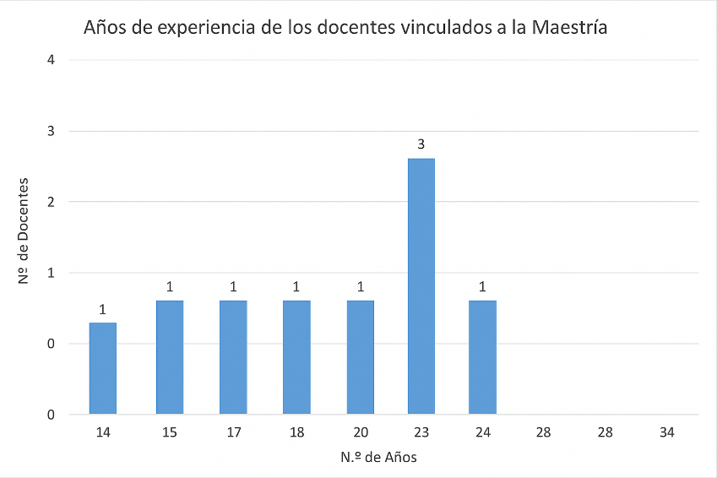
Fuente: Encuesta de Docentes, proceso de Autoevaluación 2025.

La permanencia de los docentes en el programa se ha consolidado gracias a un ambiente académico favorable, apoyado por la Coordinación del proyecto curricular y la Dirección de Posgrados. La continuidad en la vinculación, especialmente de los docentes ocasionales, está sujeta al cumplimiento de indicadores de desempeño, resultados en procesos de evaluación docente y condiciones presupuestales, en armonía con lo dispuesto por la Universidad.

Durante el proceso de autoevaluación, los profesores manifestaron una percepción positiva frente a las condiciones de su vinculación, expresando satisfacción con el acompañamiento institucional para el desarrollo de sus funciones académicas. Asimismo, valoran la posibilidad de participar en actividades de investigación, formación continua y espacios de gestión curricular, como factores que fortalecen su permanencia en el programa. Esta tendencia se confirma en la encuesta aplicada, donde el 88% de los docentes manifestó estar “de acuerdo” o “totalmente de acuerdo” en que los criterios académicos para la selección y vinculación de profesores son adecuados y pertinentes para garantizar la calidad. Estos resultados, presentados en la siguiente ilustración, respaldan la existencia de mecanismos claros y transparentes que aseguran la consolidación de un cuerpo docente altamente cualificado y comprometido.
Ilustración 12 Percepción de los docentes sobre la pertinencia de los criterios académicos de selección y vinculación.
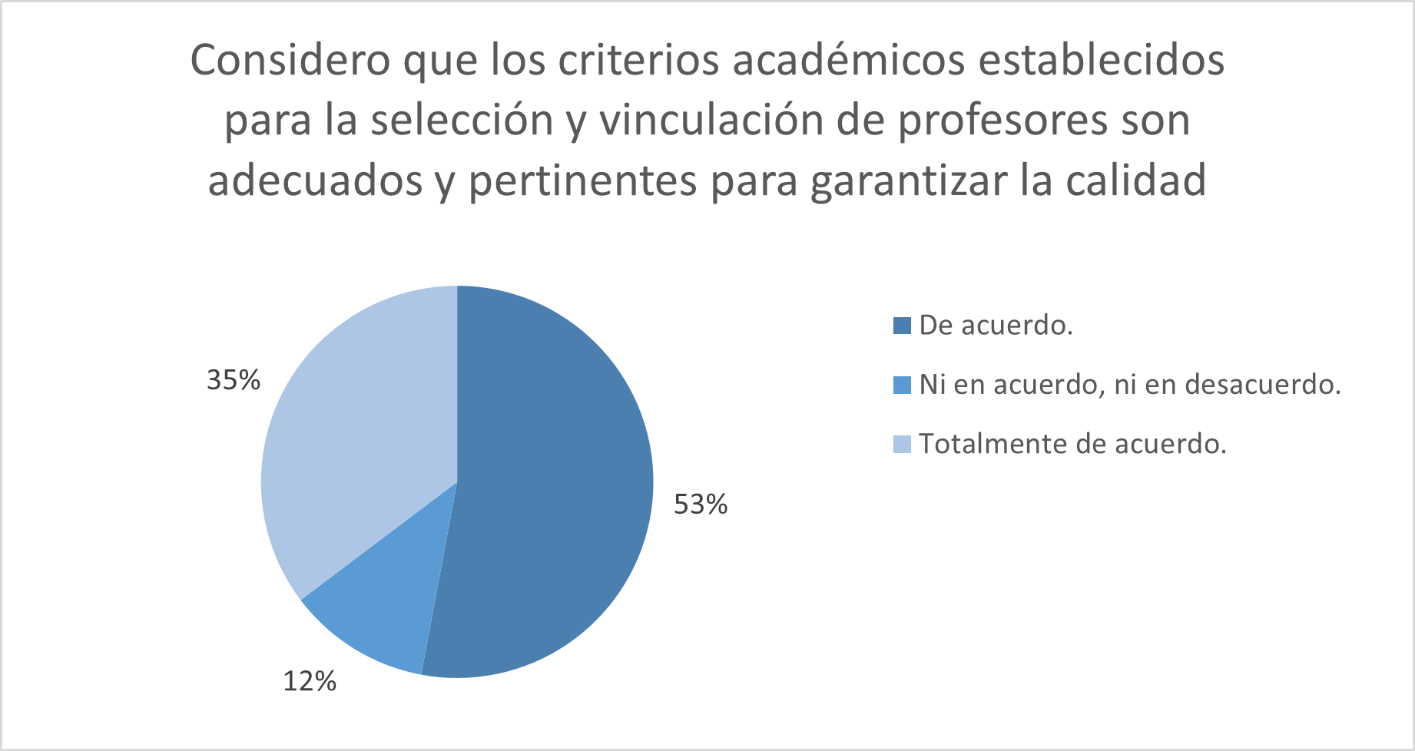
Fuente: Encuesta de Docentes, proceso de Autoevaluación 2025.
En conjunto, estas condiciones han permitido mantener un cuerpo docente comprometido, con alta cualificación, trayectoria investigativa y vinculación efectiva a las dinámicas académicas del programa, lo cual constituye un factor clave en la consolidación de la calidad formativa del mismo.
La Universidad cuenta con políticas y procedimientos definidos para la selección, vinculación y permanencia de los profesores, lo que garantiza transparencia y coherencia con el perfil institucional. Los procesos de convocatoria y concurso público permiten la vinculación de docentes con alta formación y experiencia, mientras que los mecanismos de evaluación periódica favorecen la permanencia de aquellos que cumplen con criterios de calidad académica y compromiso con la institución.
Tabla 18 Valoración cualitativa y cuantitativa de la Característica 8. Selección, vinculación y permanencia.
Grado de cumplimiento | Calificación numérica | Ponderación de característica en el factor
Se cumple plenamente | 5,0 | 17,13
Fuente: Proyecto curricular.
Característica 9. Estatuto profesoral

La labor docente en la Maestría en Ciencias de la Información y las Comunicaciones se rige por el Estatuto Docente de la Universidad Distrital Francisco José de Caldas, adoptado mediante el Acuerdo 011 del 15 de noviembre de 2002 del Consejo Superior Universitario. Este estatuto regula las condiciones de vinculación, permanencia, evaluación y promoción de los profesores, estableciendo un marco normativo para el ejercicio académico. En el contexto del programa, ha permitido consolidar un cuerpo docente con alta formación académica y experiencia investigativa, comprometido con los procesos de docencia, investigación y proyección social. Los profesores valoran el estatuto como un instrumento que garantiza estabilidad y transparencia en el desarrollo de su carrera académica.

Al estar claramente definidas las obligaciones, responsabilidades, derechos, así como las reglas para el manejo de acciones disciplinares, sistemas de evaluación del desempeño, escalafón profesional, promoción de capacitación, formación, desarrollo profesional y reconocimientos, se brinda la seguridad y estabilidad necesaria para crear condiciones de mejoramiento personal y profesional de los docentes en pro también, de la calidad del programa de Maestría, lo que se puede evidenciar con la permanencia de la planta docente que ingresó por concurso de méritos a la Maestría, la cual se mantiene sin cambios desde el 2009, y aunque seguramente se requiere nuevo personal, la retención del talento actual disponible se mantiene.

Teniendo en cuenta las encuestas realizadas a los docentes, específicamente en los criterios de selección y vinculación, participación en capacitaciones, conferencias y seminarios, remuneración, y los procesos administrativos, tienen una valoración promedio de 79% en que se está de acuerdo o totalmente de acuerdo, 15% ni en acuerdo, ni es desacuerdo, y 6% en desacuerdo, encontrándose que la mejor valoración la tiene la participación en procesos de capacitación, seminarios y conferencias, y el peor promedio lo ocupa el de la evaluación docente, sin embargo en este último caso los profesores están un 64% de acuerdo o totalmente de acuerdo y un 12% en desacuerdo, evidenciando que las percepciones de los docentes encuestados tienen una calificación de favorabilidad en lo relacionado al estatuto docente, mostrando que por supuesto existen oportunidades de mejora, sobre todo en lo que tiene que ver con la evaluación docente y las distinciones y estímulos a los docentes.
El Estatuto Docente garantiza transparencia, equidad y estabilidad en la carrera docente, favoreciendo la consolidación de un cuerpo académico altamente formado y comprometido. Sin embargo, se requiere avanzar en su actualización para responder a nuevas dinámicas de la educación superior.
Tabla 19 Valoración cualitativa y cuantitativa de la Característica 9. Estatuto profesoral.
Grado de cumplimiento | Calificación numérica | Ponderación de característica en el factor
Se cumple plenamente | 5,0 | 13,73
Fuente: Proyecto curricular.
Característica 10. Número, dedicación, nivel de formación y experiencia
La Universidad dispone de un cuerpo profesoral que, en el marco de la Maestría en Ciencias de la Información y las Comunicaciones, cuenta con un número adecuado de docentes para atender la demanda académica, así como con niveles de formación que en su mayoría corresponden al posgrado (maestría y doctorado). Este perfil académico respalda la calidad de los procesos de enseñanza, investigación y acompañamiento formativo.
La dedicación de profesores de tiempo completo y medio tiempo garantiza la continuidad en los procesos académicos, investigativos y de gestión, mientras que la experiencia profesional y académica de los docentes enriquece los contenidos y fortalece la pertinencia de la formación impartida.
Tabla 20 Promedio de dedicación de profesores
ACTIVIDAD PLAN DE TRABAJO | Promedio horas
Asesoría trabajos de grado | 3,3
Atención a estudiantes | 2,5
Corrección trabajos y evaluación | 3,5
Dirección grupos investigación | 1,4
Participación grupos de investigación | 1,2
Preparación clase | 5,3
Productividad académica | 2,7
Proyectos de investigación | 1,1
Seminarios de actualización | 1,7
Participación en actividades curriculares | 0,4
Participación en grupos de trabajo académico | 0,3
Horas lectivas | 12,7
Fuente: Proyecto curricular
De donde se puede inferir que en promedio los docentes le dedican 24 horas a labores relacionadas con las actividades de docencia (horas lectivas, atención a estudiantes, corrección y evaluación de trabajos, preparación de clase y horas lectivas), 9.7 horas en promedio a tareas relacionadas con la investigación (asesoría de trabajos de grado, dirección y participación en grupos de investigación, productividad académica y proyectos de investigación), lo que suma en promedio 33.7 horas de las 40 del plan de trabajo en actividades relacionadas con la docencia y la investigación.
En la actualidad se cuenta con seis docentes de planta que ingresaron mediante concurso público al programa de la Maestría en Ciencias de la Información y las Comunicaciones, todos ellos cuentan con título de doctorado, y los demás profesores, que son colaboradores con la Maestría, son 9 que lo hacen con regularidad, y de ellos el 55.6% tienen título de doctor, el 33.3% están realizando estudios de doctorado y el 11% tiene Maestría, pero no cuenta con estudios de Doctorado.
No obstante, se evidencia la necesidad de ampliar la planta profesoral con dedicación exclusiva para asegurar la consolidación de líneas de investigación y atender con mayor estabilidad las responsabilidades de docencia, tutoría y dirección de trabajos de grado. Igualmente, resulta importante fortalecer los incentivos y estrategias de retención que permitan garantizar la permanencia de profesores altamente cualificados.
Tabla 20 Valoración cualitativa y cuantitativa de la Característica 10. Número, dedicación, nivel de formación y experiencia.
Grado de cumplimiento | Calificación numérica | Ponderación de característica en el factor
Se cumple plenamente | 5,0 | 15,74
Fuente: Proyecto curricular.
Característica 11. Desarrollo profesoral
La Universidad cuenta con políticas y programas orientados al desarrollo profesoral que promueven la cualificación, actualización y consolidación de la carrera académica. Entre ellos se destacan las convocatorias internas para apoyo a estudios de posgrado, los programas de formación pedagógica, las oportunidades de movilidad académica y científica, así como los estímulos para la producción investigativa y de innovación. Estas acciones han contribuido a consolidar un cuerpo docente altamente capacitado y comprometido con la calidad académica.
Los profesores valoran positivamente estas iniciativas, dado que favorecen la actualización disciplinar, la participación en redes académicas y el fortalecimiento de las competencias pedagógicas e investigativas. Sin embargo, se identifican oportunidades de mejora relacionadas con la ampliación de la cobertura de los apoyos, el fortalecimiento de las estrategias de internacionalización docente y la implementación de mecanismos más sistemáticos para evaluar el impacto de las acciones de desarrollo profesoral en los procesos de enseñanza y aprendizaje.
Tabla 21 Valoración cualitativa y cuantitativa de la Característica 11. Desarrollo profesoral.
Grado de cumplimiento | Calificación numérica | Ponderación de característica en el factor
Se cumple en alto grado | 4,3 | 15,28
Fuente: Proyecto curricular.
Característica 12. Estímulos a la trayectoria profesoral
La institución ofrece estímulos claros y estructurados para reconocer y fortalecer la trayectoria del profesorado, incluyendo incentivos económicos, reconocimientos académicos, capacitación continua y oportunidades de promoción interna. Estos mecanismos son transparentes y coherentes con el Estatuto Docente, generando satisfacción en el cuerpo docente y favoreciendo la retención del talento y la innovación pedagógica. Aunque se podrían mejorar la frecuencia y visibilidad de los reconocimientos no económicos, la estrategia actual demuestra un compromiso efectivo con el desarrollo profesional de los docentes y constituye un factor positivo en el proceso de acreditación.

Ilustración 13 Percepción de los docentes sobre la pertinencia y efectividad de las políticas de estímulos a la trayectoria profesoral.
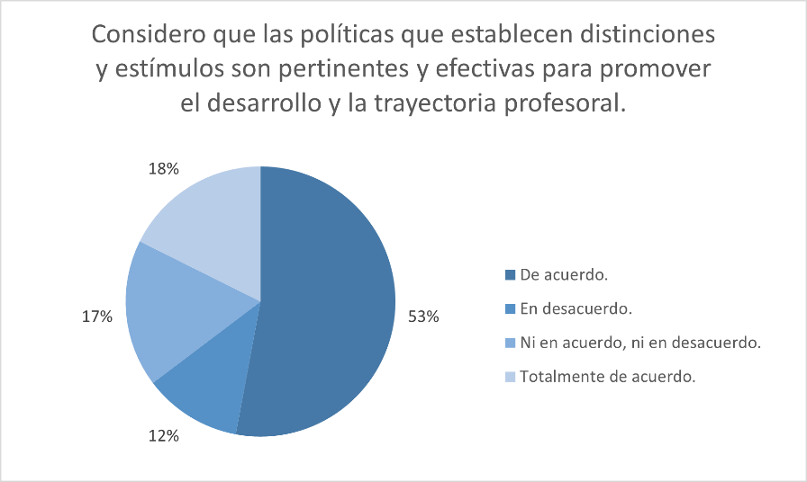
Fuente: Encuesta de Docentes, proceso de Autoevaluación 2025.

La existencia de estímulos claros y estructurados para la trayectoria profesoral se refleja en la percepción de los docentes encuestados: el 71% manifestó estar “de acuerdo” o “totalmente de acuerdo” en que las políticas de distinciones y estímulos son pertinentes y efectivas para promover el desarrollo y la trayectoria profesoral, mientras que un 17% se mostró neutral y un 12% expresó desacuerdo. Estos resultados, presentados en la siguiente ilustración, evidencian que la institución cuenta con un sistema sólido y transparente de estímulos que favorece la satisfacción docente, fortalece la retención del talento y promueve la investigación y la innovación pedagógica. No obstante, los resultados también sugieren la importancia de fortalecer la visibilidad y la diversidad de los reconocimientos no económicos con el fin de potenciar el sentido de pertenencia y la motivación institucional.
Los estímulos a la trayectoria profesoral muestran un sistema sólido y transparente que reconoce la labor académica y motiva la investigación y la innovación pedagógica. La estrategia combina incentivos económicos y académicos, generando satisfacción y retención del talento docente. Se recomienda fortalecer la visibilidad y diversidad de los reconocimientos no económicos para potenciar el sentido de pertenencia y la motivación institucional. En conjunto, constituyen un factor positivo dentro del proceso de acreditación.
Tabla 22 Valoración cualitativa y cuantitativa de la Característica 12. Estímulos a la trayectoria profesoral.
Grado de cumplimiento | Calificación numérica | Ponderación de característica en el factor
Se cumple plenamente | 5,0 | 10,34
Fuente: Proyecto curricular.
Característica 13. Producción, pertinencia, utilización e impacto de material docente
Durante el período de vigencia de la acreditación en alta calidad, el programa ha evidenciado avances significativos en la producción y utilización de material docente, consolidando recursos que apoyan tanto la enseñanza como el aprendizaje autónomo de los estudiantes. La institución ha desarrollado y actualizado sistemáticamente guías, manuales, recursos digitales y bibliografía especializada, asegurando su pertinencia con los contenidos curriculares y las competencias del perfil de egreso.
La revisión documental y estadística demuestra que los materiales generados se emplean activamente en los cursos, integrando estrategias pedagógicas innovadoras y fomentando la participación crítica y reflexiva de los estudiantes. El impacto de estos recursos se refleja en la mejora de los resultados de aprendizaje y en la satisfacción del estudiantado, evidenciada a través de encuestas de percepción y del proceso de evaluación docente de los últimos semestres. Asimismo, se destaca la progresiva incorporación de tecnologías digitales y recursos abiertos, que ha permitido ampliar la accesibilidad y la reutilización del material docente, potenciando la calidad educativa y la pertinencia frente a las necesidades del entorno académico y profesional. De igual forma, el 86% valoró positivamente que el material académico producido por los docentes es pertinente y adecuado con los objetivos de la Maestría, con apenas un 4% en desacuerdo. Este hallazgo, representado en la siguiente ilustración, confirma que el programa articula metodologías coherentes con los resultados de aprendizaje, promoviendo una formación integral y pertinente.
Ilustración 14 Percepción de los estudiantes sobre la pertinencia del material académico producido por los docentes.
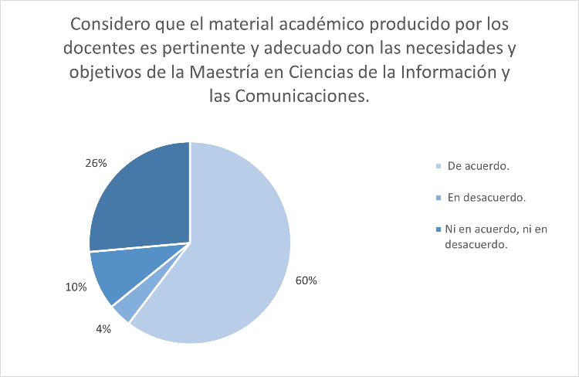
Fuente: Encuesta de Estudiantes, proceso de Autoevaluación 2025.
La consolidación de la producción y utilización de material docente también se refleja en la percepción de los profesores, quienes reconocen que su participación en programas de formación y capacitación, mentorías, tutorías, conferencias y seminarios ha contribuido significativamente al fortalecimiento de sus competencias pedagógicas, científicas y sociales. En la encuesta aplicada, el 88% de los docentes manifestó estar “de acuerdo” o “totalmente de acuerdo” con este impacto, lo que evidencia que el programa ha logrado generar un entorno académico favorable para la actualización y pertinencia de los materiales utilizados en la enseñanza. Este resultado, presentado en ilustración 13, confirma que la producción y aprovechamiento de recursos docentes es percibida como un factor positivo en la calidad del proceso formativo, y refuerza la necesidad de continuar ampliando la visibilidad y actualización de estos insumos.
Ilustración 15 Percepción de los docentes sobre el impacto de la participación en actividades académicas en la producción y utilización de material docente.
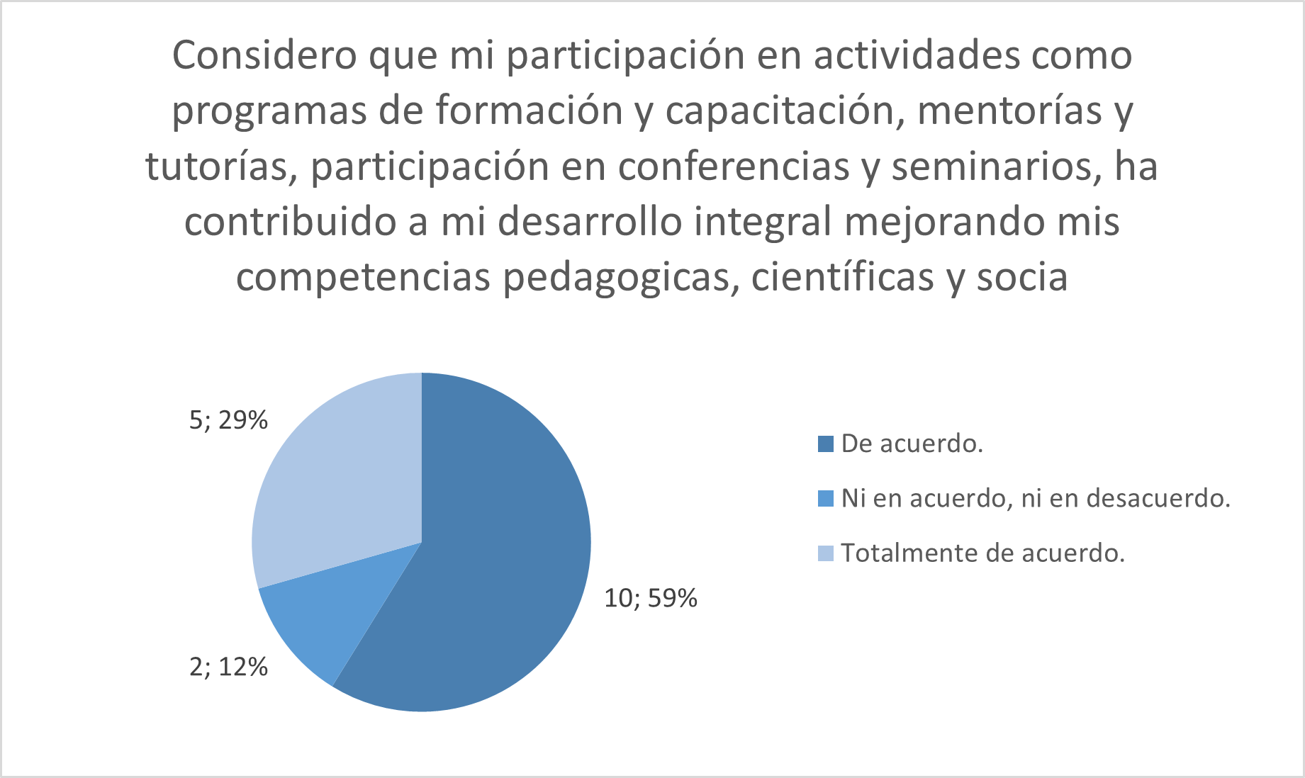
Fuente: Encuesta de Docentes, proceso de Autoevaluación 2025.
El programa ha consolidado un sistema sólido de producción y utilización de material docente, respaldado por normativas institucionales claras sobre propiedad intelectual y política editorial. Los recursos generados son pertinentes, accesibles y se integran activamente en el proceso formativo, favoreciendo la innovación pedagógica y el aprendizaje autónomo de los estudiantes. Se recomienda continuar fortaleciendo la visibilidad y actualización de estos materiales para maximizar su impacto en la calidad educativa. En conjunto, esta característica representa un factor positivo que contribuye al cumplimiento de los estándares de acreditación.
Tabla 23 Valoración cualitativa y cuantitativa de la Característica 13. Producción, pertinencia, utilización e impacto del material docente.
Grado de cumplimiento | Calificación numérica | Ponderación de característica en el factor
Se cumple aceptablemente | 3,0 | 11,73
Fuente: Proyecto curricular.
Característica 14. Remuneración por méritos
La Universidad Distrital Francisco José de Caldas ha consolidado un sistema institucional robusto de remuneración por méritos, que busca reconocer y estimular la excelencia académica del profesorado. Este sistema se fundamenta en normativas claras que garantizan transparencia y equidad, incluyendo:
- Estatuto de Propiedad Intelectual (Acuerdo No. 004 de 2012), que regula la creación y uso de material docente.
- Política Editorial (Acuerdo No. 022 de 2012), que orienta la publicación y difusión de contenidos académicos.
- Reglamento de la Política Editorial (Acuerdo No. 023 de 2012) y su modificación (Acuerdo No. 024 de 2012), que detallan procedimientos y criterios para la gestión editorial.
El sistema considera criterios de evaluación integrales tales como producción intelectual, participación en proyectos de investigación, innovación pedagógica y contribución al desarrollo institucional. Adicionalmente, se complementa con eventos institucionales de exaltación docente que refuerzan la cultura de reconocimiento, motivación y sentido de pertenencia.
La percepción del profesorado confirma la pertinencia de este sistema: en la encuesta aplicada, un 76% de los docentes manifestó estar “de acuerdo” o “totalmente de acuerdo” en que la remuneración recibida corresponde adecuadamente a sus méritos académicos y profesionales, así como a sus contribuciones en investigación; mientras que solo un 6% expresó desacuerdo y un 18% se mostró neutral. Estos resultados, presentados en la siguiente ilustración, evidencian que el sistema de remuneración por méritos es valorado positivamente por la comunidad docente, al tiempo que plantea la necesidad de seguir fortaleciendo los mecanismos de ajuste y equidad.
Ilustración 16 Percepción de los docentes sobre la remuneración recibida en relación con méritos académicos y profesionales.
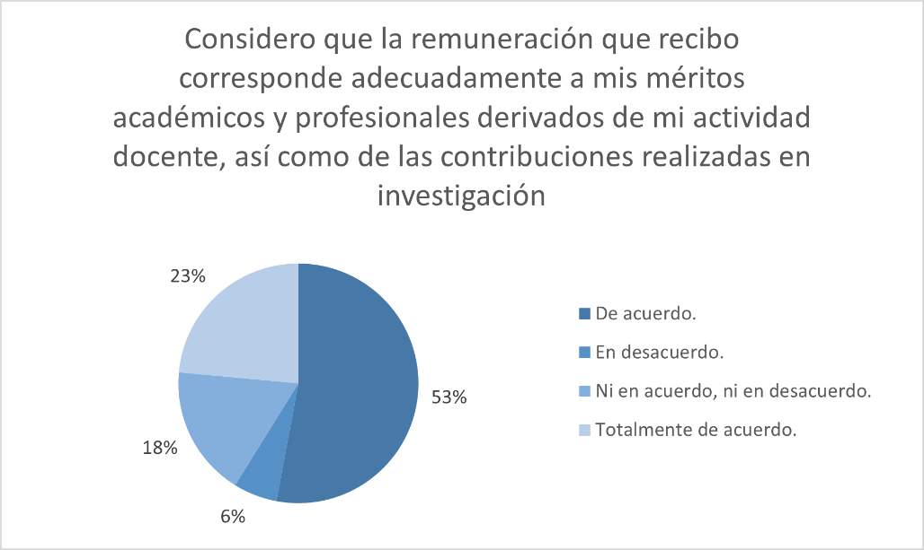
Fuente: Encuesta de Docentes, proceso de Autoevaluación 2025.
El programa demuestra un sistema sólido y transparente de reconocimiento docente que combina incentivos formales y eventos institucionales. Este enfoque promueve la excelencia, la motivación y la retención del talento, constituyéndose en un factor positivo dentro del proceso de acreditación en alta calidad.
Tabla 24 Valoración cualitativa y cuantitativa de la Característica 14. Remuneración por méritos.
Grado de cumplimiento | Calificación numérica | Ponderación de característica en el factor
Se cumple plenamente | 5,0 | 9,41
Fuente: Proyecto curricular.
Característica 15. Evaluación de profesores
La evaluación del desempeño docente constituye un componente central para garantizar la calidad académica del programa y promover la mejora continua en la labor educativa. La Universidad Distrital Francisco José de Caldas ha implementado un sistema estructurado y normado que integra múltiples fuentes de información, asegurando un proceso transparente y equilibrado. Este sistema considera diferentes instrumentos de evaluación, entre los que se destacan: encuestas de satisfacción estudiantil, evaluaciones por pares académicos, autoevaluación docente, y seguimiento por los Consejos Curriculares. La combinación de estas herramientas permite obtener una visión integral del desempeño de los profesores, abarcando aspectos pedagógicos, académicos y de gestión educativa.
La revisión documental y estadística evidencia que los resultados de estas evaluaciones se utilizan de manera efectiva para la toma de decisiones en la asignación de la carga docente, diseño de planes de formación y mejora de estrategias docentes. Además, se observa una tendencia positiva en la percepción estudiantil sobre la calidad de la enseñanza, lo que refleja el impacto directo de los procesos de evaluación en la mejora continua del programa.
Ilustración 17 Percepción de los docentes sobre la transparencia y eficacia de los mecanismos de evaluación profesoral.
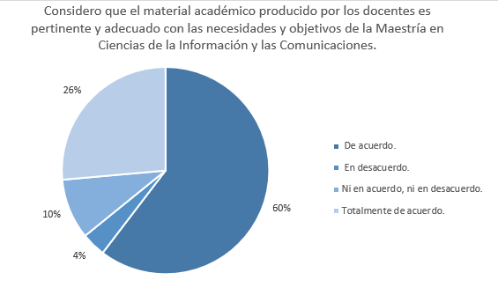
Fuente: Encuesta de estudiantes, proceso de Autoevaluación 2025.
La percepción de los docentes refuerza esta valoración: en la encuesta aplicada, un 64% manifestó estar “de acuerdo” o “totalmente de acuerdo” en que los criterios y mecanismos utilizados para la evaluación son transparentes, accesibles y eficaces, mientras que un 24% se mostró neutral y un 12% expresó desacuerdo. Estos resultados, presentados en la siguiente ilustración, demuestran que el programa cuenta con un sistema integral y transparente de evaluación docente, cuyos resultados tienen un impacto positivo en la calidad de la enseñanza.
Ilustración 18 Percepción de los docentes sobre la transparencia y eficacia de los mecanismos de evaluación profesoral.
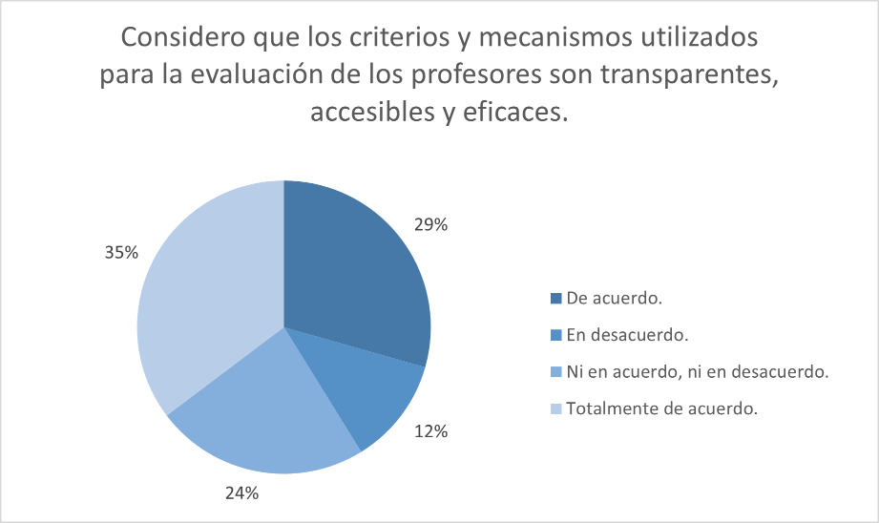
Fuente: Encuesta de Docentes, proceso de Autoevaluación 2025.
El programa, en consecuencia, dispone de un sistema robusto que combina encuestas estudiantiles, evaluaciones por pares y autoevaluación, asegurando una visión completa del desempeño académico. La utilización de los resultados para la asignación de méritos, planes de formación y mejora pedagógica evidencia un impacto positivo en la calidad de la enseñanza. Se recomienda fortalecer la retroalimentación y el análisis longitudinal para potenciar la mejora continua. En conjunto, esta característica representa un factor clave y positivo en la consolidación de la excelencia académica del programa.
Tabla 25 Valoración cualitativa y cuantitativa de la Característica 15. Evaluación de profesores.
Grado de cumplimiento | Calificación numérica | Ponderación de característica en el factor
Se cumple plenamente | 5,0 | 6,64
Fuente: Proyecto curricular.
Juicio de Calidad del Factor
El análisis de las características del Factor 3. Profesores demuestra que el programa mantiene un cuerpo docente altamente cualificado, comprometido y coherente con los objetivos de formación de la Maestría. La institución garantiza la selección de profesores con la dedicación, nivel de formación, experiencia y vinculación adecuados, respaldados por marcos normativos claros y mecanismos de desarrollo profesional.
Los estímulos a la trayectoria, la remuneración por méritos, la producción y utilización de material docente, así como los procesos de evaluación, constituyen instrumentos efectivos que promueven la mejora continua, la innovación pedagógica y la excelencia académica. Estos elementos se articulan con los referentes filosóficos, pedagógicos y organizacionales del programa, consolidando la identidad de la comunidad académica.
La sistematicidad en el seguimiento del desarrollo académico y pedagógico, la cualificación permanente de los docentes y la implementación de mecanismos de reconocimiento evidencian un compromiso sostenido con la calidad. En conjunto, el Factor Profesoral representa un elemento estratégico y positivo para la acreditación en alta calidad, asegurando que la formación de los estudiantes se desarrolle en un entorno académico riguroso, motivador y coherente con las mejores prácticas institucionales.
Tabla 26 Valoración cualitativa y cuantitativa del Factor3. Profesores.
Grado de cumplimiento |  | Calificación numérica |  | Ponderación del factor
Anterior 2020 | Actual 2025 | Anterior 2020 | Actual 2025 | Ponderación del factor
Se cumple en alto grado | Se cumple en alto grado | 4,2 | 4,7 | 11,67%
Fortalezas |  | Oportunidades de mejora
- Existencia de un Estatuto Docente (Acuerdo 011 de 2002) que regula la selección, vinculación, permanencia y evaluación del profesorado, asegurando transparencia y mérito académico.  - Planta docente con alto nivel de formación, predominio de profesores con título de maestría y doctorado, y experiencia en investigación y docencia en áreas afines al programa.  - Participación activa de los docentes en grupos de investigación reconocidos por Minciencias, lo que fortalece la producción científica y la pertinencia académica.  - Consolidación de planes de trabajo docente que incluyen actividades de docencia, investigación, extensión y gestión académica.  - Disponibilidad de estímulos institucionales para la formación avanzada, la movilidad académica y la producción investigativa, que contribuyen al desarrollo profesoral.  - Evaluación docente sistemática, realizada a través de encuestas institucionales y procesos de autoevaluación que permiten retroalimentar la práctica pedagógica. |  | - Limitación en el número de docentes de planta dedicados de forma exclusiva al programa, lo que genera alta participación de profesores de vinculación ocasional.  - Necesidad de fortalecer los estímulos a la trayectoria profesoral, especialmente en lo relacionado con la producción académica de alto impacto y la internacionalización.  - Persisten retos en la remuneración diferencial por méritos, lo que podría limitar la atracción y permanencia de profesores altamente calificados.  - Algunos resultados de encuestas reflejan la percepción de los estudiantes sobre la necesidad de mayor actualización pedagógica y tecnológica en ciertos docentes.  - Se requiere ampliar la participación del profesorado en redes académicas y proyectos internacionales a fin de robustecer la visibilidad global del programa.
Fuente: Proyecto curricular.

Factor 4. Egresados
Característica 16. Seguimiento a los egresados
El seguimiento a los egresados constituye un mecanismo esencial para evaluar la pertinencia del programa, medir el impacto de la formación académica en la trayectoria profesional y retroalimentar los procesos de mejora continua. La Universidad Distrital Francisco José de Caldas ha implementado estrategias formales y sistemáticas para mantener contacto con sus egresados, recabando información sobre su desempeño laboral, desarrollo de competencias y aportes al contexto profesional y social. Entre los mecanismos utilizados se destacan encuestas periódicas, entrevistas, registro de participación en redes de egresados y seguimiento de inserción laboral. La información obtenida permite identificar fortalezas del programa, áreas de mejora y necesidades emergentes del entorno profesional, retroalimentando el diseño curricular y las estrategias pedagógicas.
El análisis documental y estadístico evidencia que los egresados de la Maestría se encuentran activos en distintos ámbitos de la investigación, la docencia y el sector productivo, desempeñándose con niveles de excelencia que reflejan la pertinencia de la formación recibida. La retroalimentación obtenida también ha permitido implementar ajustes en los contenidos y metodologías, asegurando que el programa se mantenga alineado con las tendencias del campo profesional y las expectativas de la sociedad. Esta percepción se confirma en la encuesta de egresados, en la cual el 58% manifestó estar “de acuerdo” o “totalmente de acuerdo” en que la Maestría les ha abierto nuevas oportunidades laborales y académicas, mientras que solo un 8% expresó desacuerdo. Este hallazgo, representado en la siguiente ilustración, demuestra el impacto positivo del programa en la inserción laboral de sus egresados y su coherencia con las demandas del entorno profesional.

Ilustración 19 Percepción de los egresados sobre la contribución de la Maestría a nuevas oportunidades laborales.
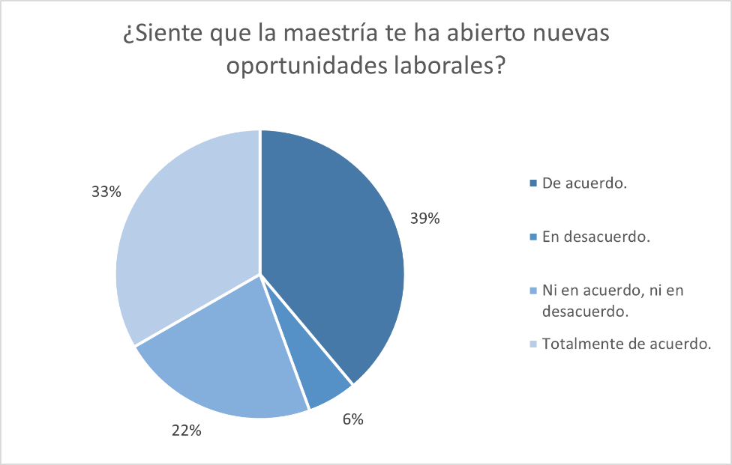
Fuente: Encuesta de Egresados, proceso de Autoevaluación 2025.
El programa cuenta con mecanismos estructurados y sistemáticos para dar seguimiento a sus egresados, evaluando su desempeño profesional, inserción laboral y aportes al contexto social. La información obtenida se utiliza para retroalimentar el currículo y fortalecer la pertinencia de la formación. Este proceso demuestra un compromiso sólido con la mejora continua y constituye un factor positivo que asegura la relevancia y calidad del programa en el ámbito profesional.
Tabla 27 Valoración cualitativa y cuantitativa de la Característica 16. Seguimiento a los egresados.
Grado de cumplimiento | Calificación numérica | Ponderación de característica en el factor
Se cumple plenamente | 5,0 | 54.76
Fuente: Proyecto curricular.
Característica 17. Impacto de los egresados en el medio social y académico
El impacto de los egresados constituye un indicador clave de la pertinencia y la calidad del programa, reflejando cómo la formación académica contribuye al desarrollo del entorno social, profesional y académico. La Universidad Distrital Francisco José de Caldas ha observado que sus egresados se desempeñan activamente en sectores de investigación, docencia, desarrollo tecnológico, políticas públicas y proyectos comunitarios, evidenciando un alto nivel de compromiso y liderazgo en sus respectivas áreas.
Los egresados participan en redes profesionales, colaboran con instituciones académicas y organizaciones del sector productivo, y aplican competencias adquiridas para generar soluciones innovadoras y pertinentes a problemáticas del contexto local, nacional e internacional. Este impacto se ve reflejado en publicaciones científicas, participación en conferencias, dirección de proyectos de grado y contribuciones a políticas y prácticas profesionales.

De los egresados encuestados (que no son profesores de la universidad), el 47.21% de ellos se dedican al sector tecnológico, lo que incluye desarrollo de software, IA, ciberseguridad y telecomunicaciones. El 30.56% de los egresados encuestados están en el sector público, y el 13.89% se dedican al comercio o al sector de servicios de educación, salud, finanzas, etc.
Ilustración 20 Sector en el que se encuentran laborando los egresados.
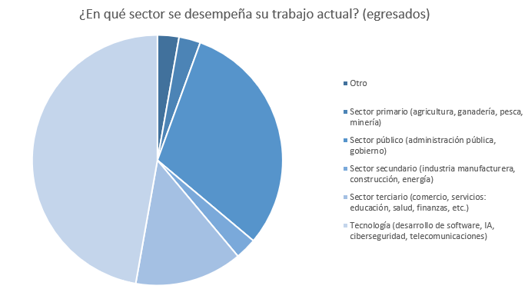
Fuente: Encuesta de Egresados, proceso de Autoevaluación 2025.

La retroalimentación obtenida del seguimiento de egresados también confirma esta relevancia. En la encuesta aplicada, el 94% de los egresados manifestó estar “de acuerdo” o “totalmente de acuerdo” en que las competencias adquiridas durante la Maestría han sido suficientes y relevantes para su desarrollo profesional, mientras que solo un 6% expresó desacuerdo. Estos resultados, presentados en la siguiente ilustración, demuestran que la formación recibida ha tenido un impacto directo en el desempeño profesional y académico, y permiten evidenciar la contribución de los egresados a la transformación social y al fortalecimiento del campo disciplinar.

Ilustración 21 Percepción de los egresados sobre la relevancia de las competencias adquiridas y su impacto en el desarrollo profesional.
Fuente: Encuesta de Egresados, proceso de Autoevaluación 2025.

En conjunto, los egresados del programa demuestran un impacto significativo en los ámbitos académico, social y profesional, participando en investigación, docencia y proyectos de relevancia social. Su desempeño evidencia la pertinencia y excelencia de la formación recibida, y la retroalimentación de sus logros permite ajustar el currículo y estrategias pedagógicas del programa. Esta característica constituye un factor positivo que fortalece la reputación académica y la contribución social de la institución.
Tabla 28 Valoración cualitativa y cuantitativa de la Característica 17. Impacto de los egresados en el medio social y académico.
Grado de cumplimiento | Calificación numérica | Ponderación de característica en el factor
Se cumple en alto grado | 4,3 | 45.24
Fuente: Proyecto curricular.
Juicio de Calidad del Factor
El programa mantiene un sistema sólido de seguimiento y evaluación de egresados que permite recopilar información sobre desempeño profesional, inserción laboral y contribución al entorno social y académico. Esta información se utiliza para retroalimentar el currículo y fortalecer la pertinencia de la formación, asegurando que los egresados apliquen competencias adquiridas de manera efectiva en investigación, docencia, desarrollo tecnológico y proyectos sociales.
El impacto de los egresados evidencia la relevancia y excelencia del programa, reflejada en su liderazgo en ámbitos profesionales y académicos, así como en su participación en redes y proyectos que aportan soluciones innovadoras al contexto. La retroalimentación obtenida se integra en la actualización curricular, consolidando un ciclo de mejora continua que fortalece la calidad y pertinencia del programa.
Tabla 29 Valoración cualitativa y cuantitativa del Factor 4. Egresados.
Grado de cumplimiento |  | Calificación numérica |  | Ponderación del factor
Anterior 2020 | Actual 2025 | Anterior 2020 | Actual 2025 | Ponderación del factor
Se cumple en alto grado | Se cumple en alto grado | 4,0 | 4,8 | 10,80%
Fortalezas |  | Oportunidades de mejora
- Existencia de mecanismos de seguimiento a egresados, a través de encuestas y espacios de retroalimentación, que permiten identificar logros y necesidades de formación complementaria.  - Alta pertinencia e impacto de los egresados en el medio académico, social y productivo, evidenciada en su participación en proyectos de investigación, cargos de liderazgo y sectores estratégicos de las TIC.  - Los egresados mantienen un vínculo con el programa mediante participación en eventos académicos, conferencias, tutorías y actividades de proyección social, lo que fortalece la retroalimentación y el sentido de pertenencia.  - Reconocimiento en las encuestas a egresados que la formación recibida les ha permitido desarrollar competencias para la solución de problemas complejos y aportar a la transformación tecnológica y social. |  | - Necesidad de consolidar un sistema institucional más robusto de seguimiento y trazabilidad de la trayectoria profesional de los egresados que permita sistematizar información de empleabilidad, impacto e inserción laboral.  - Persisten desafíos en el fortalecimiento de la red de egresados, con mayor frecuencia de encuentros y espacios de articulación con estudiantes y docentes activos.  - Se identifica como oportunidad la ampliación de estrategias de internacionalización para egresados, favoreciendo su participación en redes globales y movilidad académica posterior a la graduación.  - Limitada disponibilidad de información sistemática sobre los aportes específicos de los egresados al sector productivo y a la innovación tecnológica.
Fuente: Proyecto curricular.

Factor 5. Aspectos Académicos y Resultados de Aprendizaje
Característica 18. Integralidad de los aspectos curriculares
La integralidad curricular es fundamental para garantizar que los estudiantes desarrollen competencias completas y pertinentes, vinculadas a los objetivos del programa y a las demandas del entorno profesional y académico. La Universidad Distrital Francisco José de Caldas asegura la coherencia y actualización de la Maestría mediante mecanismos como:
- Actualización periódica de los syllabus y revisión de la estructura de la Maestría, asegurando alineación con los resultados de aprendizaje esperados y la pertinencia académica.
- Reuniones del Consejo Curricular y encuentros de profesores, que permiten ajustes continuos y articulación entre las asignaturas, profundizaciones, pasantías, movilidad curricular y trabajos de grado.
- Aplicación de encuestas y mecanismos de retroalimentación, incluyendo transición a resultados de aprendizaje (RA), para evaluar la efectividad de la enseñanza y la percepción estudiantil.
- Cumplimiento del Reglamento de Posgrados y normas de doble titulación, que garantizan claridad en los requisitos académicos y coherencia con estándares nacionales e internacionales.
- Integración de investigación, extensión y publicaciones, asegurando que los estudiantes apliquen teoría y metodología en contextos reales, fortaleciendo la pertinencia profesional.
El análisis de la información evidencia que la integralidad curricular no solo articula contenidos teóricos y prácticos, sino que también asegura la transición efectiva de los estudiantes hacia el logro de competencias, considerando movilidad curricular, pasantías, trabajos de grado y experiencias de investigación y extensión. Estos mecanismos promueven un aprendizaje autónomo, colaborativo y orientado a la solución de problemas reales, reflejando un enfoque integral y flexible.
Los resultados de la encuesta aplicada a estudiantes confirman esta valoración: un 58% reconoció que las estrategias de flexibilidad curricular les han permitido personalizar su formación de acuerdo con sus objetivos profesionales y académicos, y un 81% destacó que las estrategias pedagógicas y los escenarios de práctica son coherentes y efectivos para facilitar los resultados de aprendizaje esperados.
Ilustración 22 Percepción de los estudiantes sobre la pertinencia de las estrategias de flexibilidad curricular.
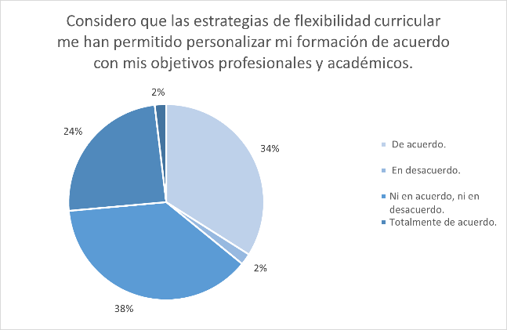
Fuente: Encuestas de Estudiantes, proceso de Autoevaluación 2025.

Ilustración 23 Percepción de los estudiantes sobre la coherencia y efectividad de las estrategias pedagógicas.
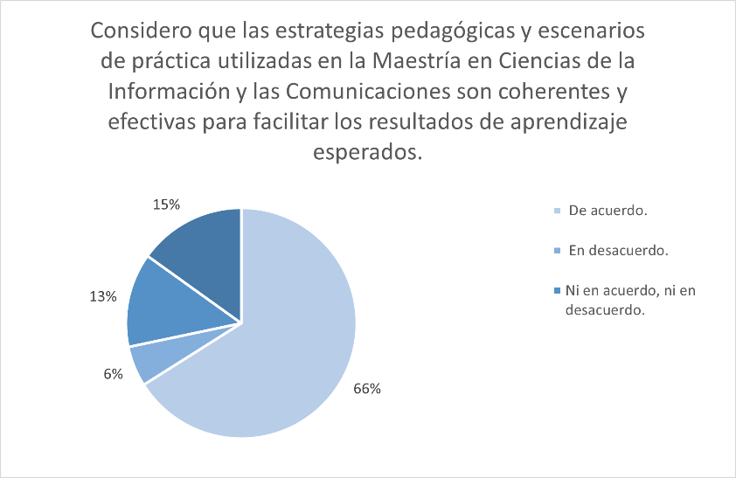
Fuente: Encuestas de Estudiantes, proceso de Autoevaluación 2025.
De manera complementaria, en la encuesta a egresados, el 94% manifestó que las competencias adquiridas durante la Maestría han sido suficientes y relevantes para su desarrollo profesional, lo que refuerza la coherencia entre el plan curricular y las exigencias del entorno laboral y académico.
Ilustración 24 Percepción de los egresados sobre la relevancia de las competencias adquiridas.
Fuente: Encuestas de Egresados, proceso de Autoevaluación 2025.
El programa académico demuestra que su estructura curricular está diseñada para garantizar la formación integral de los estudiantes, integrando valores, actitudes, conocimientos, habilidades y métodos pertinentes al ejercicio profesional. La articulación entre el Proyecto Educativo Institucional (PEI), el Proyecto Educativo del Programa (PEP) y el plan de estudios del proyecto curricular asegura coherencia con la misión institucional y los objetivos del programa.
La inclusión de componentes de investigación, extensión e internacionalización, junto con la aplicación de mecanismos de flexibilidad curricular (Acuerdo 041 de 2016) y la evaluación sistemática de la percepción de estudiantes y profesores sobre los aportes de cada espacio académico, evidencia un enfoque integral y orientado a competencias. Los resultados de aprendizaje alcanzados reflejan que los egresados están habilitados para desempeñarse eficazmente en su campo profesional, consolidando la pertinencia, calidad y excelencia de la formación.
Tabla 30 Valoración cualitativa y cuantitativa de la Característica 18. Integralidad de los aspectos curriculares académico.
Grado de cumplimiento | Calificación numérica | Ponderación de característica en el factor
Se cumple plenamente | 5,0 | 17.16
Fuente: Proyecto curricular.
Característica 19. Flexibilidad de los aspectos curriculares
La Maestría en Ciencias de la Información y las Comunicaciones ofrece un modelo curricular flexible que permite a los estudiantes personalizar su trayectoria académica de acuerdo con sus intereses, énfasis y necesidades profesionales. La flexibilidad se manifiesta en:
- Elección de énfasis: Los estudiantes pueden seleccionar entre cuatro énfasis al momento de ingresar: Ingeniería de Software, Geomática, Inteligencia Artificial y Teleinformática.
- Espacios académicos electivos del énfasis: Cada estudiante selecciona tres espacios académicos de una bolsa de opciones dentro de su énfasis.
- Espacios académicos electivos extrínsecos complementarios: Se pueden escoger dos espacios académicos adicionales, ya sea dentro del mismo o de otros énfasis, de otras maestrías de la facultad, de otras facultades de la Universidad o de universidades externas, sujeto a aprobación del Consejo Curricular.
- Movilidad curricular: Los estudiantes pueden cursar asignaturas en otros programas de la Universidad o en instituciones externas con convenio, mientras que los espacios de la Maestría también reciben estudiantes de otros programas. Esto facilita la integración de experiencias multidisciplinarias y el enriquecimiento de la formación.
- Flexibilidad pedagógica y metodológica: Los espacios académicos combinan clases magistrales, prácticas académicas, talleres, proyectos de resolución de problemas, laboratorios y trabajos de investigación, bajo un modelo constructivista que promueve el aprendizaje significativo y la autonomía del estudiante.
Adicionalmente, la Maestría fomenta la movilidad académica de los docentes, tanto internos como visitantes, a través de convocatorias de financiación para socialización de resultados de investigación, participación en eventos nacionales e internacionales, y colaboración con otros programas y doctorados. Esto fortalece la calidad de la enseñanza y la interacción con experiencias académicas externas.

Los egresados de la Maestría en Ciencias de la Información y las Comunicaciones podrán homologar créditos académicos en cualquier postgrado de la Universidad Distrital, previo estudio del Consejo Curricular del Posgrado al cual solicita la homologación, de acuerdo con el Parágrafo Segundo de la Resolución 095 del 24 de septiembre del 2013 del Consejo Académico de la Universidad. En lo referente a la homologación de créditos para otros programas de posgrado de otras universidades, cada universidad tiene un procedimiento autónomo y específico, sin embargo, al estar el programa de la Maestría con Acreditación de Alta Calidad, y además, que todas las asignaturas son de 4 créditos académicos, normalmente cumplen con los requisitos de aceptación de homologación, más allá de los contenidos a ser homologados y de los topes máximos de créditos homologables, y la nota mínima establecida para que sea homologable por parte de las otras universidades.
Un claro ejemplo de la flexibilidad de homologación se presenta entre los estudiantes que terminan la Maestría en CIC e ingresan al Doctorado en Ingeniería, donde puede homologar hasta el 27% de los espacios académicos del Doctorado, que no son dedicados al trabajo de investigación, previa solicitud y evaluación del Consejo Curricular del Doctorado.
La normativa de la Universidad Distrital garantiza que, de cumplir los requisitos, en los posgrados de la misma Universidad es posible realizar las homologaciones de créditos cursados, por créditos del posgrado al cual lo solicita, por supuesto, previo estudio de homologación, permitiendo de esta forma la flexibilidad al interior de la Universidad.
Tabla 31. Docentes visitantes que prestaron algún servicio (cursos, seminarios, workshop, entre otros) enmarcado en las temáticas de los énfasis del proyecto y al cual tenían acceso los estudiantes
Nombre completo | Entidad de origen | País | Objeto | Duración Tiempo Estadía (días)
Hebbertt Sira Ramírez | IEEE CCAC 2023 | Popayán, Colombia | Conferencista | 4
Elvira Susana Bocos Álvarez | Doctorado en Ingeniería | Bogotá, Colombia | Seminarista | 4
Lorna Uden | Doctorado en Ingeniería | Bogotá, Colombia | Seminarista | 4
Henry Leonardo López Salamanca | Doctorado en Ingeniería | Bogotá, Colombia | Seminarista | 11
Alejandro Palacios | I Congreso Internacional de Avalúos | Bogotá, Colombia | Reconocimiento a invitado nacional | 2
Javier Furlong Salgado | I Congreso Internacional de Avalúos | Bogotá, Colombia | Reconocimiento a invitado nacional | 2
Jorge David Beluche Jurado | I Congreso Internacional de Avalúos | Bogotá, Colombia | Reconocimiento a invitado nacional | 2
Luis Alberto Bernales Ghacham | I Congreso Internacional de Avalúos | Bogotá, Colombia | Reconocimiento a invitado nacional | 2
Robert Laurent Sanabria | I Congreso Internacional de Avalúos | Bogotá, Colombia | Reconocimiento a invitado nacional | 2
Ricardo Naranjo Faccini | Facultad de Ingeniería. | Bogotá, Colombia | Seminarista | 1
CHRISTIAN SCHWEDE | Facultad de Ingeniería. | Bogotá, Colombia | Seminarista | 12
Rafael Esteban Bello Pérez | Facultad de Ingeniería. | Bogotá, Colombia | Seminarista | 12
Johanna Amaya Leal | Facultad de Ingeniería. | Bogotá, Colombia | Conferencista | 3
Sofía Pérez Guzmán | Facultad de Ingeniería. | Bogotá, Colombia | Seminarista | 12
Guillermo O´Perez-Bustamante Ilander | Facultad de Ingeniería. | Bogotá, Colombia | Seminarista | 10
Fuente: Proyecto curricular.
El análisis evidencia que la flexibilidad curricular permite que los estudiantes integren investigación, extensión, movilidad académica e internacionalización dentro de su formación, garantizando que los resultados de aprendizaje se alcancen de manera pertinente y completa. Asimismo, la flexibilidad contribuye a la adaptación del currículo a las necesidades individuales y del contexto profesional, promoviendo la formación integral de los egresados.
El programa académico demuestra una flexibilidad curricular sólida y estructurada, que permite a los estudiantes personalizar su trayectoria mediante la selección de énfasis, espacios electivos intrínsecos y extrínsecos, movilidad curricular dentro y fuera de la Universidad, y participación en experiencias de internacionalización. La integración de metodologías activas y constructivistas, junto con la movilidad académica de docentes y la articulación de investigación, extensión y trabajos de grado, garantiza que los estudiantes desarrollen competencias completas y pertinentes. Esta característica constituye un factor positivo que fortalece la formación integral, la pertinencia profesional y la excelencia académica del programa.
Tabla 32 Valoración cualitativa y cuantitativa de la Característica 19. Flexibilidad de los aspectos curriculares.
Grado de cumplimiento | Calificación numérica | Ponderación de característica en el factor
Se cumple en alto grado | 4,0 | 14.69
Fuente: Proyecto curricular.
Característica 20. Interdisciplinariedad
La interdisciplinariedad en el programa se evidencia en la articulación de contenidos, metodologías y competencias provenientes de diversas áreas del conocimiento, permitiendo a los estudiantes abordar problemas complejos de manera integral. La estructura curricular y los syllabus de los espacios académicos reflejan esta integración, mostrando cómo los cursos y proyectos promueven la colaboración entre disciplinas y la aplicación de conocimientos complementarios.
El perfil académico de los docentes contribuye a esta característica al incorporar expertos de distintas áreas que enriquecen el proceso formativo mediante enfoques diversos y experiencias complementarias. Asimismo, la participación de los estudiantes en proyectos colaborativos, trabajos de investigación y actividades prácticas multidisciplinarias fortalece la construcción de competencias transversales, el pensamiento crítico y la capacidad para innovar.
La evidencia documental, estadística y de apreciación permite identificar logros, avances y el impacto de la interdisciplinariedad en la formación de los estudiantes, demostrando cómo esta característica ha evolucionado y se ha consolidado durante la vigencia del reconocimiento de acreditación en alta calidad.

El programa demuestra un enfoque sólido de interdisciplinariedad, articulando contenidos, metodologías y competencias de distintas áreas del conocimiento. La participación de docentes expertos, la colaboración entre estudiantes de diferentes disciplinas y la integración de proyectos de investigación y actividades prácticas reflejan un aprendizaje integral y el desarrollo de competencias transversales. Esta característica fortalece la formación integral de los estudiantes, promueve la innovación y evidencia un compromiso sostenido con la calidad y excelencia académica del programa.
Tabla 33 Valoración cualitativa y cuantitativa de la Característica 20. Interdisciplinariedad.
Grado de cumplimiento | Calificación numérica | Ponderación de característica en el factor
Se cumple plenamente | 5,0 | 12.84
Fuente: Proyecto curricular.
Característica 21. Estrategias pedagógicas
El programa implementa estrategias pedagógicas y didácticas orientadas al logro de competencias y resultados de aprendizaje, basadas en un modelo pedagógico constructivista con énfasis en el aprendizaje significativo. Estas estrategias promueven que los estudiantes construyan conocimiento a partir de sus experiencias previas, integrando teoría, práctica y reflexión crítica.
Los espacios académicos combinan clases magistrales, talleres, laboratorios, proyectos de investigación y resolución de problemas, favoreciendo el desarrollo de competencias transversales, la creatividad, la autonomía y la capacidad de toma de decisiones. La ruta de investigación, que incluye seminarios y trabajos de grado, se caracteriza por tutorías personalizadas, acompañamiento cercano de los docentes y articulación con los grupos de investigación del programa.
El uso de TIC, como la Suite de PlanesTic y la plataforma Moodle, complementa la enseñanza presencial mediante estrategias sincrónicas y asincrónicas, promoviendo un aprendizaje activo, colaborativo y flexible. La diversidad de metodologías asegura que los estudiantes puedan integrar conocimientos de distintos énfasis y áreas del saber, aplicándolos en contextos reales y complejos.
Ilustración 25 Percepción de los estudiantes a las estrategias pedagógicas de los docentes
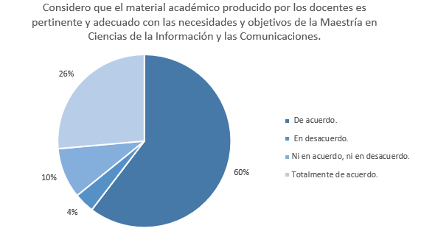
Fuente: Encuestas de estudiantes, proceso de Autoevaluación 2025.
La percepción estudiantil respalda la efectividad de estas estrategias. En la encuesta aplicada a estudiantes, el 86% manifestó estar de acuerdo o totalmente de acuerdo en que las estrategias pedagógicas y los escenarios de práctica son coherentes y efectivos para facilitar los resultados de aprendizaje esperados, mientras que solo un 6% expresó desacuerdo. En conjunto, el programa aplica estrategias pedagógicas efectivas y coherentes con un modelo constructivista y de aprendizaje significativo, integrando teoría, práctica, investigación y resolución de problemas. La combinación de clases magistrales, talleres, laboratorios, tutorías personalizadas y el uso de TIC favorece un aprendizaje activo, colaborativo y orientado a competencias. Estas estrategias fortalecen la formación integral de los estudiantes, garantizan el logro de resultados de aprendizaje pertinentes y reflejan un compromiso sostenido con la calidad y excelencia académica del programa.
Tabla 34 Valoración cualitativa y cuantitativa de la Característica 21. Estrategias pedagógicas.
Grado de cumplimiento | Calificación numérica | Ponderación de característica en el factor
Se cumple aceptablemente | 3,5 | 11.36
Fuente: Proyecto curricular.
Característica 22. Sistema de evaluación de estudiantes
El programa cuenta con un sistema de evaluación integral, orientado al seguimiento formativo y permanente del aprendizaje, que permite medir de manera coherente el logro de los resultados de aprendizaje y el desarrollo de competencias de los estudiantes. Este sistema contempla la evaluación de los componentes cognitivos, procedimentales y actitudinales, valorando conocimientos, habilidades, actitudes y principios éticos vinculados al ejercicio profesional.
La evaluación se desarrolla a través de diversos instrumentos y estrategias acordes con los propósitos de formación, entre ellos: pruebas teóricas, trabajos aplicados, proyectos de investigación, estudios de caso, presentaciones, debates y seminarios. Estas herramientas buscan valorar tanto la comprensión conceptual como la aplicación práctica de los saberes, fortaleciendo el pensamiento crítico, la comunicación y la resolución de problemas.
El sistema está alineado con los resultados de aprendizaje, el perfil de egreso y las políticas institucionales definidas en el Reglamento Estudiantil y los lineamientos del Consejo Académico. Este marco garantiza coherencia entre los procesos de enseñanza, aprendizaje y evaluación, permitiendo que los juicios de desempeño respondan a los niveles de logro esperados en cada etapa del proceso formativo.
Adicionalmente, el programa incorpora mecanismos de retroalimentación continua y espacios de diálogo entre docentes y estudiantes, que favorecen la autorregulación del aprendizaje y la mejora permanente de las estrategias pedagógicas. La percepción recogida en las encuestas de autoevaluación evidenció una valoración positiva por parte de estudiantes y docentes respecto a la claridad y pertinencia de los criterios de evaluación, así como a la coherencia de estos con los resultados de aprendizaje definidos en el programa.
En conjunto, el sistema de evaluación de estudiantes refleja un enfoque formativo, integral y coherente con los resultados de aprendizaje, asegurando la calidad del proceso educativo y contribuyendo al desarrollo de competencias profesionales sólidas en los egresados.
Tabla 35 Valoración cualitativa y cuantitativa de la Característica 22. Sistema de evaluación de estudiantes.
Grado de cumplimiento | Calificación numérica | Ponderación de característica en el factor
Se cumple aceptablemente | 3,7 | 7.53
Fuente: Proyecto curricular.
Característica 23. Resultados de Aprendizaje
El programa evidencia un logro consistente de los resultados de aprendizaje, demostrando que los estudiantes desarrollan competencias cognitivas, procedimentales y actitudinales acordes con los objetivos del plan de estudios y el perfil de egreso. La integración de una estructura curricular integral, estrategias pedagógicas constructivistas, flexibilidad académica e interdisciplinariedad garantiza que los egresados sean profesionales autónomos, críticos, innovadores y capaces de aplicar conocimientos y habilidades en contextos complejos. La evaluación sistemática de los aprendizajes, complementada con retroalimentación continua y seguimiento de egresados, permite constatar que los resultados alcanzados son pertinentes, coherentes con la misión institucional y contribuyen de manera significativa a la formación integral y al desempeño profesional de los graduados.
La Universidad se encuentra en un proceso de transición para formular, modelar, implementar y verificar los Resultados de Aprendizaje (RA) en los proyectos curriculares. Este proceso contempla, entre otras acciones:
- La definición y normalización de RA de programa y RA de asignatura, redactados en términos observables y medibles.
- La construcción de matrices de alineación RA–asignaturas–estrategias didácticas–evidencias de desempeño, que aseguran coherencia horizontal y vertical en el plan de estudios.
- El diseño de rúbricas e indicadores de logro comunes, con criterios y niveles de desempeño comparables entre asignaturas y énfasis.
- La calibración y validación de instrumentos (rúbricas, listas de cotejo, portafolios y proyectos integradores), mediante pilotajes y sesiones de coevaluación entre docentes.
- La trazabilidad del aprendizaje a través de portafolios de evidencias y proyectos de investigación/trabajo de grado, articulados con los RA del programa.
En la actualidad, los syllabus de las asignaturas incluyen los resultados de aprendizaje y sus mecanismos de evaluación, si bien como se mencionó con anterioridad, la Universidad está en proceso de transición, y por ende la Maestría también lo está, por lo cual no se ha establecido completamente los resultados de aprendizaje a nivel curricular, pero si se ha realizado a nivel micro curricular.
Con esta transición, el programa avanza hacia un modelo plenamente orientado a evidencias, en el que cada RA cuenta con evidencias verificables, instrumentos válidos y decisiones de mejora basadas en datos. Este proceso se encuentra soportado en las reuniones realizadas con los docentes, tanto en el marco del proceso de autoevaluación como en los espacios de trabajo por énfasis, donde se analizan los resultados, se consolidan las evidencias y se formulan estrategias para la mejora continua. En consecuencia, se asegura que los estudiantes alcancen y demuestren los resultados esperados, manteniendo la coherencia con la misión institucional y fortaleciendo la pertinencia y excelencia académica del programa.
Tabla 36 Valoración cualitativa y cuantitativa de la Característica 23. Resultados de aprendizaje.
Grado de cumplimiento | Calificación numérica | Ponderación de característica en el factor
Se cumple en alto grado | 4,0 | 12.84
Fuente: Proyecto curricular.
Característica 24. Competencias
El programa se orienta a la formación de competencias integrales, que combinan conocimientos teóricos, habilidades prácticas y actitudes profesionales, coherentes con los objetivos del plan de estudios y el perfil de egreso. Estas competencias incluyen:
- Competencias cognitivas: Capacidad de análisis, síntesis y aplicación de conocimientos en ciencias de la información y las comunicaciones, así como comprensión de principios y teorías avanzadas de la disciplina.
- Competencias procedimentales: Habilidades para la investigación científica, resolución de problemas complejos, diseño e implementación de soluciones tecnológicas, gestión de proyectos y uso de herramientas TIC.
- Competencias actitudinales y sociales: Trabajo colaborativo, liderazgo, pensamiento crítico, ética profesional, autonomía y capacidad para adaptarse a entornos dinámicos y multidisciplinarios.
La adquisición de competencias se garantiza mediante:
- Estrategias pedagógicas constructivistas que integran clases magistrales, prácticas académicas, talleres, laboratorios, proyectos de investigación y trabajos de grado.
- Flexibilidad curricular e interdisciplinariedad, que permite a los estudiantes seleccionar énfasis y electivos, participar en movilidad académica y desarrollar habilidades transversales.
- Evaluación integral y seguimiento de resultados de aprendizaje, que asegura que las competencias alcanzadas sean pertinentes, medibles y alineadas con el perfil de egreso.

El programa garantiza el desarrollo de competencias integrales, combinando conocimientos, habilidades y actitudes alineadas con los objetivos del plan de estudios y el perfil de egreso. La articulación de estrategias pedagógicas constructivistas, flexibilidad curricular, interdisciplinariedad y evaluación integral asegura que los estudiantes adquieran competencias cognitivas, procedimentales y actitudinales, preparándolos para enfrentar retos profesionales y académicos de manera autónoma, ética e innovadora. Esta característica evidencia un compromiso sostenido con la formación integral, la pertinencia y la excelencia académica del programa.
Tabla 37 Valoración cualitativa y cuantitativa de la Característica 24. Competencias.
Grado de cumplimiento | Calificación numérica | Ponderación de característica en el factor
Se cumple plenamente | 5,0 | 10.99
Fuente: Proyecto curricular.

Característica 25. Evaluación y autorregulación del programa académico
El programa implementa un sistema de evaluación y autorregulación institucional que permite revisar de manera continua su pertinencia, calidad y eficacia en la formación de los estudiantes. Este sistema contempla:
- Monitoreo y seguimiento curricular: Evaluación periódica de los contenidos, estructura curricular, metodología y resultados de aprendizaje para garantizar la coherencia con los objetivos del programa y el perfil de egreso.
- Retroalimentación de la comunidad académica: Incorporación de apreciaciones de estudiantes, egresados, docentes y empleadores para identificar fortalezas, áreas de mejora y oportunidades de innovación.
- Mecanismos de mejora continua: Ajustes curriculares, implementación de nuevas estrategias pedagógicas y actualización de recursos educativos con base en los resultados de la evaluación interna y externa.
- Indicadores de desempeño: Medición del impacto de la formación en el logro de competencias, resultados de aprendizaje y pertinencia profesional, así como seguimiento de la trayectoria académica y profesional de los egresados.
La evidencia documental, estadística y de apreciación permite demostrar que el programa ha evolucionado y se ha adaptado a los cambios del contexto académico y profesional, asegurando la calidad, pertinencia y sostenibilidad del proyecto curricular.
El programa demuestra un sistema robusto de evaluación y autorregulación, que asegura la pertinencia, calidad y eficacia del proyecto curricular. La incorporación de retroalimentación de estudiantes, docentes y egresados, junto con indicadores de desempeño y mecanismos de mejora continua, permite ajustar estrategias pedagógicas, contenidos y recursos educativos de manera sistemática. Esta característica evidencia un compromiso sostenido con la mejora continua, la adaptación a nuevas demandas académicas y profesionales, y la consolidación de un programa de alta calidad.
Tabla 38 Valoración cualitativa y cuantitativa de la Característica 25. Evaluación y autorregulación del programa académico
Grado de cumplimiento | Calificación numérica | Ponderación de característica en el factor
Se cumple plenamente | 4,5 | 6.79
Fuente: Proyecto curricular.
Característica 26. Vinculación e interacción social
El programa promueve la vinculación activa de los estudiantes, docentes y egresados con la sociedad, fortaleciendo su rol como agentes de transformación y contribución al desarrollo social, académico y profesional. Esta interacción se evidencia a través de:
- Proyectos de extensión y responsabilidad social: Actividades que permiten a los estudiantes aplicar sus conocimientos en contextos reales, generando impacto positivo en comunidades, organizaciones y sectores productivos.
- Colaboración con entidades externas: Convenios con empresas, instituciones públicas y organizaciones internacionales que facilitan pasantías, investigación aplicada y participación en redes académicas.
- Eventos académicos y de divulgación científica: Seminarios, conferencias, talleres y foros que integran estudiantes, docentes y la comunidad externa, promoviendo el intercambio de conocimientos y experiencias.
- Articulación con egresados: Seguimiento de la trayectoria profesional de los graduados y su participación en actividades del programa, fortaleciendo la retroalimentación y la pertinencia de la formación.
La evidencia documental demuestra que estas acciones permiten consolidar una relación bidireccional entre el programa y su entorno, asegurando la relevancia social y académica de la formación impartida y fomentando el compromiso de los estudiantes con su desarrollo integral y con la sociedad.
El programa evidencia un compromiso sólido con la vinculación e interacción social, integrando a estudiantes, docentes y egresados en proyectos de extensión, convenios con entidades externas y actividades de divulgación científica. Estas acciones fomentan el impacto positivo en la sociedad, fortalecen la pertinencia académica de la formación y consolidan el desarrollo integral de los estudiantes. La característica refleja la capacidad del programa para generar valor social y académico, demostrando un compromiso sostenido con la responsabilidad social y la excelencia educativa.
Tabla 39 Valoración cualitativa y cuantitativa de la Característica 26. Vinculación e interacción social.
Grado de cumplimiento | Calificación numérica | Ponderación de característica en el factor
Se cumple plenamente | 5,0 | 5.80
Fuente: Proyecto curricular.
Juicio de Calidad del Factor
El programa demuestra un diseño curricular integral, flexible e interdisciplinario, articulado con la misión institucional y orientado a la formación de profesionales competentes y comprometidos con el contexto social. La planeación académica evidencia la coherencia entre el Proyecto Educativo del Programa, los planes de estudio, los syllabus y los resultados de aprendizaje, garantizando que la formación responda tanto al perfil de egreso como a las demandas actuales de la disciplina.
La flexibilidad curricular permite la personalización de trayectorias académicas mediante electivas, énfasis y movilidad, enriqueciendo la experiencia de los estudiantes. La interdisciplinariedad se materializa en espacios académicos, proyectos conjuntos y colaboración docente, lo que amplía las perspectivas de análisis y resolución de problemas.
Las estrategias pedagógicas y el sistema de evaluación promueven el aprendizaje activo, autónomo y crítico, con mecanismos de retroalimentación que fortalecen la calidad del proceso formativo. A su vez, la autorregulación del programa asegura un ciclo permanente de mejora, sustentado en la participación de la comunidad académica y en la lectura constante de los retos del entorno.
Los resultados de aprendizaje y el desarrollo de competencias confirman la preparación de los estudiantes para el ejercicio profesional y la investigación, con un fuerte énfasis en la formación integral. Finalmente, la vinculación social e interacción con el entorno consolidan la pertinencia del programa, permitiendo que la academia impacte positivamente en la sociedad y se nutra de ella para actualizar sus procesos.
Tabla 40 Valoración cualitativa y cuantitativa del Factor 5. Aspectos académicos y resultados de aprendizaje.
Grado de cumplimiento |  | Calificación numérica |  | Ponderación del factor
Anterior 2020 | Actual 2025 | Anterior 2020 | Actual 2025 | Ponderación del factor
Se cumple en alto grado | Se cumple en alto grado | 4,2 | 4,3 | 6,75%
Fortalezas |  | Oportunidades de mejora
- El plan de estudios se estructura en torno a competencias y resultados de aprendizaje claramente definidos, con correspondencia entre los objetivos del programa y los perfiles de formación esperados.  - La revisión y actualización curricular constante ha permitido incorporar tendencias actuales del campo de las TIC, como inteligencia artificial, análisis de datos, geomática y software libre.  - La implementación de metodologías activas y recursos digitales fortalece las habilidades investigativas y comunicativas de los estudiantes. |  | - Fortalecer la interdisciplinariedad con otros programas de posgrado, promoviendo proyectos académicos conjuntos y movilidad inter programas.  - Establecer mecanismos de seguimiento longitudinal al impacto de los resultados de aprendizaje en el desempeño profesional de los egresados.
Fuente: Proyecto curricular.

Factor 6. Permanencia y Graduación
Característica 27. Políticas, estrategias y estructura para la permanencia y la graduación
La Universidad Distrital ha consolidado un marco de políticas institucionales que orienta la permanencia y la graduación oportuna, en coherencia con el Estatuto de Posgrados, el Plan Estratégico de Desarrollo y el Programa de Graduación Oportuna (PAGOT). Estas políticas priorizan la disminución de la deserción y el cumplimiento de los tiempos de titulación, exigen la coherencia entre resultados de aprendizaje, sistemas de evaluación y perfil de egreso, y reconocen como esenciales el acompañamiento académico, psicosocial y de investigación, bajo principios de equidad, inclusión, transparencia y mejora continua. Asimismo, establecen la corresponsabilidad de los distintos niveles de gobierno académico: el Consejo Académico define lineamientos y metas, la Dirección de Posgrados coordina acciones, los programas académicos ejecutan estrategias de acompañamiento, y Bienestar Universitario brinda soporte integral.

La efectividad de estas acciones se refleja en la disminución progresiva de la deserción, la mejora de los indicadores de graduación y la consolidación de prácticas de seguimiento que permiten anticipar riesgos y generar respuestas oportunas. En particular, el Programa de Graduación Oportuna (PAGOT) ha permitido fortalecer la reincorporación y culminación de los procesos académicos de los estudiantes.

De acuerdo con los registros del programa, durante el periodo 2024-1 a 2025-3 se evidencia un incremento sostenido en los reingresos y en las matrículas activas, alcanzando un reingreso de 18 estudiantes matriculados en el semestre 2025-1, como resultado del fortalecimiento de los mecanismos de acompañamiento académico y de bienestar. Este comportamiento refleja la efectividad del sistema institucional de permanencia y el impacto del PAGOT en la reducción de la deserción y el aumento de la titulación oportuna.

Ilustración 26 Reingresos por programa PAGOT (2024-1 a 2025-3)
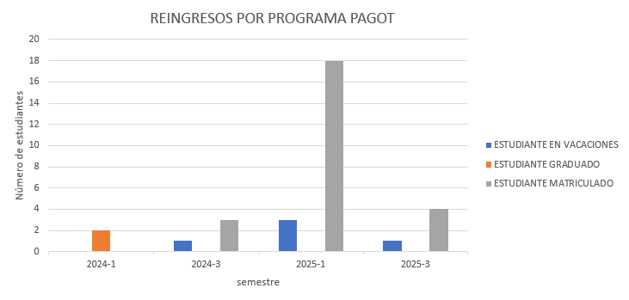
Fuente: Coordinación del Proyecto Curricular

El análisis evidencia que el fortalecimiento de las políticas de acompañamiento académico, la flexibilización curricular, las tutorías y el soporte integral han incidido positivamente en la retención y graduación de los estudiantes. Se recomienda continuar la consolidación del sistema de alertas tempranas y ampliar la analítica institucional para el seguimiento de cohortes, garantizando decisiones oportunas y basadas en evidencia.
En el plano operativo, el programa materializa estas políticas mediante estrategias concretas de permanencia, entre las que destacan: procesos de inducción y consejería académica planificada, tutorías en asignaturas críticas, acompañamiento psicosocial y económico a través de Bienestar, rutas de trabajo de grado con hitos definidos y comités de seguimiento, y la flexibilización de trayectorias mediante electivas, pasantías y reconocimiento de actividades formativas. El sistema incorpora además alertas tempranas basadas en analítica institucional para detectar riesgos de rezago académico, indicadores de seguimiento obligatorios (retención, deserción, avance de créditos, tiempo a grado, tasa de graduación, casos recuperados) y la operación de comités técnicos de permanencia que reportan periódicamente resultados y planes de mejora.
Este conjunto de políticas y estrategias conforma un sistema integral de permanencia y graduación, caracterizado por la trazabilidad de los datos, la intervención temprana, la cultura de autocontrol y el aseguramiento de la calidad. De este modo, el programa garantiza que los estudiantes cuenten con las condiciones académicas, institucionales y de bienestar necesarias para culminar exitosamente su formación, consolidando la pertinencia, la sostenibilidad y la excelencia académica como sello institucional.
La efectividad de estas acciones se refleja en la disminución progresiva de la deserción, la mejora de los indicadores de graduación y la consolidación de prácticas de seguimiento que permiten anticipar riesgos y generar respuestas oportunas. No obstante, se reconoce la necesidad de continuar reforzando las estrategias de retención y flexibilización, especialmente en lo relacionado con la adaptación a las nuevas dinámicas de formación y con el uso de herramientas de análisis de datos que permitan optimizar la toma de decisiones.
Tabla 41 Valoración cualitativa y cuantitativa de la Característica 27. Políticas, estrategias y estructura para la permanencia y la graduación.
Grado de cumplimiento | Calificación numérica | Ponderación de característica en el factor
Se cumple plenamente | 5,0 | 26.11
Fuente: Proyecto curricular.
Característica 28. Caracterización de estudiantes y sistema de alertas tempranas
La caracterización de los estudiantes y la implementación de sistemas de alertas tempranas constituyen herramientas fundamentales para fortalecer la permanencia académica y reducir los índices de deserción en el programa. El proyecto curricular se articula con el programa institucional de permanencia estudiantil, gestionado por la Oficina de Bienestar Universitario, que contempla acciones de acompañamiento integral en los ámbitos académico, psicosocial y formativo.
La caracterización de los estudiantes, especialmente al momento de su ingreso, permite identificar condiciones socioeconómicas, académicas y personales que inciden en su desempeño. Estos diagnósticos iniciales, junto con los indicadores de permanencia y deserción, ofrecen información clave para diseñar estrategias de apoyo ajustadas a las necesidades reales de la población estudiantil y garantizar trayectorias de formación exitosas.
De manera complementaria, el sistema de alertas tempranas se ha consolidado como una herramienta clave del programa. Entre sus mecanismos se destacan:
- Informes semestrales del estado académico de cada estudiante, socializados con la coordinación y los docentes directores, lo que permite un seguimiento oportuno y compartido.
- Reuniones periódicas con estudiantes y directores de trabajo de grado, orientadas a brindar apoyo en la gestión académica y a resolver dudas relacionadas con el avance curricular y la permanencia.
- Implementación de instructivos, diagramas e infografías que explican de forma clara los procedimientos institucionales como aplazamiento, cancelación de semestre, radicación de anteproyecto y proyecto, entre otros, lo que contribuye a mejorar la comunicación, la planeación y la toma de decisiones informadas. Enlace.
Las acciones de Bienestar Universitario y las consejerías académicas implementadas desde el programa han reforzado la atención a los estudiantes, propiciando un entorno educativo más inclusivo y sostenible. En este sentido, la evidencia documental, estadística y de gestión demuestra avances significativos en la consolidación de un sistema de apoyo efectivo, que contribuye directamente al logro de la permanencia y a la reducción de la deserción estudiantil.

Ilustración 27 Graduados por semestre académico
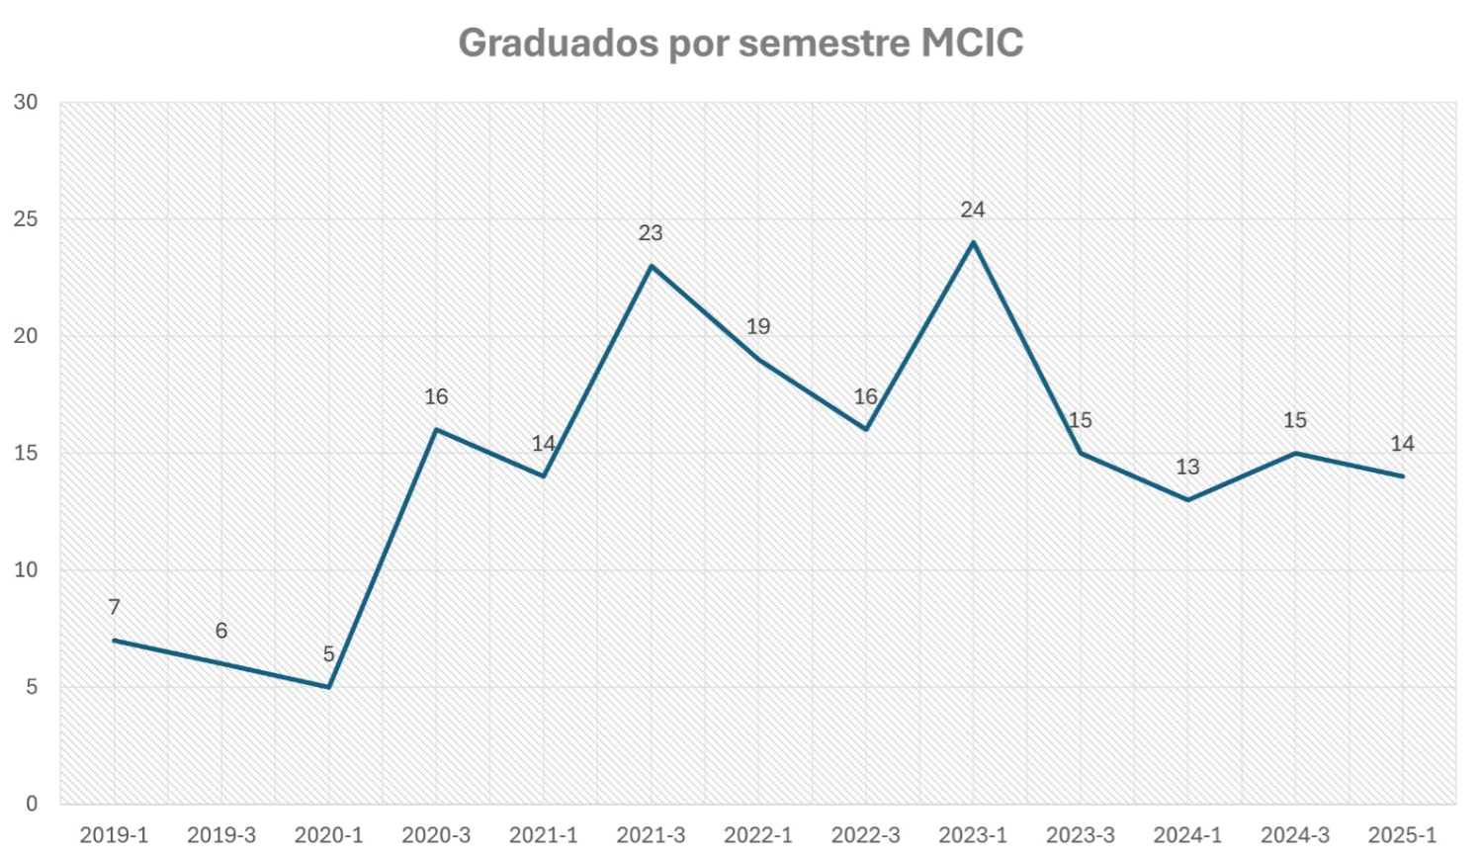
Fuente: Encuestas de estudiantes, proceso de Autoevaluación 2025.
Los resultados obtenidos evidencian un incremento sostenido en el número de graduados durante los periodos 2024-1 a 2025-3, lo que refleja la efectividad del sistema de acompañamiento y del funcionamiento de las alertas tempranas. El fortalecimiento de la comunicación entre estudiantes, tutores y coordinación académica ha permitido anticipar riesgos de rezago, implementar acciones correctivas personalizadas y promover la culminación oportuna de los trabajos de investigación.
El programa demuestra un compromiso sostenido con el aseguramiento de la calidad y la mejora continua, promoviendo condiciones que favorecen tanto la retención como el aumento de la tasa de titulación. Se identifican oportunidades de mejora en el seguimiento longitudinal de cohortes y en la evaluación del impacto de las estrategias implementadas, con el fin de fortalecer la toma de decisiones basada en evidencia y garantizar la sostenibilidad del sistema de permanencia.
Tabla 42 Valoración cualitativa y cuantitativa de la Característica 28. Caracterización de estudiantes y sistema de alertas tempranas.
Grado de cumplimiento | Calificación numérica | Ponderación de característica en el factor
Se cumple plenamente | 5,0 | 27.78
Fuente: Proyecto curricular.
Característica 29. Ajustes a los aspectos curriculares
El programa académico evidencia un compromiso sostenido con la actualización y ajuste de sus aspectos curriculares, garantizando la pertinencia y coherencia de la formación frente a las demandas del contexto académico, científico y profesional. Los procesos de autoevaluación desarrollados entre 2020 y 2025 han permitido consolidar una cultura de revisión continua del plan de estudios, con la participación activa del Consejo Curricular, la Coordinación del Proyecto Curricular y el Comité de Currículo y Calidad de Posgrados.
Durante el periodo de acreditación, la Maestría en Ciencias de la Información y las Comunicaciones – Metodología Investigación adelantó varios procesos de ajuste y actualización curricular orientados por las directrices institucionales, pero sustentados en las necesidades propias del programa y en la evolución de sus líneas de formación e investigación. Entre los principales avances se destacan:

- Revisión y actualización de los Resultados de Aprendizaje (RA) de programa y de asignatura, con la correspondiente redefinición de competencias, criterios de evaluación y evidencias de logro, asegurando la coherencia entre el perfil de egreso y los objetivos formativos.
- Reestructuración de seminarios de investigación, integrando nuevos contenidos en análisis de datos, inteligencia artificial y gestión de la información científica, en respuesta a los avances tecnológicos del campo y las demandas de los sectores académico y productivo.
- Actualización de los sílabos de asignaturas de núcleo común y de énfasis, incorporando metodologías activas de aprendizaje (aprendizaje basado en proyectos, seminarios-taller, trabajo colaborativo en red) y el uso de herramientas digitales para la investigación.
- Fortalecimiento de la ruta de investigación y del trabajo de grado, ajustando la secuencia de seminarios y la dirección de proyectos, de modo que los estudiantes avancen progresivamente desde el planteamiento del problema hasta la socialización de resultados.
- Revisión del sistema de evaluación y construcción de rúbricas de desempeño comunes, orientadas a valorar de manera integral las competencias investigativas, comunicativas y tecnológicas.
- Optimización de la flexibilidad curricular, mediante la actualización de electivas y pasantías académicas, la integración de espacios Inter facultades y la articulación con programas de doctorado e iniciativas de cooperación interinstitucional.
Estos ajustes se sustentan en evidencias documentales, actas de Consejo Curricular y reportes de los ejercicios de autoevaluación. Su implementación ha fortalecido la coherencia interna del plan de estudios y ha permitido responder de manera oportuna a los resultados de los procesos de evaluación del CNA y a los compromisos del plan de mejoramiento.
En consecuencia, el programa ha consolidado una estructura curricular dinámica, pertinente y alineada con los avances del conocimiento y con las tendencias internacionales en Ciencias de la Información y las Comunicaciones. Los mecanismos de seguimiento y mejora continua garantizan la calidad del proceso formativo, favorecen la permanencia estudiantil y aportan a la empleabilidad y proyección académica de sus egresados.
Tabla 43 Valoración cualitativa y cuantitativa de la Característica 29. Ajustes a los aspectos curriculares.
Grado de cumplimiento | Calificación numérica | Ponderación de característica en el factor
Se cumple plenamente | 5,0 | 21.11
Fuente: Proyecto curricular.
Característica 30. Mecanismos de selección
El programa académico cuenta con mecanismos de selección que responden a los lineamientos institucionales y a la normativa vigente, garantizando transparencia, equidad y mérito como principios rectores. En concordancia con los registros calificados de las dos modalidades de la Maestría en Ciencias de la Información y las Comunicaciones, el proceso de admisión se realiza de manera semestral, con base en un análisis integral de los aspirantes que incluye pruebas de admisión, entrevistas y evaluación de la trayectoria académica y profesional. Estos criterios permiten identificar candidatos con las competencias y el perfil requerido para iniciar formación de posgrado en las áreas de teleinformática, ingeniería de software, geomática e inteligencia artificial.
Durante el periodo de acreditación se ha fortalecido la correspondencia entre el perfil de ingreso y las exigencias del plan de estudios, asegurando que los admitidos cuenten con bases disciplinares sólidas y con la motivación suficiente para afrontar la ruta de investigación o profundización según la modalidad elegida. Adicionalmente, se han incorporado estrategias de difusión y acompañamiento que amplían la participación de aspirantes, fomentan la inclusión y garantizan igualdad de oportunidades.
Dentro del proceso, la Maestría en Ciencias de la Información y las comunicaciones considera cuatro (4) factores de selección
Tabla 44 Factores de selección y su valoración
FACTORES DE SELECCIÓN | VALORACIÓN 100%
Ensayo | 30%
Entrevista | 30%
Estudio de hoja de vida | 20%
Examen de ingles | 20%
Fuente: Proyecto curricular
Estos mecanismos son pertinentes y coherentes con los objetivos formativos del programa, ya que aseguran que los estudiantes admitidos posean las capacidades iniciales necesarias para lograr los resultados de aprendizaje definidos. La combinación de criterios objetivos (pruebas y trayectoria) con valoraciones cualitativas (entrevista y proyección profesional) configura un proceso de admisión riguroso, justo y transparente, que contribuye de manera significativa a la permanencia estudiantil y al éxito académico. En consecuencia, los mecanismos de selección implementados en ambas modalidades de la Maestría constituyen una fortaleza para el aseguramiento de la calidad y la consolidación de la excelencia académica del programa.
Tabla 45 Valoración cualitativa y cuantitativa de la Característica 30. Mecanismos de selección.
Grado de cumplimiento | Calificación numérica | Ponderación de característica en el factor
Se cumple plenamente | 5,0 | 25
Fuente: Proyecto curricular.
Juicio de Calidad del Factor
El programa ha consolidado políticas y estrategias institucionales e internas orientadas a garantizar la permanencia y graduación oportuna de sus estudiantes, en coherencia con la normativa universitaria y los lineamientos del Ministerio de Educación Nacional. La implementación de resoluciones como la 012 de 2023 y la 025 de 2020, junto con el Plan Estratégico de Desarrollo 2018–2030, han permitido fortalecer el acompañamiento académico, psicopedagógico y administrativo. Entre las acciones destacadas se encuentran: las semanas de inducción, las consejerías académicas, las monitorias, la asesoría en trabajos de grado, el funcionamiento del Centro de Atención Psicopedagógica (CAP), así como los programas de Bienestar Universitario y los apoyos del CADEP-Acacia. De igual manera, se han generado estudios de seguimiento a la deserción, lo que ha favorecido la implementación de un sistema de alertas tempranas y la caracterización de los estudiantes, en especial de aquellos de primer ingreso.
En cuanto a los ajustes curriculares, se evidencia un proceso de mejora continúa orientado a atender las necesidades detectadas en los seguimientos de permanencia y graduación, así como los resultados de evaluación y autorregulación del programa. Finalmente, los mecanismos de selección han permitido contar con un proceso de admisión riguroso, equitativo y coherente con el perfil de formación, contribuyendo a la retención estudiantil y al éxito académico.
Tabla 46 Valoración cualitativa y cuantitativa del Factor 6. Permanencia y graduación.
Grado de cumplimiento |  | Calificación numérica |  | Ponderación del factor
Anterior 2020 | Actual 2025 | Anterior 2020 | Actual 2025 | Ponderación del factor
Se cumple en alto grado | Se cumple en alto grado | 4,0 | 5,0 | 7,29%
Fortalezas |  | Oportunidades de mejora
- Implementación del Programa de Graduación Oportuna (PAGOT) y del sistema de alertas tempranas, con resultados evidentes en el incremento de la retención estudiantil.  - Coordinación efectiva con Bienestar Universitario, la Dirección de Posgrados y la Coordinación del Programa para acompañamiento académico y psicosocial.  - Reducción de la deserción y mejora sostenida de los tiempos de titulación. |  | - Profundizar en el análisis de datos de retención y graduación para optimizar la toma de decisiones.  - Reforzar los programas de flexibilidad curricular y rutas alternativas de finalización de trabajo de grado.
Fuente: Proyecto curricular.

Factor 7. Interacción con el Entorno Nacional e Internacional
Característica 31. Inserción del programa en contextos académicos nacionales e internacionales
El programa se ha insertado progresivamente en escenarios académicos nacionales e internacionales mediante la participación de sus docentes, estudiantes y egresados en redes, asociaciones y proyectos de investigación. La vinculación a eventos científicos de alto impacto, la publicación de resultados en revistas indexadas y la cooperación interinstitucional han fortalecido la visibilidad del programa y la interacción con pares académicos de diversas latitudes.
A nivel nacional, el programa mantiene articulaciones con universidades y centros de investigación que permiten el desarrollo de proyectos conjuntos, movilidad académica y la participación en convocatorias estatales para el fomento de la ciencia y la innovación. En el plano internacional, se destacan convenios con instituciones de educación superior, participación en congresos y seminarios internacionales, así como la inserción de estudiantes en escenarios de movilidad académica y doble titulación. Estas dinámicas no solo enriquecen la formación académica y profesional de los estudiantes, sino que también fortalecen la capacidad investigativa y de innovación del programa, consolidando su pertinencia frente a los retos globales del conocimiento.
La inserción del programa en contextos nacionales e internacionales constituye una fortaleza, pues refleja su capacidad de articulación con redes de conocimiento y su proyección más allá del ámbito local. La participación en convenios, proyectos y eventos académicos ha generado un impacto positivo en la formación de los estudiantes y en el reconocimiento de los docentes y grupos de investigación. Sin embargo, se identifican oportunidades de mejora en la ampliación y sostenibilidad de los convenios internacionales, así como en el incremento de la movilidad de estudiantes hacia contextos internacionales. Fortalecer estos aspectos permitirá consolidar aún más la visibilidad y competitividad del programa en escenarios globales.
De acuerdo con un sondeo realizado con los estudiantes, el 83% está de acuerdo en recibir parte de la case en idioma inglés, mientras que el 13% no lo está. La maestría está en un proceso de sensibilización con estudiantes y docentes para que un porcentaje de algunas asignaturas se imparta en el idioma inglés, pero como se sale de las condiciones establecidas para cuando los estudiantes ingresaron en la maestría, por ahora depende de la voluntad de estudiantes y profesores para dar inicio a esta iniciativa, pero se está trabajando en la formalización del establecimiento de algún porcentaje de las clases que se impartan en el idioma inglés, entre otros beneficios, para buscar que la Maestría tenga una visualización más internacional.
Tabla 47 Valoración cualitativa y cuantitativa de la Característica 31. Inserción del programa en contextos académicos nacionales e internacionales.
Grado de cumplimiento | Calificación numérica | Ponderación de característica en el factor
Se cumple en alto grado | 4,0 | 34.78
Fuente: Proyecto curricular.
Característica 32. Relaciones externas de profesores y estudiantes
Durante el periodo 2020–2025, la Maestría en Ciencias de la Información y las Comunicaciones – Metodología Investigación ha fortalecido su vinculación con el entorno nacional e internacional mediante la participación activa de profesores y estudiantes en redes académicas, eventos científicos y proyectos de cooperación interinstitucional. Estas relaciones externas han contribuido al posicionamiento del programa y al desarrollo de competencias investigativas, tecnológicas y de innovación en sus participantes.
Los docentes del programa integran grupos de investigación reconocidos por MinCiencias, entre ellos GITUD, LISI, GIDATI y GeoNet, los cuales mantienen alianzas con entidades nacionales e internacionales como la Universidad Politécnica de Madrid, la Universidad Nacional Autónoma de México (UNAM), la Universidad de Valencia, el Instituto Geográfico Agustín Codazzi (IGAC) y la Comisión de Regulación de Comunicaciones (CRC). Estas alianzas han permitido la formulación y ejecución de proyectos conjuntos, la dirección compartida de tesis, la publicación de artículos en revistas indexadas y la participación de investigadores internacionales en seminarios, talleres y jornadas académicas del programa.
En cuanto a la movilidad académica, se registran participaciones en eventos nacionales e internacionales por parte de docentes y estudiantes, tales como el IEEE Colombian Conference on Applications in Communications (CCAC 2023) y el Congreso Internacional de Avalúos 2024, entre otros espacios especializados que fortalecen la visibilidad del programa. Durante el mismo periodo, se contó con la participación de 12 seminaristas nacionales y 3 internacionales, lo cual evidencia la apertura del programa a la cooperación académica y la interacción con pares externos.
En el marco de los procesos de internacionalización, se promueve la participación de los estudiantes en cursos, conferencias y actividades de extensión con proyección internacional, así como el uso de bibliografía y recursos digitales en inglés. El programa adelanta acciones para integrar progresivamente la enseñanza en segunda lengua en algunos espacios académicos, como respuesta a la demanda global de formación con proyección internacional.
De acuerdo con los resultados de la encuesta aplicada durante el proceso de Autoevaluación 2025, el 46 % de los participantes consideró que la interacción con homólogos nacionales e internacionales ha sido positiva, pero con necesidad de mejora, el 23 % la calificó como muy positiva y otro 23 % como positiva, mientras que únicamente un 5 % indicó no tener una opinión definida y un 3 % manifestó una percepción negativa.
Estos resultados evidencian una valoración mayoritariamente favorable sobre la cooperación académica y científica promovida por el programa, destacando su impacto en el fortalecimiento de las competencias investigativas, la generación de oportunidades de desarrollo profesional y la proyección internacional de los participantes.

Ilustración 28 Percepción de la comunidad académica sobre la cooperación nacional e internacional.

Fuente: Encuesta de Autoevaluación 2025.

El programa proyecta continuar fortaleciendo la cooperación académica mediante la gestión de nuevos convenios con instituciones extranjeras, la participación en redes internacionales de investigación, y la ampliación de oportunidades de movilidad y coautoría científica para estudiantes y docentes. Estos esfuerzos se orientan a consolidar la internacionalización como eje transversal de la formación avanzada, garantizando la sostenibilidad de los vínculos académicos y la visibilidad global del programa.
Tabla 48 Valoración cualitativa y cuantitativa de la Característica 32. Relaciones externas de profesores y estudiantes.
Grado de cumplimiento | Calificación numérica | Ponderación de característica en el factor
Se cumple plenamente | 4,5 | 40.58
Fuente: Proyecto curricular.

Característica 33. Habilidades comunicativas en una segunda lengua
El fortalecimiento de las habilidades comunicativas en una segunda lengua constituye un eje estratégico para la internacionalización y la consolidación académica del programa. En coherencia con la política institucional de la Universidad Distrital Francisco José de Caldas, la Maestría en Ciencias de la Información y las Comunicaciones exige como requisito de graduación la acreditación del dominio del idioma inglés con un nivel mínimo B1 del Marco Común Europeo de Referencia para las Lenguas (MCER), aceptando también certificaciones equivalentes en niveles superiores como B2 o C1. Este requisito se verifica durante el proceso de grado por la Coordinación del Proyecto Curricular y forma parte de los mecanismos de aseguramiento de la calidad del programa.
Durante el periodo 2020–2025, la Maestría ha evidenciado un cumplimiento sostenido de esta política, con una proporción creciente de estudiantes que alcanzan niveles B2, lo que refleja un avance significativo en el dominio de la segunda lengua. El inglés se integra también en la formación académica a través de la lectura, comprensión y producción de textos científicos, la elaboración de resúmenes en inglés en los trabajos de grado, y la participación de los estudiantes en eventos y seminarios con invitados internacionales.
De acuerdo con los resultados de la encuesta aplicada a estudiantes en 2025, ante la pregunta “Si se ofreciera una asignatura impartida en un 50 % en inglés el próximo semestre, ¿se inscribiría?”, la mayoría expresó disposición favorable a cursarla, reflejando una actitud abierta hacia la inclusión de espacios académicos en segunda lengua. Este resultado respalda el interés de los estudiantes por fortalecer sus competencias comunicativas en inglés y ampliar su proyección académica y profesional.
Ilustración 29 Percepción de estudiantes para cursos en segunda lengua
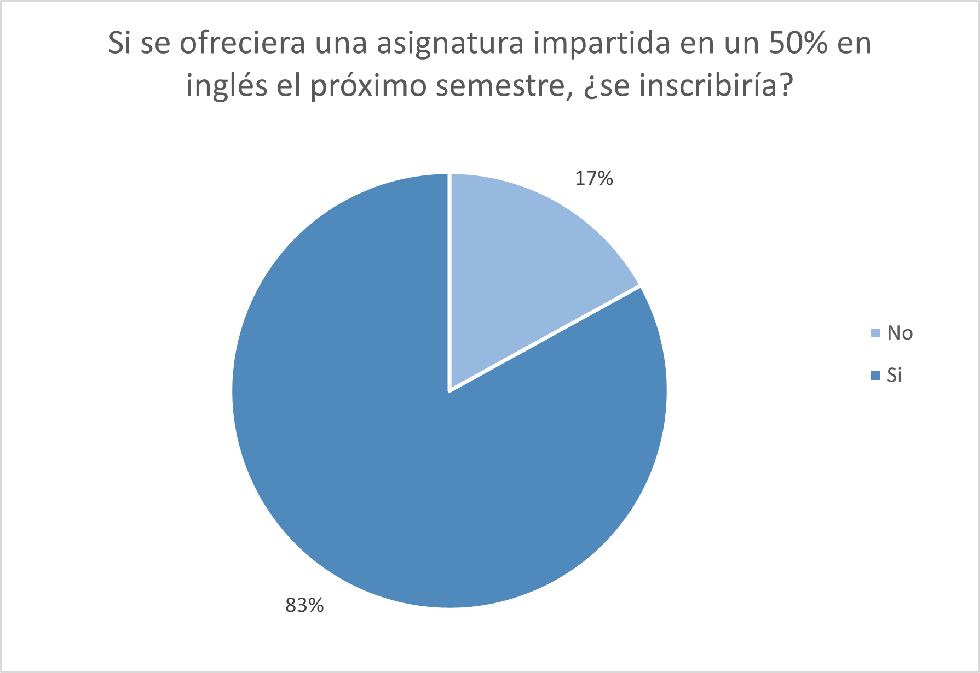
Fuente: Proyecto curricular.

En el caso de los docentes, la encuesta mostró una tendencia igualmente positiva. A la pregunta “¿Considera adecuado que la Maestría tuviera asignaturas cuyo contenido se impartiera un porcentaje en inglés?”, más del 80 % manifestó estar de acuerdo o totalmente de acuerdo, y adicionalmente se identificó un grupo con nivel de competencia B2 o superior, que actualmente cuenta con la capacidad para impartir asignaturas en inglés o integrar bibliografía especializada en este idioma. Este dato confirma que el programa dispone de recursos humanos con la preparación necesaria para avanzar en la incorporación gradual del componente bilingüe en su oferta académica.
Ilustración 30 Percepción de docentes para impartir cursos en segunda lengua
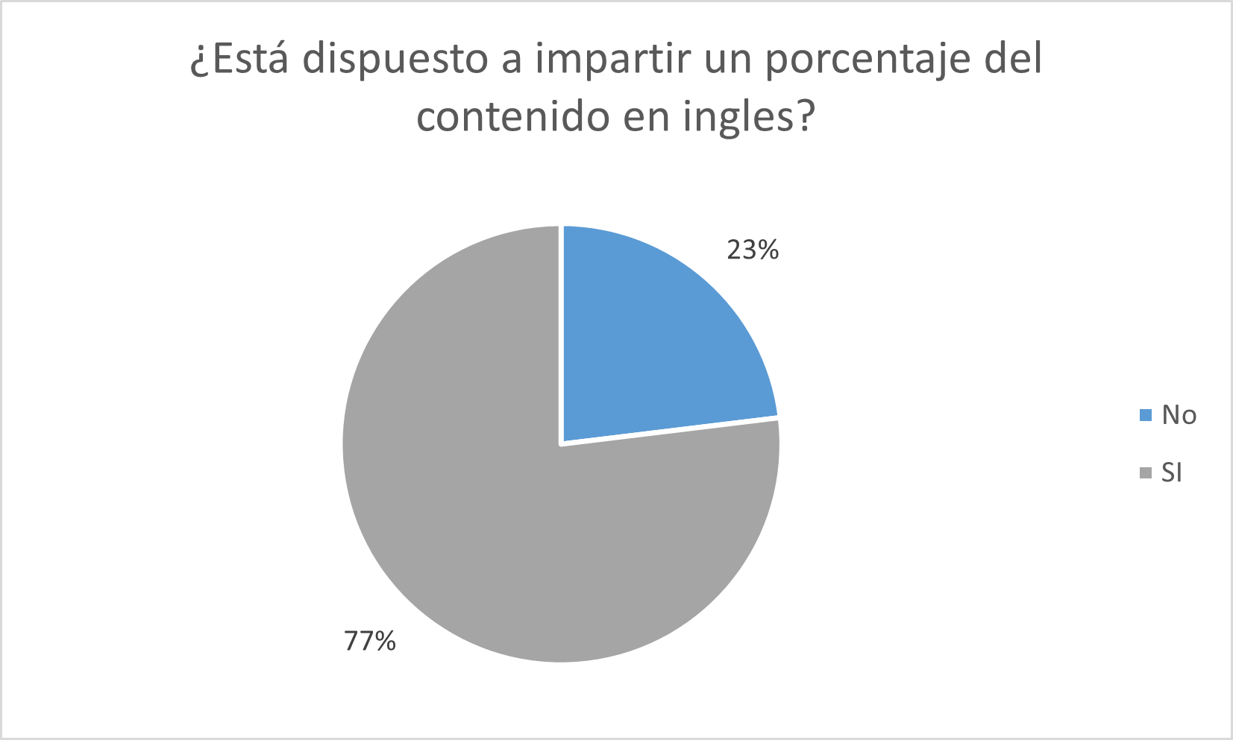
Fuente: Proyecto curricular.
La Maestría reconoce, sin embargo, que aún persisten diferencias en los niveles de dominio de la lengua extranjera entre los estudiantes y que no todos los docentes cuentan con certificaciones internacionales actualizadas. En consecuencia, el programa ha formulado una serie de acciones para continuar el fortalecimiento de las habilidades comunicativas en inglés:
- Ampliar la participación de docentes en los cursos de segunda lengua de la Universidad para facilitar la preparación y certificación de los estudiantes que aún no alcanzan el nivel B1.
- Crear espacios académicos optativos orientados a la comunicación científica en inglés, articulados con los seminarios de investigación.
- Fomentar la actualización docente en didáctica del inglés académico y en redacción científica en lengua extranjera.
- Promover la participación en actividades de movilidad y cooperación internacional que exigen competencia comunicativa en inglés.
Estos avances y estrategias demuestran que la Maestría no solo cumple con la normativa institucional respecto al dominio de una segunda lengua, sino que avanza en su integración como herramienta transversal para la investigación, la divulgación del conocimiento y la proyección internacional de sus estudiantes y docentes.
Tabla 49 Valoración cualitativa y cuantitativa de la Característica 33. Habilidades comunicativas en una segunda lengua.
Grado de cumplimiento | Calificación numérica | Ponderación de característica en el factor
Se cumple plenamente | 5,0 | 24.64
Fuente: Proyecto curricular.
Juicio de Calidad del Factor
El programa presenta un alto grado de cumplimiento en la interacción con el entorno nacional e internacional, evidenciado en la participación activa de docentes, estudiantes y egresados en redes académicas, proyectos de cooperación y eventos científicos. Estas acciones han favorecido la movilidad académica, la divulgación del conocimiento y la proyección de la maestría en escenarios académicos y profesionales más amplios.
Asimismo, el desarrollo de competencias comunicativas en una segunda lengua, a través del cumplimiento del requisito institucional de certificación en inglés y de la disposición de la comunidad académica para cursar o impartir espacios en este idioma, evidencia el compromiso del programa con la internacionalización del currículo y con el fortalecimiento de las capacidades investigativas y comunicativas de sus participantes.
Tabla 50 Valoración cualitativa y cuantitativa del Factor 7. Interacción con el entorno nacional e internacional.
Grado de cumplimiento |  | Calificación numérica |  | Ponderación del factor
Anterior 2020 | Actual 2025 | Anterior 2020 | Actual 2025 | Ponderación del factor
Se cumple en alto grado | Se cumple en alto grado | 4 | 4,5 | 10,59%
Fortalezas |  | Oportunidades de mejora
- Inserción activa del programa en contextos académicos nacionales e internacionales mediante participación en congresos, redes de investigación y convenios de cooperación.  - Relaciones externas sólidas de profesores y estudiantes reflejadas en proyectos conjuntos, publicaciones, pasantías y estancias académicas.  - Avances en el fortalecimiento de habilidades en segunda lengua evidenciados en la exigencia institucional de certificación de competencias lingüísticas y en la lectura de bibliografía en inglés.  - Disposición de docentes y estudiantes a participar en procesos de internacionalización, identificada en encuestas y ejercicios de apreciación. |  | - Necesidad de consolidar un sistema más estructurado de movilidad internacional que facilite la participación efectiva de un mayor número de estudiantes y docentes en experiencias en el exterior.  - Persisten diferencias en el nivel de dominio de segunda lengua entre los estudiantes, lo que dificulta la homogeneización de competencias.  - Fortalecer la sostenibilidad de los convenios y redes internacionales, asegurando la continuidad de las actividades conjuntas.  - Se requiere fortalecer la visibilidad internacional del programa, mediante mayor presencia en rankings, acreditaciones internacionales y redes académicas globales.
Fuente: Proyecto curricular.

Factor 8. Aportes de la Investigación, la Innovación, el Desarrollo Tecnológico y la Creación, Asociados al Programa Académico
Característica 34. Formación para la investigación, desarrollo tecnológico, la innovación y la creación
La Maestría en Ciencias de la Información y las Comunicaciones orienta la formación de sus estudiantes hacia el fortalecimiento de competencias investigativas, de innovación y desarrollo tecnológico, articuladas con las necesidades del contexto y los avances del conocimiento. La investigación constituye un eje transversal del proceso formativo, en coherencia con los objetivos institucionales de calidad, la proyección social y el aporte a la solución de problemáticas del entorno. En este marco, la Universidad Distrital Francisco José de Caldas dispone de una estructura organizacional consolidada para la gestión y fomento de la investigación, a través de la Vicerrectoría de Investigaciones, la Oficina de Investigaciones de la Facultad de Ingeniería y el Comité de Investigación de Facultad, instancias responsables de promover la cultura científica, formular políticas de investigación y articular los grupos adscritos a los programas de posgrado.
El programa se integra activamente a esta estructura mediante la participación de sus docentes y estudiantes en grupos y proyectos de investigación institucionales, los cuales orientan sus acciones hacia el desarrollo de soluciones tecnológicas y sociales en el campo de las ciencias de la información y las comunicaciones. Esta articulación asegura la transferencia de los resultados de investigación al currículo y al trabajo de grado, fortaleciendo la coherencia entre los procesos formativos, las líneas de investigación y la producción académica del programa.
Durante el proceso de formación, los estudiantes participan en seminarios de investigación, talleres metodológicos y semilleros, mediante los cuales se fomenta el pensamiento crítico, creativo y analítico, así como la apropiación de métodos científicos, la gestión de la información y la capacidad de transferencia del conocimiento hacia la solución de problemas reales.
De acuerdo con los resultados de la encuesta aplicada a estudiantes en el marco del proceso de Autoevaluación 2025, el 98 % manifestó una percepción positiva frente al impacto que la interacción con homólogos nacionales e internacionales ha tenido en el fortalecimiento de sus competencias académicas, científicas y profesionales. De este porcentaje, el 24 % calificó la experiencia como muy positiva, el 25 % como positiva y el 49 % como positiva, pero con necesidad de mejora.
Estos resultados evidencian que las estrategias de formación en investigación, desarrollo tecnológico e innovación implementadas por la Maestría han contribuido al crecimiento académico de los estudiantes y al fortalecimiento de su capacidad para participar en redes y proyectos colaborativos. No obstante, la alta proporción que reconoce oportunidades de mejora indica la necesidad de continuar ampliando la participación en experiencias de investigación interinstitucional, pasantías y proyectos con impacto nacional e internacional.
Ilustración 31 Apreciación de los estudiantes sobre el impacto de la interacción académica nacional e internacional en sus competencias investigativas y científicas.
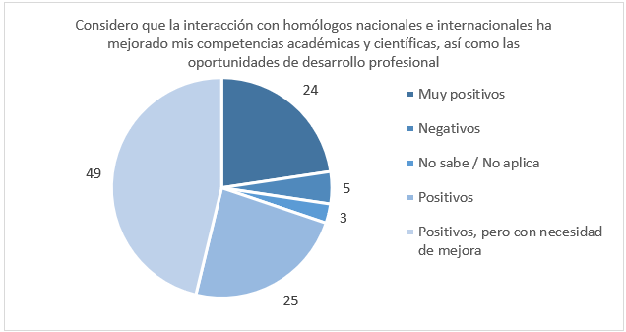
Fuente: Encuesta de Estudiantes, proceso de Autoevaluación 2025.
Los docentes investigadores del programa impulsan espacios de formación avanzada mediante la dirección de trabajos de grado, la formulación de proyectos de investigación y la participación en convocatorias internas y externas, integrando a los estudiantes en procesos de innovación, desarrollo tecnológico y creación. Estas acciones garantizan la articulación entre docencia, investigación y proyección social, consolidando la cultura investigativa como componente esencial del posgrado.
La formación para la investigación en la MCIC ha permitido avanzar en la consolidación de una comunidad académica activa, capaz de generar conocimiento, transferir tecnología y aportar al desarrollo sostenible desde la perspectiva de las ciencias de la información y las comunicaciones.
Tabla 51 Valoración cualitativa y cuantitativa de la Característica 34. Formación para la investigación, desarrollo tecnológico, la innovación y la creación.
Grado de cumplimiento | Calificación numérica | Ponderación de característica en el factor
Se cumple plenamente | 4,5 | 53.33
Fuente: Proyecto curricular.
Característica 35. Compromiso con la investigación, desarrollo tecnológico, la innovación y la creación
El programa académico consolida su compromiso con la investigación, el desarrollo tecnológico, la innovación y la creación, enmarcando sus acciones en la normativa institucional que regula y orienta dichos procesos. Entre estas se destacan: el Acuerdo No. 014 de 1994 del CSU, por el cual se reglamenta el sistema de investigaciones de la Universidad Francisco José de Caldas; el Acuerdo No. 004 de 1996 del CSU, que expide el Estatuto Académico; el Acuerdo No. 009 de 1996 del CSU, que organiza y regula la investigación en la Universidad; el Acuerdo No. 003 de 1997, correspondiente al Estatuto General; el Acuerdo No. 004 de 2012 del CSU, que establece el Estatuto de Propiedad Intelectual; y el Acuerdo No. 023 de 2012 del CA, por el cual se reglamenta la Política Editorial institucional.
De igual manera, el programa se articula con el Plan Estratégico de Desarrollo 2018-2030, especialmente con su Lineamiento Estratégico 3 orientado al fortalecimiento de la investigación y la innovación, y con la estructura institucional que soporta la investigación a nivel de Universidad, facultad y proyecto curricular, liderada por la Oficina de Investigaciones (ODI).
El compromiso se refleja también en los resultados de convocatorias de apoyo a la investigación, las cuales incluyen: financiación de proyectos para grupos institucionalizados, apoyo a la movilidad académica de investigadores, estímulos para nuevos investigadores vinculados a la Universidad, así como respaldo a proyectos de estudiantes de doctorado, maestría y pregrado. Esta gestión se complementa con la asignación de recursos para el desarrollo de actividades de investigación tanto a nivel institucional como en las facultades y programas, y con el acceso a bases de datos especializadas que fortalecen la producción científica y académica del proyecto curricular.
En este contexto, el programa ha demostrado avances significativos en la formación de investigadores mediante la promoción de estudios de posgrado, la inclusión de planes de trabajo docente con dedicación específica a investigación (en promedio 9.7 horas semanales), y la ejecución de proyectos financiados por la Universidad Distrital, entidades nacionales e internacionales.
Durante el periodo 2020–2025, los docentes de la Maestría en Ciencias de la Información y las Comunicaciones han liderado y participado en proyectos de alto impacto que evidencian el compromiso del programa con la generación de conocimiento, la innovación tecnológica y la solución de problemas de la sociedad. Entre ellos se destacan:
Tabla 52 Participación de docentes en proyectos con la Oficina de Investigaciones.
Nombre docente | Título proyecto | Año | Valor) | Grupo de Investigación
Plazas Nossa Leonardo | módulos de vuelo para los módulos de potencia, comunicaciones y obs del satélite Colombia 1 de la universidad distrital francisco José de caldas | 2020 | $ 120.000.000 | grupo de investigación en telemedicina -
Espinel Ortega Álvaro | modelo para la optimización del sistema integrado de transporte público de la ciudad de Bogotá Transmilenio, considerando el problema de la gestión de enero | 2023 | $ - | Gestión de Sistemas Energéticos; Grupo de Investigación en Sistemas Eléctricos y Eficiencia Energética
Espinel Ortega Álvaro | diagnóstico de fallas en líneas de trasmisión de energía eléctrica empleando métodos de inteligencia artificial | 2024 | $ 228.000.000 | Gestión de Sistemas Energéticos; Grupo de Investigación en Sistemas Eléctricos y Eficiencia Energética
Espinel Ortega Álvaro | Prototipo de Avión Eléctrico Tripulado-Fase I. | 2025 | $ 457.829.139 | Gestión de Sistemas Energéticos; Grupo de Investigación en Sistemas Eléctricos y Eficiencia Energética
Espinel Ortega Álvaro | Identificación y predicción de alteraciones fisiológicas, deficiencia nutricional en cultivos de Anona Muricata utilizando robótica aérea, visión de máquina e inteligencia artificial | 2020 | $ 716.736.964 | Gestión De Sistemas Energéticos
Ortiz Dávila Álvaro Enrique | fit for purposes (ffp) en la realidad colombiana, desde la teoría hasta la práctica. fase iii | 2023 | $ 11.520.000 | núcleo investigación en datos espaciales -
Valero Medina José Antonio | segmentación semántica de imágenes digitales de la superficie de la tierra con base en redes neuronales convoluciones como insumo para aplicaciones de | 2024 | $ 35.636.447 | núcleo investigación en datos espaciales -
Valero Medina José Antonio | banco de imágenes para la aplicación de pruebas comparativas de desempeño (benchmaring) de algoritmos de segmentación de imágenes | 2021 | $ - | núcleo investigación en datos espaciales -
Rocha Salamanca Luz Ángela | implementación de la metodología de administración de tierras fit for purpose (ffp) en la realidad colombiana, desde la teoría hasta la práctica. fase ii | 2020 | $ - | núcleo investigación en datos espaciales -
Jutinico Alarcón Andrés Leonardo | Análisis de desempeño de sistemas robóticos para rehabilitación del caminar. | 2020 | $ 14.950.000 | laboratorio de automatización sistemas
Jutinico Alarcón Andrés Leonardo | Programa de Investigación en Tecnologías Emergentes para Microrredes Eléctricas Inteligentes con Alta Penetración  de Energías Renovables | 2020 | $ 3.270.150.056 | - Laboratorio de Investigación en Fuentes Alternativas de Energía  - Grupo de Compatibilidad e Interferencia Electromagnética
Figueroa García Juan Carlos | Análisis de deserción estudiantil en estudiantes de Ingeniería Industrial utilizando técnicas de inteligencia computacional | 2022 | $ 56.500.000 | Laboratorio de Automática, Microelectrónica e Inteligencia Computacional
Castillo Méndez Luis Eduardo | Desarrollo de una metodología para la valoración de bienes inmuebles privados en la región del Páramo de Sumapaz dentro del Distrito de Bogotá en el año 2022 | 2024 | $ 36.084.000 | Contrato de Recuperación Contingente 062-2024
Fuente: Oficina de Investigaciones .
Estos proyectos demuestran la capacidad del programa para generar conocimiento científico y tecnológico con aplicación real, en campos como la robótica, energía eléctrica, teledetección, sistemas geoespaciales, automatización y administración territorial, contribuyendo a la innovación, sostenibilidad y competitividad del país.
La Maestría se apoya en 20 grupos de investigación reconocidos por MinCiencias, siete de ellos clasificados en categorías A1 y A, dos en B y cinco en C, lo cual evidencia un ecosistema académico robusto que garantiza la pertinencia y calidad del proceso investigativo. Los resultados de estas actividades se reflejan en publicaciones en revistas indexadas, participación en eventos nacionales e internacionales, y la vinculación de estudiantes como coinvestigadores en proyectos activos, fortaleciendo así su formación en investigación aplicada.
En conjunto, estos logros dan cuenta del impacto formativo, científico y social de las actividades de investigación que desarrolla la Maestría, contribuyendo a la transformación del entorno y al cumplimiento de los objetivos institucionales de innovación y creación.
No obstante, se identifican oportunidades de mejora en el fortalecimiento de estrategias de internacionalización de la producción académica, en la diversificación de escenarios de divulgación, y en la consolidación de mecanismos de apropiación social del conocimiento que amplíen la visibilidad e impacto de los resultados de investigación.
En términos generales, el programa evidencia un desarrollo consistente y sostenido, con una base normativa y estructural sólida, una comunidad investigadora activa, y resultados tangibles que contribuyen de manera significativa al avance de la ciencia, la tecnología y la formación avanzada en el país.
Tabla 53 Valoración cualitativa y cuantitativa de la Característica 35. Compromiso con la investigación, desarrollo tecnológico, la innovación y la creación.
Grado de cumplimiento | Calificación numérica | Ponderación de característica en el factor
Se cumple plenamente | 5,0 | 46.67
Fuente: Proyecto curricular .
Juicio de Calidad del Factor
El programa académico, desde su tradición consolidada y su cultura de mejoramiento continuo, debe definir y sostener referentes filosóficos, pedagógicos y organizacionales que fortalezcan la identidad de su comunidad académica. Dichos referentes son la base para proyectar una formación integral que, más allá de lo disciplinar, propicie el desarrollo de un espíritu investigativo, creativo, innovador y artístico en los estudiantes.
La calidad del programa se refleja en la manera como fomenta una aproximación crítica y permanente al estado del arte en el área de conocimiento, alentando un pensamiento autónomo, reflexivo y ético. Este enfoque permite que los estudiantes identifiquen, comprendan y formulen problemas relevantes, y, a su vez, construyan alternativas de solución con pertinencia académica, científica, tecnológica y social. Asimismo, se considera un criterio esencial de calidad la capacidad del programa para evidenciar el impacto real de sus contribuciones en la sociedad, ya sea en el ámbito científico, tecnológico, cultural, artístico o de innovación. El valor agregado del programa no radica únicamente en su producción académica, sino en cómo ésta se traduce en transformaciones concretas que fortalecen el tejido social, generan conocimiento aplicable y promueven la apropiación social de los resultados.
En suma, el programa alcanza un nivel de calidad superior cuando integra de manera coherente la formación académica avanzada con la investigación, la innovación y la creación, demostrando un aporte tangible a la construcción de una sociedad más crítica, equitativa y sostenible.
Tabla 54 Valoración cualitativa y cuantitativa del Factor 8. Aportes de la investigación, la innovación, el desarrollo tecnológico y la creación, asociados al programa académico.
Grado de cumplimiento |  | Calificación numérica |  | Ponderación del factor
Anterior 2020 | Actual 2025 | Anterior 2020 | Actual 2025 | Ponderación del factor
Se cumple aceptablemente | Se cumple en alto grado | 3,4 | 4,5 | 4,79%
Fortalezas |  | Oportunidades de mejora
- El programa se fundamenta en un enfoque investigativo y de profundización, sustentado en líneas activas de Teleinformática, Ingeniería de Software, Geomática e Inteligencia Artificial, las cuales estructuran los seminarios, los proyectos de grado y la participación en redes académicas.  - La investigación se integra como eje transversal de la formación, evidenciada en los trabajos de grado, publicaciones conjuntas, ponencias y participación en proyectos institucionales y financiados externamente.  - La existencia de convenios de cooperación académica y científica con universidades y centros de investigación nacionales e internacionales fortalece la innovación, la movilidad académica y la proyección del conocimiento en redes de colaboración.  - Se evidencia una producción académica creciente por parte de los estudiantes, reflejada en la presentación de ponencias, publicación de artículos y participación en eventos científicos especializados, lo que contribuye a la visibilidad y posicionamiento del programa. |  | - Persisten desafíos en el financiamiento sostenido de proyectos de innovación y desarrollo tecnológico, especialmente en lo referente al acceso a convocatorias externas y fondos de cooperación internacional.  - Se requiere fortalecer la articulación sistemática de los proyectos de investigación con el sector productivo y social, para potenciar la transferencia y aplicación del conocimiento en contextos reales.  - Es recomendable ampliar los mecanismos de apoyo institucional y logístico que faciliten la participación de estudiantes en proyectos de investigación, garantizando continuidad y seguimiento en los procesos formativos.
Fuente: Proyecto curricular .

Factor 9. Bienestar de la comunidad académica del programa
Característica 36. Programas y servicios

Durante la vigencia del reconocimiento de acreditación en alta calidad, el programa académico ha fortalecido la articulación con las políticas y lineamientos institucionales de bienestar, en concordancia con el Estatuto de Bienestar Institucional (Acuerdo No. 10 de 1996) y con la normativa vigente que orienta las acciones de la Universidad Distrital en este ámbito. La Oficina de Bienestar Universitario, como unidad responsable de la gestión y ejecución de dichas acciones, ha estructurado planes de acción que han permitido consolidar servicios de acompañamiento en cultura, deporte, salud, promoción socioeconómica y apoyo psicológico, entre otros.
La Maestría en Ciencias de la Información y las Comunicaciones (MCIC) ha promovido la participación activa de estudiantes, docentes y administrativos en las diferentes iniciativas institucionales, fortaleciendo la integración y el sentido de pertenencia de su comunidad académica. En este contexto, la Oficina de Bienestar Universitario ha adaptado sus estrategias a las particularidades de los programas de posgrado, ampliando el acceso a través de mecanismos virtuales y jornadas presenciales flexibles que permiten la participación de quienes tienen horarios nocturnos o fines de semana.
Entre los años 2020 y 2025, la participación de los tres estamentos del programa se ha concentrado principalmente en los servicios de salud y acompañamiento psicosocial. Los registros evidencian que los servicios más utilizados corresponden a enfermería, fisioterapia, medicina, odontología y psicología, destacando la atención preventiva, el cuidado físico y la salud mental como componentes prioritarios para la comunidad académica. Tal como se observa en la Ilustración 32, tanto docentes como estudiantes han recurrido en mayor medida a los servicios médicos y psicológicos, siendo los docentes quienes presentan una participación más alta en medicina y enfermería, mientras que los estudiantes concentran su asistencia en psicología y fisioterapia, en coherencia con sus necesidades de acompañamiento académico y personal.
Ilustración 32 Participación de estudiantes y docentes MCIC en servicios de Bienestar Universitario
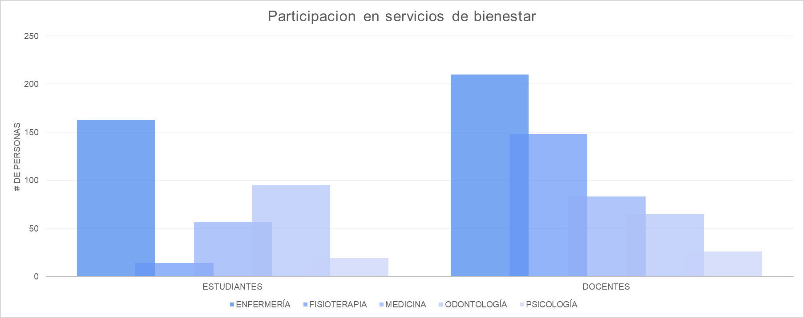
Fuente: Encuesta de Estudiantes y Docentes, proceso de Autoevaluación 2025.
Estos resultados demuestran la pertinencia de las acciones institucionales de bienestar y el compromiso del programa con la promoción de la salud, el bienestar emocional y el equilibrio entre las exigencias académicas y laborales de la comunidad de posgrado. La información disponible en los registros de la Oficina de Bienestar Universitario, así como en el portal https://bienestar.udistrital.edu.co
Estos resultados evidencian que la Maestría mantiene una articulación efectiva con los programas institucionales de bienestar, logrando atender las necesidades específicas de su comunidad, pese a las limitaciones derivadas de los horarios nocturnos y la naturaleza laboral de la mayoría de sus estudiantes.

Tabla 55 Valoración cualitativa y cuantitativa de la Característica 36. Programas y servicios.
Grado de cumplimiento | Calificación numérica | Ponderación de característica en el factor
Se cumple plenamente | 5,0 | 54.76
Fuente: Proyecto curricular .
Característica 37. Participación y seguimiento
Durante el periodo de vigencia del reconocimiento de acreditación en alta calidad, el programa académico ha fortalecido los mecanismos de participación y seguimiento de la comunidad en las actividades impulsadas por la Oficina de Bienestar Universitario, en el marco de lo dispuesto en el Estatuto de Bienestar Institucional (Acuerdo 10 de 1996). La gestión se ha soportado en una estructura organizacional definida, que permite articular acciones con la Facultad y el proyecto curricular, garantizando la disponibilidad de servicios de atención médica y odontológica, asesoría psicosocial, gestión administrativa y actividades culturales, deportivas y recreativas.
Con el propósito de fomentar la participación de los distintos estamentos de la Maestría en Ciencias de la Información y las Comunicaciones (MCIC), la Universidad ha consolidado canales institucionales de comunicación y divulgación a través de la página web de Bienestar Universitario, el correo institucional y campañas informativas que promueven el uso y acceso oportuno a los servicios. Estas estrategias han permitido una mayor visibilidad de las actividades dirigidas a los estudiantes de posgrado, adaptando las acciones a sus condiciones particulares de horario, dedicación laboral y modalidad de formación.
Los informes de gestión de Bienestar Universitario, junto con las encuestas institucionales aplicadas a estudiantes y docentes, evidencian una percepción positiva sobre la pertinencia y coherencia de los programas de bienestar. En la encuesta dirigida a estudiantes, el 45 % manifestó estar de acuerdo y el 36 % ni de acuerdo ni en desacuerdo con que las políticas, programas y servicios de bienestar implementados en la Maestría son coherentes con sus necesidades y condiciones específicas (ver Ilustración 33). Solo un 8 % expresó desacuerdo, lo cual confirma una valoración favorable del acompañamiento institucional.

Ilustración 33 Percepción de los estudiantes sobre la coherencia de las políticas y servicios de Bienestar Universitario (2025)
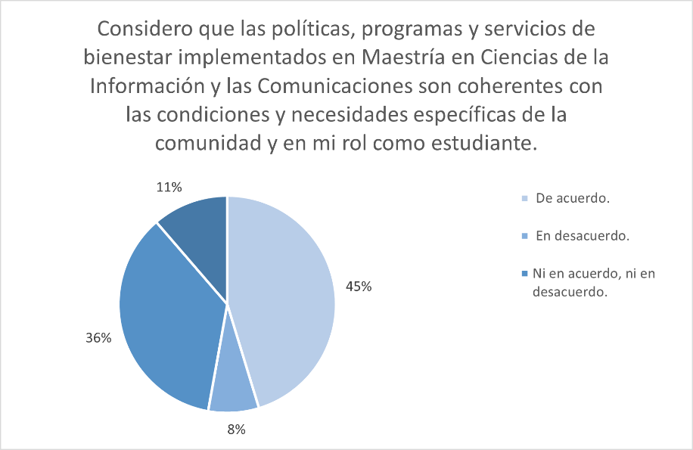
Fuente: Encuesta de Estudiantes, proceso de Autoevaluación 2025.
De manera complementaria, los resultados de la encuesta aplicada a docentes (ver Ilustración 34) muestran que el 76 %, considera que las políticas y servicios de bienestar implementados en la Maestría responden adecuadamente a las necesidades de la comunidad académica y a su rol como profesores, mientras que apenas un 6 % manifestó desacuerdo. Esta coincidencia entre estamentos evidencia una percepción consistente sobre la pertinencia de las acciones de bienestar y su impacto positivo en el desarrollo académico, emocional y profesional de la comunidad MCIC.
Ilustración 34 Percepción de los docentes sobre la coherencia de las políticas y servicios de Bienestar Universitario (2025)
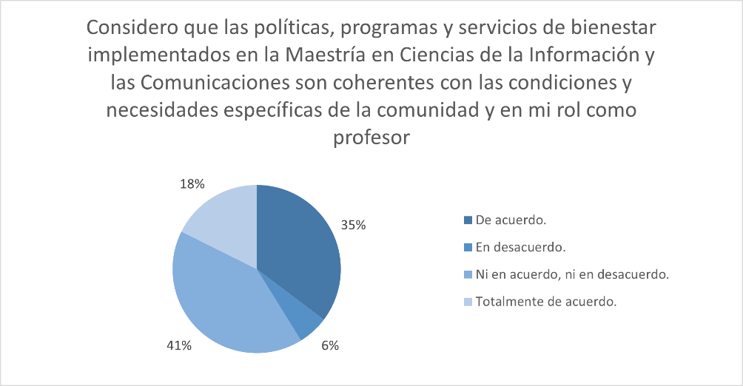
Fuente: Encuesta de Estudiantes, proceso de Autoevaluación 2025.
El análisis de esta información muestra que la participación de la comunidad MCIC en los programas de bienestar no solo se expresa en cifras de asistencia, sino también en el reconocimiento de su utilidad y coherencia con las necesidades de la población de posgrado. El programa realiza seguimiento sistemático a través de los reportes de uso de servicios, las encuestas de satisfacción y las actas de gestión de Bienestar Universitario, lo cual permite identificar logros, oportunidades de mejora y tendencias de participación diferenciadas por estamento.
En este sentido, la característica evidencia un desarrollo consolidado de los mecanismos de participación y seguimiento, sustentado en la gestión coordinada entre la Oficina de Bienestar y el programa académico, y en el análisis periódico de la percepción de los distintos actores sobre la calidad, accesibilidad y pertinencia de los servicios institucionales. Con base en lo anterior, la característica presenta un nivel satisfactorio en tanto que asegura la continuidad, sostenibilidad e impacto de las acciones de bienestar, alineadas con los principios de inclusión, equidad y participación institucional.
Tabla 56 Valoración cualitativa y cuantitativa de la Característica 37. Participación y seguimiento.
Grado de cumplimiento | Calificación numérica | Ponderación de característica en el factor
Se cumple plenamente | 5,0 | 45.24
Fuente: Proyecto curricular .
Juicio de Calidad del Factor
El programa académico, en coherencia con el Estatuto de Bienestar Institucional (Acuerdo 10 de 1996) y con las políticas de la Universidad Distrital Francisco José de Caldas, ha demostrado una gestión constante en la implementación de programas, servicios y estrategias que contribuyen al desarrollo humano y a la calidad de vida de los miembros de la comunidad académica.
Se reconoce la existencia de una estructura organizacional consolidada y de una infraestructura adecuada que permiten articular acciones de bienestar en los ámbitos cultural, deportivo, artístico, recreativo, médico, odontológico, psicosocial y de acompañamiento académico. Asimismo, el uso de diversos medios de comunicación institucionales ha favorecido el acceso a la información y el fomento de la participación en los servicios de Bienestar Universitario.
De igual forma, se destaca el seguimiento sistemático realizado a través de informes de gestión, encuestas de satisfacción y reportes de uso de servicios, lo cual ha permitido fortalecer la oferta, medir el impacto y orientar procesos de mejoramiento continuo. Estas acciones han incidido favorablemente en la permanencia estudiantil, en la formación integral y en la cohesión de la comunidad académica.
Tabla 57 Valoración cualitativa y cuantitativa del Factor 9. Bienestar de la comunidad académica del programa.
Grado de cumplimiento |  | Calificación numérica |  | Ponderación del factor
Anterior 2020 | Actual 2025 | Anterior 2020 | Actual 2025 | Ponderación del factor
Se cumple en alto grado | Se cumple en alto grado | 4,1 | 4,8 | 6,41%
Fortalezas |  | Oportunidades de mejora
- Existencia de una política institucional de Bienestar Universitario que cubre salud, cultura, deporte y acompañamiento psicosocial.  - Disponibilidad de servicios específicos para estudiantes de posgrado, como asesorías académicas y orientación psicológica.  - Valoración positiva de estudiantes y docentes sobre la pertinencia de los programas de bienestar.  - Inclusión de los estudiantes de la maestría en actividades culturales y de integración institucional.  - Seguimiento sistemático a la participación en actividades de bienestar. |  | - Fortalecer la difusión de los servicios de bienestar entre los estudiantes de posgrado.  - Ajustar los programas de bienestar a las necesidades y horarios de los estudiantes de maestría.  - Mejorar la sistematización del impacto de los programas en la permanencia y satisfacción estudiantil.  - Ampliar apoyos financieros y de sostenimiento para movilidad y finalización de trabajos de grado.
Fuente: Proyecto curricular .

Factor 10. Medios educativos y ambientes de aprendizaje
Característica 38. Estrategias y recursos de apoyo a profesores

El programa académico, en coherencia con la política institucional de fortalecimiento docente, dispone de estrategias y recursos que apoyan la labor de los profesores en los procesos de docencia, investigación, innovación y creación. A nivel institucional, se destacan iniciativas como PlanesTIC-UD, que promueve la incorporación de Tecnologías de la Información y la Comunicación (TIC) en la enseñanza; el Observatorio de TIC en Educación (OBTICUD), que produce análisis sobre la aplicación pedagógica de las TIC; y el Centro ACACIA, enfocado en la inclusión, accesibilidad y acompañamiento psicoeducativo.
La Facultad de Ingeniería cuenta con infraestructura física y tecnológica adecuada que respalda el desarrollo de las actividades académicas y de investigación de sus docentes. Entre los espacios disponibles se destacan salas de sistemas, laboratorios especializados, aulas con dotación audiovisual, equipos de cómputo y medios tecnológicos de apoyo, y una sala de profesores que facilita la planeación académica, el trabajo colaborativo y las reuniones de investigación.
De acuerdo con los registros de la Facultad , se cuenta con:
- 12 salas de sistemas activas, dotadas con un promedio de 40 equipos por sala conectados a red universitaria e internet de alta velocidad.
- 34 laboratorios especializados en áreas de teleinformática, software, geoinformática, electrónica, energía, automatización y control, con más de 800 equipos de instrumentación y cómputo para uso docente y de investigación.
- 44 aulas de clase con proyectores, pantallas y sistemas de audio integrados.
- Una sala de profesores equipada con 10 estaciones de trabajo, conexión de red y recursos de impresión y digitalización.
Tabla 58 Infraestructura de apoyo docente – Facultad de Ingeniería (2025)
Tipo de espacio | Cantidad | Dotación promedio | Uso principal
Salas de sistemas | 12 | 40 equipos cada una | Prácticas académicas, clases híbridas y uso docente
Laboratorios especializados | 34 | 800 equipos en total | Docencia, investigación y desarrollo tecnológico
Aulas con medios audiovisuales | 44 | Proyector, pantalla, sonido, conectividad | Clases teóricas y presentaciones
Sala de profesores | 1 | 10 estaciones, red, impresora | Planeación, tutorías y coordinación académica
Fuente: Facultad de Ingeniería – Informe de infraestructura académica 2025.
El proyecto curricular ha gestionado de forma permanente la actualización de equipos y software para fortalecer los procesos de enseñanza-aprendizaje. En los últimos tres años se han adquirido equipos portátiles, estaciones gráficas, proyectores, pantallas interactivas, micrófonos ambientales y software especializado, que se encuentran al servicio de los docentes para sus clases presenciales, híbridas o virtuales.
El uso de medios audiovisuales en actividades académicas se ha incrementado de manera sostenida, registrando en promedio 120 horas mensuales de préstamo de equipos audiovisuales (proyectores, cámaras, micrófonos, parlantes y pantallas), destinados a clases magistrales, sustentaciones de trabajos de grado, grabación de cápsulas académicas y talleres de investigación.
El acompañamiento docente se apoya además en la plataforma institucional Moodle, que centraliza materiales de clase, guías, evaluaciones y foros colaborativos. A través de PlanesTIC, los profesores tienen acceso continuo a cursos y talleres sobre comunicación científica, diseño de presentaciones efectivas, elaboración de podcast, producción audiovisual y redacción de artículos científicos. Durante el periodo 2020–2025, más del 85 % de los docentes del programa han participado en al menos una actividad de fortalecimiento pedagógico mediado por TIC.
La Biblioteca Central y las Bibliotecas de Facultad, por su parte, complementan el apoyo docente con acceso a bases de datos especializadas (IEEE Xplore, ScienceDirect, Scopus, SpringerLink, entre otras) y espacios equipados para trabajo colaborativo, préstamo de equipos portátiles y asesorías sobre gestión de información científica.
Estas acciones evidencian que el programa dispone de los medios necesarios para garantizar el ejercicio docente de alta calidad, respaldado por infraestructura, herramientas tecnológicas y programas institucionales de capacitación continua. En conjunto, la estructura de apoyo y recursos tecnológicos contribuye al mejoramiento de las estrategias pedagógicas, al fortalecimiento de las competencias docentes y al cumplimiento de los objetivos de formación y calidad de la Maestría en Ciencias de la Información y las Comunicaciones. más del 85 % de los docentes del programa han participado en al menos una actividad de fortalecimiento pedagógico mediado por TIC.
La Biblioteca Central y las Bibliotecas de Facultad, por su parte, complementan el apoyo docente con acceso a bases de datos especializadas (IEEE Xplore, ScienceDirect, Scopus, SpringerLink, entre otras) y espacios equipados para trabajo colaborativo, préstamo de equipos portátiles y asesorías sobre gestión de información científica.
Estas acciones evidencian que el programa dispone de los medios necesarios para garantizar el ejercicio docente de alta calidad, respaldado por infraestructura, herramientas tecnológicas y programas institucionales de capacitación continua. En conjunto, la estructura de apoyo y recursos tecnológicos contribuye al mejoramiento de las estrategias pedagógicas, al fortalecimiento de las competencias docentes y al cumplimiento de los objetivos de formación y calidad de la Maestría en Ciencias de la Información y las Comunicaciones.
Tabla 59 Valoración cualitativa y cuantitativa de la Característica 38. Estrategias y recursos de apoyo a profesores.
Grado de cumplimiento | Calificación numérica | Ponderación de característica en el factor
Se cumple plenamente | 5,0 | 39.86
Fuente: Proyecto curricular .
Característica 39. Estrategias y recursos de apoyo a estudiantes
El programa académico, adscrito a la Facultad de Ingeniería, ha fortalecido la disponibilidad y uso de recursos, equipos y ambientes de aprendizaje en coherencia con las exigencias propias de la formación en ingeniería y con las políticas institucionales de apoyo al proceso educativo. Durante el periodo de acreditación en alta calidad, el proyecto curricular ha consolidado espacios de formación que integran laboratorios especializados, salas de informática, aulas con dotación audiovisual y equipos tecnológicos actualizados, orientados al aprendizaje práctico, experimental y de investigación aplicada.
La Facultad dispone de una infraestructura amplia y moderna que incluye 12 salas de sistemas con un promedio de 40 equipos cada una, 34 laboratorios especializados en áreas de teleinformática, geoinformática, automatización, software, electrónica y energía, así como aulas de clase dotadas con proyectores, sistemas de sonido, tableros digitales y conectividad permanente. Estos escenarios se encuentran articulados con los procesos formativos del programa, brindando soporte a los cursos de fundamentación, seminarios de investigación, prácticas de laboratorio y desarrollo de proyectos de grado.
Tabla 60 Ambientes y recursos de aprendizaje – Facultad de Ingeniería
Tipo de recurso | Cantidad / Descripción | Uso académico principal | Resultados o impacto
Salas de sistemas | 12 salas con 40 equipos cada una | Clases de software, simulaciones, análisis de datos y proyectos interdisciplinarios | Incremento del 30% en el uso por estudiantes MCIC
Laboratorios especializados | 34 laboratorios con más de 800 equipos | Prácticas académicas, investigación aplicada, desarrollo tecnológico | Fortalecimiento del trabajo experimental y proyectos de innovación
Aulas tecnológicas | 44 aulas con medios audiovisuales y conectividad | Seminarios, sustentaciones, presentaciones y clases híbridas | Mejora en la interacción y aprendizaje multimodal
Recursos digitales | Plataforma Moodle, PlanesTIC-UD, Repositorio SIBUD | Formación autónoma, digitalización de materiales, trabajos de grado | Acceso remoto 24/7 a contenidos académicos
Recursos bibliográficos | Biblioteca Central y CRAI con acceso a bases de datos | Apoyo a investigación y formación teórica | 81% de satisfacción estudiantil (encuestas 2025)
Fuente: Facultad de Ingeniería – Informe de Infraestructura Académica .
Durante este periodo, se ha evidenciado una evolución sostenida en la adquisición de equipos y recursos tecnológicos, pasando de 85 equipos en 2020 a más de 240 en 2025, lo que representa un incremento del 182 %. Las inversiones han estado orientadas a la renovación de computadores, estaciones de simulación, equipos de sensado remoto, proyectores y pantallas interactivas, con una inversión acumulada cercana a 1.200 millones de pesos. Este proceso de actualización continua ha permitido mantener la pertinencia tecnológica y metodológica del programa frente a las tendencias de la educación en ingeniería y ciencias aplicadas.
El proyecto curricular también ha promovido la disponibilidad de materiales académicos digitalizados, incluyendo libros de trabajo de grado, tutoriales de software, videos de prácticas, cápsulas académicas y guías metodológicas elaboradas por docentes del programa, todos alojados en el repositorio institucional SIBUD y en la plataforma Moodle. Estos recursos fortalecen el aprendizaje autónomo, el trabajo colaborativo y la investigación formativa.
En cuanto al uso de los recursos, los registros de préstamo de equipos audiovisuales, laboratorios y salas de sistemas indican un incremento promedio del 25 % anual en comparación con el periodo anterior de acreditación. Las encuestas de satisfacción y reportes de uso muestran una percepción favorable sobre la calidad, disponibilidad y pertinencia de los ambientes de aprendizaje: el 84 % de los estudiantes manifestó estar de acuerdo o totalmente de acuerdo con la suficiencia y calidad de los espacios académicos, mientras que el 78 % de los docentes valoró positivamente la actualización de los equipos y herramientas para el desarrollo de sus clases y asesorías.
Estos resultados evidencian que el programa académico no solo dispone de ambientes de aprendizaje actualizados, sino que además promueve su uso pedagógico efectivo a través de estrategias integrales de docencia, investigación y extensión. Los recursos, equipos y escenarios disponibles contribuyen al fortalecimiento de las competencias profesionales y a la consolidación de un entorno de aprendizaje innovador, accesible y alineado con los estándares de alta calidad de la educación en ingeniería.
Tabla 61 Valoración cualitativa y cuantitativa de la Característica 39. Estrategias y recursos de apoyo a estudiantes.
Grado de cumplimiento | Calificación numérica | Ponderación de característica en el factor
Se cumple plenamente | 5,0 | 35.51
Fuente: Proyecto curricular .
Característica 40. Recursos bibliográficos y de información

El programa académico, adscrito a la Facultad de Ingeniería, se articula con el Sistema de Bibliotecas de la Universidad Distrital Francisco José de Caldas, el cual se regula a través de los acuerdos 016 y 020 de creación y organización del Departamento de Biblioteca, Documentación y Publicaciones, y cuenta con el respaldo normativo del Comité de Biblioteca, formalizado mediante la Resolución de Rectoría 130 de 2004.

Durante el periodo de acreditación en alta calidad, la Maestría en Ciencias de la Información y las Comunicaciones (MCIC) ha fortalecido de manera sostenida el acceso a recursos bibliográficos y de información —tanto físicos como digitales—, los cuales responden a las necesidades de aprendizaje, investigación y docencia de su comunidad académica. En este contexto, el programa se beneficia directamente de los servicios del Centro de Recursos para el Aprendizaje y la Investigación (CRAI), cuyo portafolio incluye consulta en sala, préstamo interbibliotecario, asesoría en búsqueda avanzada, capacitación en competencias informacionales, redacción académica y acceso remoto a bases de datos especializadas.
Gracias a proyectos de inversión institucional como el Proyecto 41506 de Dotación y Actualización del Sistema de Bibliotecas, se ha logrado la adquisición y renovación de material bibliográfico impreso y digital, la suscripción a bases de datos indexadas y de alto impacto (IEEE Xplore, Scopus, ScienceDirect, SpringerLink, ProQuest, entre otras), y la actualización de software de gestión bibliográfica y del catálogo digital. Estas acciones han permitido que los estudiantes y docentes dispongan de fuentes de información actualizadas y pertinentes en las áreas de ingeniería, tecnología e innovación.
De igual manera, el programa hace uso del Repositorio Institucional SIBUD, que concentra la producción académica y científica de docentes y estudiantes, incluidos los libros resultado de trabajo de grado, publicaciones de investigación, artículos académicos y materiales docentes digitalizados. Este repositorio garantiza la visibilidad y el acceso abierto al conocimiento generado por la comunidad del programa, fortaleciendo los procesos de investigación y creación.
Durante el periodo 2020–2025, el programa ha impulsado la digitalización de recursos propios para apoyar los procesos formativos, tales como tutoriales de software, cápsulas de laboratorio, manuales técnicos, guías metodológicas y materiales de autoaprendizaje alojados en la plataforma institucional Moodle, disponibles 24/7 para los estudiantes.
En cuanto al uso de los servicios bibliográficos, los reportes del Sistema de Bibliotecas evidencian un incremento sostenido en las consultas y préstamos, pasando de aproximadamente 2.800 registros en 2020 a más de 4.000 en 2025, lo que representa un crecimiento del 43 % en la utilización de los recursos. Adicionalmente, el CRAI reporta más de 400 capacitaciones anuales en competencias informacionales y acceso a recursos electrónicos, con una participación activa de estudiantes de posgrado y docentes del programa.
Los resultados de las encuestas aplicadas a estudiantes y docentes durante el proceso de autoevaluación 2025 confirman esta tendencia positiva.
Tabla 62 Apreciación de estudiantes y docentes sobre los recursos bibliográficos del programa (2025)
Estamento | Pertinencia y actualización del material | Suficiencia de recursos | Accesibilidad y servicios de biblioteca
Estudiantes | 81 % de acuerdo / totalmente de acuerdo | 78 % de acuerdo | 84 % valoran positivamente el acceso remoto y el CRAI
Docentes | 78 % de acuerdo / 22 % con oportunidad de mejora | 80 % de acuerdo | 86 % destacan el repositorio institucional y las bases de datos disponibles
Fuente: Encuestas de satisfacción – Proceso de Autoevaluación MCIC 2025.
Los datos evidencian que tanto estudiantes como docentes valoran de forma positiva la suficiencia, pertinencia y actualización de los recursos bibliográficos, destacando como principales fortalezas:
- El acceso remoto y la disponibilidad permanente de materiales digitales.
- El repositorio institucional, que concentra la producción académica del programa.
- Las capacitaciones y acompañamiento del CRAI, orientadas al desarrollo de habilidades de búsqueda, citación y gestión de información científica.
Los registros de uso también muestran que los docentes utilizan de forma recurrente las bases de datos y los recursos electrónicos para la preparación de clases y la dirección de trabajos de grado, mientras que los estudiantes recurren a las colecciones digitales para el desarrollo de sus proyectos de investigación.
En conjunto, el programa demuestra la existencia, actualización y suficiencia de recursos bibliográficos e informacionales pertinentes y accesibles para toda la comunidad académica. La articulación con el Sistema de Bibliotecas y el CRAI, sumada a la inversión institucional y al aprovechamiento activo por parte de estudiantes y docentes, constituye un soporte sólido para los procesos de enseñanza, aprendizaje, investigación y creación, en coherencia con los estándares de alta calidad y las políticas institucionales de acceso equitativo a la información.
Tabla 63 Valoración cualitativa y cuantitativa de la Característica 40. Recursos bibliográficos y de información.
Grado de cumplimiento | Calificación numérica | Ponderación de característica en el factor
Se cumple plenamente | 5,0 | 24.64
Fuente: Proyecto curricular .
Juicio de Calidad del Factor
El programa académico, sustentado en su tradición y en una cultura de mejoramiento continuo, ha consolidado fines filosóficos, pedagógicos y organizacionales que le otorgan identidad y coherencia. En este marco, debe asegurar de manera permanente la disponibilidad, acceso, uso y apropiación de medios educativos que fortalezcan los procesos de enseñanza y aprendizaje. Estos medios, que incluyen recursos bibliográficos, digitales, tecnológicos, físicos y culturales, permiten la creación de ambientes de aprendizaje innovadores, inclusivos y actualizados, coherentes con los resultados de aprendizaje esperados y con las demandas propias del nivel de formación y la modalidad del programa.
Asimismo, se espera que dichos recursos contribuyan al desarrollo de competencias autónomas, críticas, creativas y éticas en los estudiantes, y que se articulen con los procesos de investigación, innovación y proyección social. Con ello, el programa asegura la pertinencia, sostenibilidad e impacto de sus ambientes de aprendizaje, en concordancia con los lineamientos institucionales y las exigencias del contexto académico, científico y profesional.
Tabla 64 Valoración cualitativa y cuantitativa del Factor 10. Medios educativos y ambientes de aprendizaje.
Grado de cumplimiento |  | Calificación numérica |  | Ponderación del factor
Anterior 2020 | Actual 2025 | Anterior 2020 | Actual 2025 | Ponderación del factor
Se cumple en alto grado | Se cumple en alto grado | 4,0 | 5,0 | 6,88%
Fortalezas |  | Oportunidades de mejora
- Existencia de estrategias institucionales de apoyo a la docencia mediante capacitación pedagógica, acompañamiento en innovación educativa y acceso a herramientas digitales.  - Disponibilidad de recursos de apoyo a estudiantes, como aulas virtuales, bibliotecas físicas y digitales, laboratorios especializados y plataformas de aprendizaje colaborativo.  - Acceso a recursos bibliográficos y bases de datos internacionales (IEEE Xplore, Scopus, ScienceDirect, Springer, entre otros), que respaldan la formación investigativa y el trabajo autónomo.  - Incorporación de ambientes de aprendizaje flexibles y modernos que facilitan la docencia presencial, virtual y combinada.  - Reconocimiento positivo en las encuestas estudiantiles respecto a la pertinencia de los medios educativos, especialmente en el acceso a información científica y tecnológica actualizada. |  | - Necesidad de fortalecer la actualización periódica de equipos y software especializado para mantener la pertinencia frente a las demandas emergentes de las TIC.  - Persisten limitaciones en la integración de todos los recursos en un sistema unificado de gestión del aprendizaje, lo que puede generar dispersión en el acceso.  - Oportunidad de mejorar los programas de capacitación docente en el uso avanzado de medios tecnológicos y pedagógicos innovadores.  - Algunos estudiantes perciben insuficiencia en la disponibilidad de ciertos recursos bibliográficos físicos y sugieren ampliar la cobertura digital en áreas específicas.
Fuente: Proyecto curricular .

Factor 11. Organización, administración y financiación del programa académico
Característica 41. Organización y administración
El programa académico se enmarca en la normativa institucional que define la estructura organizacional y los principios de gestión de la Universidad Distrital Francisco José de Caldas, fundamentada en el Acuerdo 004 de 1996 (Estatuto Académico), el Acuerdo 003 de 1997 (Estatuto General), el Acuerdo 011 de 2002 (Estatuto del Docente de Carrera) y el Acuerdo 001 de 2020 (Asamblea Universitaria). Estos instrumentos normativos garantizan la existencia de lineamientos claros para la planeación, organización, administración y toma de decisiones en los diferentes niveles de la vida académica y administrativa de la institución.
En el marco de esta estructura, el programa cuenta con instancias de gestión y decisión como el Consejo Curricular y la Coordinación del Proyecto Curricular, las cuales orientan y supervisan el cumplimiento de los objetivos de formación, articulando la docencia con los procesos de investigación, proyección social y bienestar universitario. Las actas del Consejo Curricular, publicadas en la página web del programa, evidencian la regularidad de sus reuniones, el tratamiento de temas académicos y administrativos, y la participación activa de representantes de profesores, estudiantes y egresados, en cumplimiento de los principios de transparencia y colegialidad institucional.
Durante la vigencia del periodo de acreditación, el programa ha fortalecido sus prácticas de gestión, consolidando procesos de planeación académica y administrativa, actualización de calendarios, seguimiento de planes de mejoramiento y optimización de trámites internos. Estos avances se reflejan en una gestión más ágil, documentada y participativa, con resultados verificables en las actas, informes de coordinación y reportes de seguimiento institucional.
En cuanto a la participación de la comunidad académica en órganos de gobierno, el Consejo Curricular ha contado permanentemente con representación de docentes, estudiantes y egresados, quienes participan en las decisiones relacionadas con ajustes curriculares, estrategias de mejoramiento, definición de actividades académicas, procesos de evaluación y seguimiento de la autoevaluación. Este espacio de deliberación ha permitido mantener una comunicación fluida entre los distintos actores del programa y garantizar la inclusión de sus perspectivas en las decisiones de gestión.

Tabla 65. Participación en órganos colegiados del Programa
Estamento | Representantes activos | Periodo de participación | Tipo de participación | Evidencia
Docentes | 3 | 2020–2025 | Consejo Curricular | Actas 2020–2025
Estudiantes | 2 | 2021–2024 | Consejo Curricular | Actas 2021–2024
Fuente: Consejo Curricular MCIC – 2020–2025.

En lo referente a la gestión administrativa, los docentes del programa destinan parte de su carga académica a actividades de organización, planeación y seguimiento. De acuerdo con los planes de trabajo docente, se asigna un promedio de 6 horas semanales para labores de apoyo administrativo, participación en comités, asesoría a la coordinación y seguimiento de procesos académicos. Esta dedicación garantiza la continuidad de las actividades de gestión y el cumplimiento de los compromisos institucionales de calidad.

Tabla 66 Dedicación docente a actividades de gestión y administración (2025)
Actividad | Promedio de horas semanales | Participantes | Finalidad
Planeación académica y seguimiento | 2 | Todos los docentes de tiempo completo | Organización de cronogramas y evaluación de avances
Apoyo a la coordinación y comités | 2 | Representantes docentes | Acompañamiento a procesos de gestión y acreditación
Participación en órganos colegiados | 1 | Docentes elegidos por el Consejo | Asesoría en decisiones académicas
Acompañamiento a estudiantes | 1 | Directores de trabajo de grado | Seguimiento académico y orientación investigativa
Fuente: Proyecto curricular .

La gestión del programa ha estado liderada por profesionales con formación académica de alto nivel y experiencia en dirección académica, investigación y gestión universitaria. Los últimos coordinadores del proyecto curricular han sido doctores o magísteres en ingeniería y ciencias afines, con experiencia en docencia, investigación aplicada y administración académica.

Tabla 67 Perfil académico de los últimos coordinadores del Programa MCIC
Periodo | Nombre | Experiencia y aporte relevante
2025–actualidad | Dr. Álvaro Enrique Ortiz Dávila | Fortalecimiento de la gestión académica y de los procesos de investigación aplicada; liderazgo en la renovación de la acreditación de alta calidad.
2022–2024 | Dr. Leonardo Plazas Nossa | Consolidación del sistema de autoevaluación, actualización de los planes de estudio y articulación de líneas de investigación con los grupos GITUD y LISI.
2022 (encargado, 6 meses) | Dr. Rubén Medina | Gestión de transición y apoyo en la reorganización administrativa del programa.
2019–2021 | Dr. Nelson Vera | Fortalecimiento de la proyección académica y del vínculo con los grupos de investigación institucionales; consolidación de prácticas de gestión curricular.
Fuente: Proyecto curricular .
Estas evidencias demuestran que el programa cuenta con una estructura organizacional clara, con mecanismos de gestión participativa, transparente e incluyente, respaldada por normativas institucionales vigentes. La contribución permanente de los distintos estamentos, la dedicación docente a las labores de planeación y la trayectoria académica de los coordinadores reflejan la madurez del modelo de administración del programa y su coherencia con los principios de gobernanza académica y aseguramiento de la calidad.
Tabla 68 Valoración cualitativa y cuantitativa de la Característica 41. Organización y administración.
Grado de cumplimiento | Calificación numérica | Ponderación de característica en el factor
Se cumple plenamente | 5,0 | 23.02
Fuente: Proyecto curricular .
Característica 42. Dirección y gestión
La dirección y gestión del programa académico se enmarcan en la normativa institucional definida en los Estatutos Generales, Académico, del Profesor y Estudiantil, los cuales orientan de manera integral la organización académica y administrativa de la Universidad Distrital Francisco José de Caldas. Estos marcos normativos aseguran la existencia de lineamientos claros para la toma de decisiones, el ejercicio de liderazgos colectivos y la articulación entre los distintos niveles de gobierno universitario.
En coherencia con estos estatutos, la gestión del programa se vincula al Plan Estratégico de Desarrollo 2018-2030, actualizado mediante la Resolución 010 de 2022, y su despliegue a través de instrumentos como el Plan Indicativo (Resolución 444 de 2018) y el Reglamento del Equipo de Seguimiento y Evaluación del PED (Resolución 285 de 2020). Dichos lineamientos son operativizados mediante los Planes de Acción Institucionales y de Facultad, que son objeto de seguimiento sistemático a través de la plataforma SISGPLAN, garantizando así coherencia entre la planeación estratégica, los objetivos de la Facultad de Ingeniería y las acciones concretas del programa académico.
La Oficina Asesora de Planeación cumple un papel central en el diseño y seguimiento de los procesos de gestión institucional, apoyada en el Sistema Integrado de Gestión – SIGUD, que reúne procedimientos, protocolos y mecanismos de control orientados a fortalecer la transparencia, eficiencia y eficacia en la gestión universitaria.
A nivel del proyecto curricular, la dirección y gestión se desarrollan mediante las Áreas Académicas, el Consejo Curricular y la Coordinación del Programa, instancias que sesionan regularmente y publican información de interés para la comunidad académica (actas, convocatorias, fechas clave y avances de gestión). Estas prácticas consolidan una dinámica administrativa participativa y cercana, que permite atender con oportunidad las necesidades académicas, de bienestar y administrativas de los estudiantes y docentes.
Durante el periodo de acreditación de alta calidad, el programa ha evidenciado avances significativos en la eficiencia de sus procesos internos, la claridad de sus procedimientos administrativos y la fortalecida comunicación institucional, lo cual ha favorecido la confianza de los diferentes grupos de interés y la transparencia en la toma de decisiones.
La apreciación de la comunidad académica sobre los procesos administrativos del programa, según los resultados de las encuestas de satisfacción 2025, muestra una percepción favorable. El 76 % de los estudiantes manifestó estar totalmente de acuerdo o de acuerdo con la suficiencia de los recursos humanos y administrativos disponibles en la maestría, mientras que el 11 % se mantuvo neutral y solo el 7 % expresó desacuerdo. Respecto a la eficiencia y orientación de los procesos administrativos, el 71 % de los estudiantes manifestó estar totalmente de acuerdo o de acuerdo con su eficacia y oportunidad, el 23 % se mostró neutral y el 6 % en desacuerdo.
Tabla 69 Apreciación de la comunidad estudiantil sobre los procesos administrativos del programa
Aspecto evaluado | Totalmente / De acuerdo | Ni de acuerdo ni en desacuerdo | En desacuerdo
Suficiencia de los recursos humanos y administrativos | 76 % | 11 % | 7 %
Eficiencia y orientación de los procesos administrativos | 71 % | 23 % | 6 %
Fuente: Encuestas de estudiantes, proceso de Autoevaluación 2025.
Estos resultados evidencian que la comunidad académica reconoce una gestión administrativa eficaz, organizada y orientada al servicio, respaldada por personal capacitado y procedimientos claros. Asimismo, reflejan una comunicación efectiva entre la coordinación y los estudiantes, sustentada en canales institucionales activos y en la atención oportuna de solicitudes y trámites.
El programa académico demuestra así un liderazgo sólido en su dirección y gestión, fundamentado en lineamientos normativos claros y en la articulación efectiva con la planeación estratégica institucional. La existencia de procesos y procedimientos definidos, difundidos y conocidos por estudiantes, docentes y egresados, asegura transparencia, eficacia y pertinencia en la gestión académico-administrativa. Esta capacidad de dirección, soportada en sistemas institucionales como SISGPLAN y SIGUD, fortalece la cultura organizacional y contribuye al aseguramiento continuo de la calidad del programa.
Tabla 70 Valoración cualitativa y cuantitativa de la Característica 42. Dirección y gestión.
Grado de cumplimiento | Calificación numérica | Ponderación de característica en el factor
Se cumple plenamente | 5,0 | 21.16
Fuente: Proyecto curricular .

Característica 43. Sistemas de comunicación e información
El programa académico, en articulación con la Universidad Distrital Francisco José de Caldas y la Facultad de Ingeniería, se apoya en un conjunto robusto de sistemas de comunicación e información que garantizan el soporte a los procesos académicos, administrativos y de gestión documental. Estos sistemas permiten la consolidación de una cultura de transparencia, trazabilidad y acceso oportuno a la información, elementos esenciales para el aseguramiento de la calidad. Dentro de estos recursos se destacan: el Sistema de Información SICAPITAL, el Sistema de Información de Secretaría General (SISGRAL), el Sistema de Gestión Académica, el Sistema Cóndor, y los servicios tecnológicos gestionados por la Oficina Asesora de Tecnologías e Información (OATI), disponibles a través del portal institucional (https://ti.udistrital.edu.co/inicio). Estos sistemas contribuyen a la administración de recursos financieros, procesos académicos, trámites administrativos y gestión de la información académica.
En materia de comunicación, la institución cuenta con la Emisora LAUD 90.4 FM Estéreo, la web institucional de la UDFJC y las páginas web por facultad y por proyecto curricular, que funcionan como canales de difusión de información oficial, noticias y actividades. Además, los correos institucionales, boletines informativos y convocatorias constituyen medios permanentes de comunicación con estudiantes, docentes y egresados.
La Universidad dispone, igualmente, de la Unidad de Quejas, Reclamos y Atención al Ciudadano (PQRSD), que permite tramitar solicitudes y responder de manera formal y transparente a los requerimientos de la comunidad académica y de la ciudadanía en general. A nivel del programa, este mecanismo puede evidenciar resultados en términos de la atención brindada a los estudiantes y demás actores del proceso formativo.
En cuanto a la gestión documental, se cuenta con el Subsistema Interno de Gestión Documental (Resolución 214 de 2014) y el Manual de Organización de Archivos de Gestión (Resolución 177 de 2016), herramientas que consolidan la administración adecuada de los documentos institucionales y garantizan la preservación de la memoria académica y administrativa.
Durante la vigencia de la acreditación de alta calidad, se ha fortalecido la disponibilidad y el acceso a estos sistemas, aumentando la efectividad en la comunicación interna y externa, y consolidando una gestión de la información acorde con los principios de transparencia, accesibilidad y protección de datos personales.

El programa académico cuenta con mecanismos efectivos y accesibles de comunicación, así como con sistemas de información que apoyan la gestión administrativa, académica y documental. Estos recursos son conocidos y utilizados por la comunidad universitaria, lo que favorece la transparencia, la interacción permanente y el acceso oportuno a la información. Asimismo, la existencia de protocolos de gestión documental y de protección de datos garantiza el adecuado manejo de la información institucional, fortaleciendo la confianza de estudiantes, docentes y demás actores relacionados con el programa.
Tabla 71 Valoración cualitativa y cuantitativa de la Característica 43. Sistemas de comunicación e información.
Grado de cumplimiento | Calificación numérica | Ponderación de característica en el factor
Se cumple plenamente | 5,0 | 13.23
Fuente: Proyecto curricular .
Característica 44. Estudiantes y capacidad institucional
El programa académico, adscrito a la Facultad de Ingeniería de la Universidad Distrital Francisco José de Caldas, ha mostrado una consolidación progresiva en la relación entre sus estudiantes y las capacidades institucionales dispuestas para garantizar su formación. La evolución de la matrícula y la permanencia estudiantil durante el período de acreditación de alta calidad evidencia que la institución ha logrado mantener un equilibrio entre la demanda académica y los recursos disponibles, fortaleciendo su capacidad para ofrecer una experiencia formativa integral y de calidad.
Un indicador clave en este aspecto es la relación estudiante–docente (indicador de suficiencia docente), el cual refleja la capacidad del programa para garantizar atención personalizada, acompañamiento académico y acceso a actividades de docencia, investigación y extensión. Este indicador, complementado con la formación y dedicación del profesorado, muestra la solidez del respaldo académico que reciben los estudiantes.
Asimismo, el programa cuenta con ambientes de aprendizaje modernos y funcionales, tales como laboratorios especializados, salas de informática, bibliotecas físicas y virtuales, así como plataformas digitales de apoyo académico. Estos recursos fortalecen la interacción pedagógica, facilitan el aprendizaje autónomo y colaborativo, y respaldan la apropiación del conocimiento en coherencia con las competencias propias del nivel de formación.
En el ámbito de la capacidad institucional, la infraestructura física, tecnológica y administrativa disponible, junto con el respaldo financiero institucional, asegura que el número de estudiantes matriculados se atienda de manera adecuada, evitando la sobrecarga de recursos y favoreciendo procesos de permanencia, retención y graduación.
De manera complementaria, los resultados de apreciación de estudiantes y docentes han mostrado correspondencia entre las expectativas de formación y las condiciones institucionales, lo que confirma la pertinencia y suficiencia de los recursos dispuestos.

Ilustración 35. Percepción de los estudiantes en cuanto el acompañamiento docente - estudiante
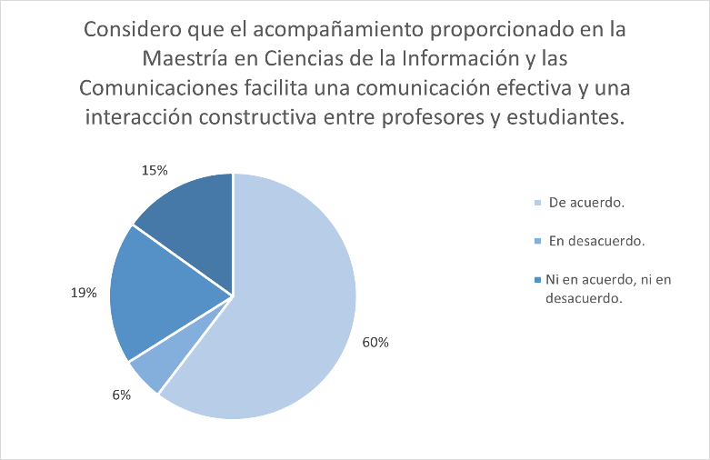
Fuente: Encuestas de estudiantes, proceso de Autoevaluación 2025.
Según la encuesta realizada a los estudiantes, el 72% de ellos están totalmente o de acuerdo con los espacios, recursos, herramientas y equipos ofrecidos por la maestría, el 21% no está ni de acuerdo ni en desacuerdo y el 7% no está de acuerdo. Estas estadísticas, aunadas con la del 75% totalmente o de acuerdo con la percepción de favorabilidad del acompañamiento de la maestría para facilitar la comunicación e interacción efectiva entre docentes y estudiantes, mientras que solo el 19% no está ni de acuerdo ni en desacuerdo y el 6% se encuentra en desacuerdo. Combinando estos dos valores estadísticos se puede considerar que el programa académico garantiza que el número de estudiantes matriculados es plenamente compatible con las capacidades institucionales en materia de recursos humanos, técnicos, tecnológicos, físicos y financieros. Esta correspondencia asegura la calidad del proceso formativo, favorece la permanencia estudiantil y respalda el logro de los resultados de aprendizaje esperados, consolidando así un entorno académico sostenible y de excelencia.
Tabla 72 Valoración cualitativa y cuantitativa de la Característica 44. Estudiantes y capacidad institucional.
Grado de cumplimiento | Calificación numérica | Ponderación de característica en el factor
Se cumple plenamente | 5,0 | 11.90
Fuente: Proyecto curricular .
Característica 45. Financiación del programa académico
La Maestría en Ciencias de la Información y las Comunicaciones cuenta con un esquema de financiación sólido y transparente, sustentado principalmente en los ingresos por concepto de matrícula de los estudiantes, complementados con aportes institucionales de la Universidad Distrital Francisco José de Caldas y con los recursos derivados de proyectos de investigación y extensión en los que participan profesores y estudiantes del programa.
La política de financiación del programa está alineada con las directrices establecidas en el Acuerdo 001 de 2006 del CSU y los lineamientos de la Vicerrectoría Administrativa y Financiera, garantizando la adecuada administración de los recursos y su destinación al sostenimiento y fortalecimiento de la calidad académica. Entre los rubros más significativos de inversión se encuentran:
- Dotación y actualización de infraestructura tecnológica y laboratorios.
- Acceso a bases de datos, bibliotecas y plataformas digitales.
- Estímulos y apoyos a estudiantes, como descuentos en matrícula y becas institucionales.
- Movilidad académica de profesores y estudiantes en escenarios nacionales e internacionales.
- Apoyo a la gestión de investigación y proyectos de innovación.
En conclusión, el programa dispone de recursos financieros suficientes para garantizar su sostenibilidad, la consolidación de sus procesos académicos y el cumplimiento de sus propósitos formativos. Sin embargo, se plantea como reto continuar avanzando hacia un modelo más diversificado que asegure estabilidad a largo plazo y mayor capacidad de inversión en innovación y proyección social.
Tabla 73 Valoración cualitativa y cuantitativa de la Característica 45. Financiación del programa académico.
Grado de cumplimiento | Calificación numérica | Ponderación de característica en el factor
Se cumple plenamente | 5,0 | 12.96
Fuente: Proyecto curricular .
Característica 46. Aseguramiento de la alta calidad y mejora continua
El proyecto curricular de la Maestría en Ciencias de la Información y las Comunicaciones desarrolla de manera permanente procesos de aseguramiento de la calidad y mejora continua en coherencia con las políticas institucionales, el Modelo de Autoevaluación de Programas de Posgrado de la Universidad Distrital y los lineamientos establecidos por el Consejo Nacional de Acreditación (CNA).
El programa participa en procesos regulares de autoevaluación que incluyen la recolección de información cuantitativa y cualitativa, encuestas a estudiantes, docentes, egresados y empleadores, así como la revisión documental de planes de estudio, reglamentos y estadísticas institucionales. Estos ejercicios permiten identificar fortalezas, debilidades y oportunidades de mejora, y son la base para la formulación de planes de mejoramiento, que cuentan con seguimiento y evaluación periódica por parte de la Coordinación del programa, la Dirección de Posgrados y la Facultad de Ingeniería.
Entre las estrategias de mejora continua implementadas se destacan:
- Actualización periódica del plan de estudios en función de las tendencias en TIC y de la pertinencia social y académica.
- Fortalecimiento de la investigación, la innovación y la internacionalización mediante convenios y proyectos colaborativos.
- Implementación de mecanismos de acompañamiento académico y bienestar para garantizar la permanencia estudiantil.
- Promoción de la cualificación docente y de la producción científica indexada.
- Evaluación sistemática de la calidad del servicio educativo, a través de instrumentos institucionales de valoración docente y de satisfacción estudiantil.
El proceso de autoevaluación 2020-2025 evidencia que el programa ha consolidado una cultura de la calidad en la que participan activamente todos los actores de la comunidad académica. No obstante, también se identifican retos asociados al fortalecimiento de la sistematización de la información, la articulación de los planes de mejora con los planes de desarrollo institucional y la consolidación de estrategias de evaluación de impacto de los egresados en el medio.
En conclusión, el aseguramiento de la calidad en la Maestría en Ciencias de la Información y las Comunicaciones no se concibe como un proceso puntual ligado a la acreditación sino como una práctica continua de evaluación, reflexión y ajuste, orientada a garantizar la excelencia académica, la pertinencia social y la sostenibilidad del programa en el largo plazo.
Tabla 74 Valoración cualitativa y cuantitativa de la Característica 46. Aseguramiento de la alta calidad y mejora continua.
Grado de cumplimiento | Calificación numérica | Ponderación de característica en el factor
Se cumple plenamente | 5,0 | 17.72
Fuente: Proyecto curricular .
Juicio de Calidad del Factor
El programa dispone de instancias de gobernanza participativa como el Consejo Curricular y la Coordinación del Proyecto que aseguran la articulación entre las funciones de docencia, investigación, extensión y bienestar. A través de estas instancias se han consolidado prácticas administrativas transparentes, con evidencia en actas, calendarios académicos y mecanismos de rendición de cuentas.
La dirección y gestión se fortalecen mediante su alineación con el Plan Estratégico de Desarrollo Institucional 2018–2030 y el soporte de sistemas integrados de planeación, gestión y control (SISGPLAN, SIGUD, SICAPITAL, entre otros), lo que garantiza trazabilidad, eficiencia y eficacia en los procesos académicos y administrativos.
En materia de comunicación e información, el programa se apoya en plataformas institucionales modernas, canales oficiales y protocolos de gestión documental, que promueven transparencia, accesibilidad y confianza entre la comunidad académica. Asimismo, se evidencia correspondencia entre la capacidad institucional y el número de estudiantes, lo que asegura condiciones adecuadas para la permanencia y la calidad del proceso formativo.
La financiación del programa se caracteriza por su suficiencia y sostenibilidad, con base en los ingresos por matrícula y el respaldo institucional, complementados con recursos de proyectos de investigación y extensión. Estos se destinan a infraestructura, bibliotecas, movilidad, estímulos y cualificación docente. No obstante, se identifica como reto avanzar en la diversificación de fuentes de financiación que fortalezcan la inversión en innovación y proyección social.
Finalmente, el programa ha consolidado una cultura de aseguramiento de la calidad y mejora continua con procesos sistemáticos de autoevaluación y planes de mejoramiento que involucran a todos los actores de la comunidad académica. Este compromiso ha permitido actualizar el plan de estudios, fortalecer la investigación, mejorar los apoyos estudiantiles y consolidar estrategias de internacionalización.
En conclusión, el Factor 11 evidencia un alto grado de cumplimiento reflejado en una estructura organizativa coherente, una gestión eficaz y transparente, una financiación suficiente y sostenible, y un compromiso permanente con la calidad y la mejora continua. Todo ello respalda la sostenibilidad académica y administrativa del programa y contribuye de manera significativa a la excelencia de la formación posgradual.
Tabla 75 Valoración cualitativa y cuantitativa del Factor 11. Organización, administración y financiación del programa académico.
Grado de cumplimiento |  | Calificación numérica |  | Ponderación del factor
Anterior 2020 | Actual 2025 | Anterior 2020 | Actual 2025 | Ponderación del factor
Se cumple en alto grado | Se cumple en alto grado | 3,9 | 5 | 6,68%
Fortalezas |  | Oportunidades de mejora
- Existencia de una estructura organizacional definida y respaldada por normativa institucional (Acuerdos 004 de 1996, 003 de 1997, 011 de 2002, 001 de 2020), que garantiza transparencia y gobernanza académica.  - Funcionamiento activo de instancias como el Consejo Curricular y la Coordinación del Proyecto Curricular, con participación de profesores, estudiantes y egresados.  - Articulación del programa con el Plan Estratégico de Desarrollo Institucional 2018–2030, mediante herramientas como SISGPLAN y el Sistema Integrado de Gestión – SIGUD, que aseguran planeación y control.  - Disponibilidad de sistemas de comunicación e información institucionales (Cóndor, SICAPITAL, SISGRAL, entre otros) que facilitan la gestión académica, administrativa y documental.  - Correspondencia entre el número de estudiantes y la capacidad institucional, evidenciada en indicadores de suficiencia docente e infraestructura adecuada.  - Esquema de financiación sólido basado en ingresos por matrícula, recursos institucionales y proyectos de investigación y extensión.  - Consolidación de una cultura de aseguramiento de la calidad y mejora continua con procesos regulares de autoevaluación, planes de mejoramiento y rendición de cuentas. |  | - Necesidad de fortalecer la difusión de los procesos de gestión interna entre toda la comunidad académica para incrementar la participación y apropiación.  - Persisten desafíos en la diversificación de fuentes de financiación, lo que limita la inversión sostenida en innovación y proyección social.  - Oportunidad de mejorar la interoperabilidad y usabilidad de las plataformas digitales para reducir la dispersión de sistemas de información.  - Se requiere avanzar en la sistematización de resultados de impacto de los planes de mejora para consolidar la trazabilidad de los procesos de aseguramiento de la calidad.
Fuente: Proyecto curricular .

Factor 12. Recursos físicos y tecnológicos
Característica 47. Recursos de infraestructura física y tecnológica
La Maestría en Ciencias de la Información y las Comunicaciones (MCIC) cuenta con una infraestructura física y tecnológica adecuada para el desarrollo de sus actividades académicas, investigativas y de extensión, en coherencia con las exigencias de los programas de posgrado en ingeniería.
El programa dispone de aulas equipadas con recursos audiovisuales, acceso a internet de alta velocidad y ambientes de aprendizaje modernos y flexibles que facilitan tanto la docencia presencial como el uso de herramientas digitales en modalidad híbrida. Estos espacios se encuentran ubicados en la Facultad de Ingeniería, en la sede Francisco José de Caldas – Edificio Sabio Caldas, y son compartidos con otros programas de maestría y pregrado, bajo la administración de la Dirección de Laboratorios y la Coordinación Académica de la Facultad.
Ambientes de aprendizaje y laboratorios
La Facultad de Ingeniería dispone de 34 laboratorios especializados y 12 salas de sistemas distribuidos en los edificios de Ingenierías, Sabio Caldas y Aduanilla de Paiba. Estos ambientes se encuentran dotados con equipos actualizados y software especializado que soportan las líneas de formación e investigación de la maestría
Tabla 76 Consolidado de laboratorios y ambientes de aprendizaje – Facultad de Ingeniería (2025)
Tipo de ambiente | Cantidad | Principales recursos | Uso académico | Relación con el MCIC
Laboratorios especializados | 34 | Equipos de teleinformática, redes, sensores, simuladores, estaciones de trabajo | Prácticas experimentales, desarrollo de prototipos y proyectos de investigación | Alta
Salas de sistemas | 12 | 40 equipos por sala, conectividad de alta velocidad | Programación, modelado, análisis de datos, software libre y simulación | Alta
Aulas tecnológicas | 44 | Proyectores, tableros interactivos, sistemas de sonido | Clases teóricas y seminarios de investigación | Media
Espacios de investigación | 8 | Laboratorios de grupos GITUD, LISI, GeoNet y GIDATI | Apoyo a proyectos de investigación aplicada y trabajos de grado | Alta
Ambientes colaborativos CRAI | 5 | Estaciones multimedia, espacios de co-creación | Tutorías, revisión de tesis, asesorías | Media
Fuente: Facultad de Ingeniería – Informe de Infraestructura Académica 2025.
Equipos de cómputo y software
El proyecto curricular dispone de una base tecnológica actualizada que garantiza el desarrollo de actividades académicas e investigativas. Entre los recursos disponibles se destacan:
- Más de 450 equipos de cómputo activos en las salas de sistemas y laboratorios.
- Software especializado en áreas de redes, inteligencia artificial, SIG, análisis de datos e ingeniería de software, tales como: MATLAB, ArcGIS, Anaconda, Cisco Packet Tracer, Visual Studio, AutoCAD, RStudio y Python.
- Plataformas institucionales de apoyo: Moodle, Microsoft Teams, Google Workspace, SISGPLAN y SIGUD.
Durante el periodo 2020–2025, la Facultad de Ingeniería ha ejecutado un programa continuo de mantenimiento, renovación y expansión tecnológica, que ha permitido mejorar la capacidad operativa de los laboratorios y el acceso de los estudiantes a herramientas especializadas.
Tabla 77 Conservación y renovación de infraestructura tecnológica
Año | Inversión aproximada (COP) | Tipo de mejora | Resultado
2020 | $180.000.000 | Renovación de equipos de cómputo y cableado estructurado | Aumento de capacidad de red y conectividad
2021 | $200.000.000 | Actualización de software académico y licencias | Incorporación de MATLAB, AutoCAD y ArcGIS
2022 | $250.000.000 | Adquisición de nuevos equipos de laboratorio | Fortalecimiento de las líneas de teleinformática y geomática
2023 | $300.000.000 | Implementación de salas híbridas y cámaras de videoconferencia | Expansión del aprendizaje multimodal
2024–2025 | $270.000.000 | Mantenimiento preventivo y adquisición de estaciones de simulación | Incremento del tiempo de disponibilidad operativa de los equipos en un 25 %
Fuente: Dirección de Laboratorios – Facultad de Ingeniería .
Los procesos de mantenimiento y conservación se desarrollan semestralmente bajo la coordinación del área de infraestructura de la Facultad, mediante planes de mantenimiento preventivo y correctivo documentados en el Sistema Integrado de Gestión (SIGUD). Estos procesos garantizan la continuidad de la operación, la seguridad de los equipos y el aprovechamiento óptimo de los recursos tecnológicos.
Durante el proceso de autoevaluación, los estudiantes valoraron positivamente la suficiencia y pertinencia de los recursos físicos y tecnológicos disponibles. El 82 % manifestó estar de acuerdo o totalmente de acuerdo con la calidad de las instalaciones y el acceso a los recursos tecnológicos, mientras que el 74 % destacó la eficiencia del soporte técnico y de mantenimiento institucional. Estas percepciones evidencian un nivel alto de satisfacción con la infraestructura que respalda la formación académica e investigativa del programa.
En síntesis, el programa cuenta con recursos físicos y tecnológicos pertinentes, actualizados y suficientes, que respaldan los procesos de enseñanza-aprendizaje, investigación y extensión. La Facultad ha garantizado su conservación, expansión y mantenimiento continuo, lo cual demuestra una gestión eficiente de los recursos de infraestructura y una respuesta adecuada a las necesidades de la comunidad académica.
Tabla 78 Valoración cualitativa y cuantitativa de la Característica 47. Recursos de infraestructura física y tecnológica.
Grado de cumplimiento | Calificación numérica | Ponderación de característica en el factor
Se cumple plenamente | 5,0 | 52.38
Fuente: Proyecto curricular .
Característica 48. Recursos informáticos y de comunicación
El programa académico dispone de recursos informáticos y de comunicación que garantizan el soporte a la formación posgradual, la investigación y la interacción con la comunidad académica. La Universidad Distrital Francisco José de Caldas ha consolidado un ecosistema tecnológico institucional que incluye plataformas académicas, administrativas y de comunicación, las cuales son utilizadas de manera permanente por estudiantes, docentes y personal administrativo.
En el ámbito académico, se destacan el Sistema de Gestión Académica – Cóndor, que facilita procesos de matrícula, registro de calificaciones y seguimiento académico; y las aulas virtuales institucionales, que soportan el desarrollo de asignaturas, la entrega de trabajos, la evaluación en línea y el uso de recursos digitales. Asimismo, los estudiantes y docentes cuentan con licencias institucionales de software especializado (Matlab, ArcGIS, AutoCAD, paquetes de inteligencia artificial, entre otros) y acceso a bases de datos de investigación de alcance internacional.
En cuanto a recursos de comunicación, la institución dispone de correos institucionales, página web oficial, plataformas de gestión documental y canales de interacción directa con la comunidad (boletines, convocatorias, PQRSD). Adicionalmente, la Facultad de Ingeniería y el programa de Maestría mantienen espacios propios en la web, que facilitan la difusión de información sobre convocatorias, reglamentos, normatividad, calendario académico, actividades académicas y de investigación.
Los estudiantes y docentes valoran positivamente la disponibilidad y funcionalidad de estas herramientas, señalando como fortalezas la facilidad de acceso a la información académica y la transparencia de los procesos institucionales. No obstante, algunos participantes del proceso de autoevaluación identificaron la necesidad de fortalecer la interoperabilidad entre plataformas y la capacitación en el uso avanzado de los recursos digitales.
En conclusión, los recursos informáticos y de comunicación del programa académico permiten garantizar la eficiencia de los procesos académicos y administrativos, la interacción permanente con la comunidad universitaria y el acceso a herramientas de formación e investigación de alta calidad. Su adecuada utilización constituye un soporte clave para el aseguramiento de la calidad y para la consolidación de la cultura digital en el ámbito académico.
Tabla 79 Valoración cualitativa y cuantitativa de la Característica 48. Recursos informáticos y de comunicación.
Grado de cumplimiento | Calificación numérica | Ponderación de característica en el factor
Se cumple plenamente | 5,0 | 47.62
Fuente: Proyecto curricular .

Juicio de Calidad del Factor
El programa de Maestría en Ciencias de la Información y las Comunicaciones dispone de recursos físicos, tecnológicos, informáticos y de comunicación suficientes y pertinentes para el desarrollo de sus funciones académicas, investigativas y de proyección social. La infraestructura institucional, que incluye aulas, laboratorios especializados, bibliotecas físicas y digitales, se complementa con plataformas tecnológicas, software especializado y sistemas de información que garantizan el soporte a los procesos de formación posgradual.
Durante la vigencia de la acreditación de alta calidad se han consolidado mejoras en los entornos de aprendizaje, la actualización de equipos y el acceso a recursos digitales de investigación, lo que evidencia el compromiso institucional con la calidad. Los resultados del proceso de autoevaluación muestran que estudiantes y docentes valoran positivamente la disponibilidad y funcionalidad de estos recursos, sin embargo, persiste el reto de fortalecer la interoperabilidad entre plataformas y ampliar la capacitación en el uso de herramientas digitales avanzadas.
En conclusión, los recursos físicos, tecnológicos e informáticos del programa cumplen de manera suficiente con los requerimientos de la formación de posgrado, aportando a la pertinencia y calidad del proceso formativo. El grado de cumplimiento de este factor se ubica en la categoría de alto nivel, respaldado por la coherencia entre la infraestructura disponible, los propósitos formativos y las necesidades de la comunidad académica.
Tabla 80 Valoración cualitativa y cuantitativa del Factor 12. Recursos físicos y tecnológicos.
Grado de cumplimiento |  | Calificación numérica |  | Ponderación del factor
Anterior 2020 | Actual 2025 | Anterior 2020 | Actual 2025 | Ponderación del factor
Se cumple en alto grado | Se cumple en alto grado | 3,9 | 5,0 | 3,64%
Fortalezas |  | Oportunidades de mejora
- Disponibilidad de infraestructura física adecuada, con aulas equipadas, laboratorios especializados y espacios de aprendizaje modernos.  - Acceso a recursos tecnológicos actualizados que respaldan la formación en Teleinformática, Ingeniería de Software, Geomática e Inteligencia Artificial.  - Dotación de recursos informáticos y de comunicación institucionales (Cóndor, SIGUD, SISGRAL, plataformas de aula virtual, software especializado) que facilitan la gestión académica y el aprendizaje.  - Acceso institucional a bibliotecas digitales y bases de datos de alto impacto (IEEE Xplore, ScienceDirect, Scopus, Springer, entre otras) que fortalecen la investigación.  - Reconocimiento positivo de estudiantes y docentes sobre la pertinencia y suficiencia de los recursos físicos y tecnológicos en los resultados de la autoevaluación.  - Inclusión de protocolos de gestión documental y comunicación institucional que aseguran transparencia, trazabilidad y acceso oportuno a la información. |  | - Necesidad de fortalecer la renovación periódica de equipos de cómputo y licencias de software especializado para mantener la pertinencia frente a tendencias emergentes.  - Persisten limitaciones en la interoperabilidad entre plataformas y sistemas digitales, lo que genera dispersión en el acceso a recursos.  - Oportunidad de ampliar la capacitación docente y estudiantil en el uso avanzado de herramientas tecnológicas y de comunicación.  - Se requiere consolidar un sistema más estructurado de evaluación de impacto del uso de recursos físicos y tecnológicos en el logro de los resultados de aprendizaje.
Fuente: Proyecto curricular .

Capítulo III. Fortalezas y oportunidades de mejora del proyecto curricular y juicio explícito de calidad

Fortalezas
El proyecto curricular de la Maestría en Ciencias de la Información y las Comunicaciones – Metodología Investigación presenta un conjunto de fortalezas que reflejan su consolidación académica, su compromiso con la investigación y su coherencia con la misión institucional de la Universidad Distrital Francisco José de Caldas.
A continuación, se destacan las principales fortalezas globales identificadas:
- Coherencia institucional y académica
  - Alineación del Proyecto Educativo con la misión, visión y el Plan Estratégico de Desarrollo 2018–2030.
  - Correspondencia entre los resultados de aprendizaje, el perfil de egreso y los objetivos formativos del programa.
- Alta cualificación docente
  - Predominio de docentes con formación doctoral y trayectoria investigativa reconocida.
  - Participación activa de los profesores en grupos de investigación categorizados por MinCiencias.
  - Incorporación de los resultados de investigación y creación en la docencia y los proyectos de grado.
- Fortalecimiento investigativo
  - Consolidación de líneas de investigación activas en Teleinformática, Ingeniería de Software, Geomática e Inteligencia Artificial.
  - Producción académica creciente de estudiantes y docentes en publicaciones, ponencias y eventos científicos.
  - Existencia de convenios de cooperación académica y científica con instituciones nacionales e internacionales.
- Gestión académica y administrativa eficiente
  - Estructura organizacional clara, respaldada por normativa institucional y mecanismos de planeación (SIGUD, SISGPLAN).
  - Participación activa del Consejo Curricular y la Coordinación del Programa en los procesos de gestión y toma de decisiones.
  - Cultura consolidada de aseguramiento de la calidad mediante autoevaluaciones periódicas y planes de mejora continuos.
- Permanencia y bienestar estudiantil
  - Implementación del Programa de Graduación Oportuna (PAGOT) y del sistema de alertas tempranas.
  - Articulación efectiva con Bienestar Universitario para el acompañamiento académico y psicosocial.
  - Valoración positiva de estudiantes y docentes sobre los servicios de bienestar institucional.
- Internacionalización y segunda lengua
  - Participación de docentes y estudiantes en redes y proyectos internacionales.
  - Disposición favorable hacia la inclusión progresiva del inglés en la docencia y la investigación.
- Recursos físicos, tecnológicos y bibliográficos
  - Infraestructura moderna con laboratorios especializados, aulas tecnológicas y espacios de aprendizaje flexibles.
  - Acceso a bibliotecas digitales y bases de datos de alto impacto (IEEE, Scopus, ScienceDirect, Springer).
  - Valoración positiva sobre la pertinencia y suficiencia de los recursos físicos y tecnológicos.
En conjunto, estas fortalezas evidencian la madurez académica e institucional del programa, su compromiso con la formación avanzada en investigación y desarrollo tecnológico, y su capacidad para responder a los desafíos del entorno científico y profesional.

Oportunidades de mejora
El proceso de autoevaluación permitió identificar oportunidades de mejora que orientarán las acciones estratégicas del Plan de Mejoramiento 2025–2030.
Estas oportunidades buscan fortalecer los procesos académicos, investigativos y administrativos, asegurando la sostenibilidad y competitividad del programa.
- Proyección e internacionalización
  - Fortalecer la visibilidad nacional e internacional mediante la participación en redes globales de conocimiento.
  - Aumentar la movilidad académica y la publicación de resultados en revistas indexadas de alto impacto.
- Flexibilidad y actualización curricular
  - Ampliar la interdisciplinariedad con otros programas de posgrado.
  - Reforzar la actualización curricular con base en las tendencias del sector tecnológico y científico.
- Gestión de la investigación e innovación
  - Articular de manera más directa los proyectos de investigación con el sector productivo y social.
  - Potenciar las estrategias de innovación y apropiación social del conocimiento.
  - Diversificar las fuentes de financiación para investigación y desarrollo tecnológico.
- Infraestructura y recursos tecnológicos
  - Renovar periódicamente los equipos de cómputo y licencias de software especializado.
  - Mejorar la interoperabilidad entre plataformas institucionales y de gestión académica.
- Gestión institucional y comunicación
  - Fortalecer los mecanismos de comunicación interna y participación en los procesos de toma de decisiones.
  - Sistematizar los resultados e impactos de los planes de mejora y las estrategias de bienestar.
- Bienestar y acompañamiento
  - Adaptar las actividades de bienestar a las condiciones y horarios de los estudiantes de posgrado.
  - Ampliar apoyos financieros y logísticos para movilidad académica y culminación de trabajos de grado.
Estas oportunidades constituyen la base del plan de acción del programa y orientan la toma de decisiones estratégicas hacia el fortalecimiento integral del proyecto curricular y su proyección nacional e internacional.

Juicio global de calidad
El proyecto curricular de la Maestría en Ciencias de la Información y las Comunicaciones alcanza un alto nivel de calidad evidenciado en el cumplimiento pleno o alto en la mayoría de los factores evaluados. El promedio global de calificación sitúa al programa en la categoría de cumplimiento pleno, respaldado por la pertinencia de su propuesta académica, la calidad de su planta docente, la consolidación de sus procesos de investigación y la existencia de una cultura de mejoramiento continuo.
En comparación con el proceso de acreditación anterior, los resultados muestran una evolución positiva reflejada en mayores niveles de satisfacción de estudiantes y egresados, en el fortalecimiento de la investigación y la internacionalización, y en la consolidación de mecanismos de permanencia estudiantil. Para ilustrar este avance, se presenta a continuación la ilustración comparativa de resultados por factor en la que se evidencian los niveles de cumplimiento alcanzados en la ventana de observación actual frente al proceso anterior:
Ilustración 36 Resultado comparativo de valoración cuantitativa de factores proceso 2018 y 2025 del proyecto curricular Maestría en Ciencias de la Información y las Comunicaciones.
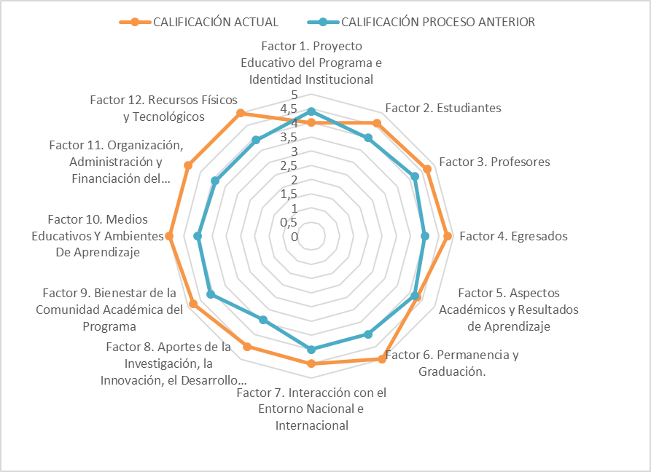
Fuente: Proyecto curricular .
Tabla 81 Resultados de autoevaluación y valoración global de cumplimiento.
Factor | Ponderación | Grado de cumplimiento | Calificación  actual | Calificación  proceso anterior
Factor 1. Proyecto Educativo del Programa e identidad institucional | 12,08% | Se cumple en alto grado | 4 | 4,4
Factor 2. Estudiantes | 12,42% | Se cumple en alto grado | 4,6 | 4
Factor 3. Profesores | 11,67% | Se cumple en alto grado | 4,7 | 4,2
Factor 4. Egresados | 10,80% | Se cumple en alto grado | 4,8 | 4
Factor 5. Aspectos Académicos y Resultados de Aprendizaje | 6,75% | Se cumple en alto grado | 4,3 | 4,2
Factor 6. Permanencia y graduación | 7,29% | Se cumple en alto grado | 5 | 4
Factor 7. Interacción con el entorno nacional e internacional | 10,59% | Se cumple en alto grado | 4,5 | 4
Factor 8. Aportes de la investigación, la innovación, el desarrollo tecnológico y la creación, asociados al programa académico | 4,79% | Se cumple en alto grado | 4,5 | 3,4
Factor 9. Bienestar de la comunidad académica del programa | 6,41% | Se cumple en alto grado | 4,8 | 4,1
Factor 10. Medios educativos y ambientes de aprendizaje | 6,88% | Se cumple en alto grado | 5 | 4
Factor 11. Organización, administración y financiación del programa académico | 6,68% | Se cumple en alto grado | 5 | 3,9
Factor 12. Recursos físicos y tecnológicos | 3,64% | Se cumple en alto grado | 5 | 3,9
Juicio global de calidad | 100% | Se cumple en alto grado | 4,64 | 4,05
Fuente: Proyecto curricular

Capítulo IV. Seguimiento y evaluación del plan de mejoramiento
En cumplimiento de los lineamientos del Consejo Nacional de Acreditación, se informa que el presente capítulo no desarrolla de manera extensiva los planes de mejoramiento, dado que estos se consolidan en matrices anexas que constituyen la fuente oficial para su verificación. En los anexos se dispone, primero, el Plan de Mejoramiento correspondiente al periodo de acreditación anterior, junto con su seguimiento detallado, que evidencia el avance, cierre o reformulación de las acciones programadas. Asimismo, se incorpora el nuevo Plan de Mejoramiento derivado del proceso de autoevaluación 2025, estructurado conforme a los factores, características y oportunidades de mejora identificadas. La presentación en matrices permite asegurar la trazabilidad, consistencia, validación y articulación institucional necesarias para su análisis por parte del CNA.

Capítulo V. Seguimiento a recomendaciones del CNA

Avances y cumplimiento de Recomendaciones del CNA

Tabla 82 Seguimiento a recomendaciones del CNA al Proyecto Curricular Maestría en Ciencias de la Información y las Comunicaciones.
Recomendación 1.
Adelantar estudios que permitan establecer el impacto social y académico de su misión, su Proyecto Educativo Institucional y de los Programas académicos, los productos investigativos, proyección social, artística y cultural sobre el desarrollo de la región y el país.
Acción o actividad
El programa desarrolló estudios de seguimiento a la deserción y caracterización estudiantil, apoyados en analítica institucional, que permiten evaluar el impacto académico del proceso formativo y ajustar estrategias de permanencia.
Recomendación 2.
Desplegar acciones que estimulen la movilidad entrante y saliente de estudiantes, a nivel nacional e internacional.
Acción o actividad desarrollada
Docentes y estudiantes participaron en congresos, seminarios y redes internacionales, fortaleciendo movilidad académica en eventos externos.
Recomendación 3.
Hacer una mayor difusión de los numerosos convenios activos y específicos disponibles y los apoyos brindados por la institución, en la comunidad estudiantil. La movilidad durante el periodo de observación fue ausente. Igualmente, profundizar en acciones que faciliten un mayor intercambio con profesores especialmente de regiones. La visita de profesores extranjeros fue modesta durante el periodo de observación.
Acción o actividad desarrollada
El programa incrementó la participación en eventos donde operan convenios y gestionó recursos clave para estudiantes, como la renovación de la licencia IEEE, favoreciendo el acceso a redes internacionales.
Recomendación 4.
Desarrollar proyectos cooperativos de investigación y académicos con instituciones internacionales de reconocido prestigio.
Acción o actividad desarrollada
Se desarrollaron colaboraciones académicas mediante ponencias, seminarios y participación conjunta en eventos internacionales, lo cual generó productos académicos compartidos.
Recomendación 5.
Seguir avanzando en el despliegue de acciones que contribuyan al fortalecimiento de los grupos de investigación que apoyan el Programa.
Acción o actividad desarrollada
El programa reestructuró seminarios de investigación, integrando contenidos actualizados en IA, análisis de datos y gestión de información científica, fortaleciendo las líneas de investigación.
Recomendación 6.
Mejorar la clasificación de los profesores del Programa en su clasificación como investigadores y la categorización de los grupos en el SNCT&I.
Acción o actividad desarrollada
Los docentes incrementaron su participación en proyectos desarrollados con la Oficina de Investigaciones, fortaleciendo la producción académica y el trabajo de los grupos.
Recomendación 7.
Diseñar estudios que evalúen el impacto de la investigación sobre el desarrollo productivo, tecno-científico de la investigación en la región y el país.
Acción o actividad desarrollada
El programa consolidó procesos de investigación articulados a necesidades reales mediante publicaciones, proyectos y actividades de extensión, aportando al análisis del impacto en el entorno.
Recomendación 8.
Diseñar estudios que evalúen el impacto de la investigación sobre el desarrollo productivo, tecno-científico de la investigación en la región y el país.
Acción o actividad desarrollada
Se fortaleció la ruta investigativa mediante seminarios, trabajos de grado y participación en proyectos, generando evidencia de impacto a través de productos académicos.
Recomendación 9.
Continuar fortaleciendo los convenios activos existentes y en especial precisar la especificidad u oportunidades en el área del conocimiento relacionado con el Programa y registrar su grado de uso
Acción o actividad desarrollada
Se documentaron actividades de movilidad, participación en congresos y uso de convenios mediante la relación de docentes visitantes y eventos asociados a acuerdos interinstitucionales.
Recomendación 10.
Mantener los esfuerzos dirigidos a la estructuración y entrada en funcionamiento del instituto de investigación e innovación en Ingeniería.
Acción o actividad desarrollada
El instituto ya se encuentra en funcionamiento.
Recomendación 11.
Continuar el proceso dirigido a la construcción de nueva infraestructura física en ingeniería que sería positivo para atender necesidades y crecimiento del programa, incluyendo espacios para profesores
Acción o actividad desarrollada
Actualmente los docentes de la Facultad ya cuentan con un espacio de oficinas donde pueden realizar actividades de preparación de clase, atención a estudiantes entre otras, adicionalmente el edificio de la Facultad de Ingeniería ya se encuentra en un 80% de avance, se esperaría en marzo de 2026 se entregue a la comunidad académica.
Recomendación 12.
Persistir en las medidas que han venido ejecutándose dentro del plan de mejoramiento, conducentes a actualizar la base de datos de graduados y su seguimiento.
Acción o actividad desarrollada
Se fortaleció el sistema de acompañamiento y las alertas tempranas, identificando factores de rezago y aplicando acciones preventivas que aumentaron la tasa de graduación reciente.Y la Universidad genero la Política Institucional de Egresados, que busca fortalecer el seguimiento a sus graduados mediante el monitoreo de la graduación.
Recomendación 13.
Diseñar estudios que establezcan el impacto de los graduados sobre el desarrollo productivo, científico y tecnológico. De 304 matriculados en la ventana de observación se graduaron 117 correspondiente a un 38,5%; deben enfatizarse acciones que promuevan la graduación y evaluaciones que identifiquen los factores que la afectan, además, del proyecto de investigación, y a su vez revisar las estrategias actuales dirigidas a mejorar este factor que afecta la graduación como ya ha sido establecido en la autoevaluación.
Acción o actividad desarrollada
Se fortaleció el sistema de acompañamiento y las alertas tempranas, identificando factores de rezago y aplicando acciones preventivas que aumentaron la tasa de graduación reciente.
Recomendación 14.
Desarrollar un registro sistemático sobre la participación y utilización de las ofertas de bienestar universitario por parte de los estudiantes de la maestría.
Acción o actividad desarrollada
El programa implementó encuestas institucionales y seguimiento que permiten evaluar el uso de los servicios de bienestar por parte de los estudiantes.
Recomendación 15.
Fortalecer el sistema interno de aseguramiento de la calidad de tal manera que permita identificar los logros, resultados e impactos y la implementación de las recomendaciones realizadas en los procesos de autoevaluación, evaluación de pares y recomendaciones del CNA con el fin de consolidar el mejoramiento continuo del Programa.
Acción o actividad desarrollada
El programa mantuvo un ciclo permanente de autoevaluación, reuniones académicas, revisión de RA y ajustes curriculares, consolidando la mejora continua.

Fuente: Resolución de Acreditación en Alta Calidad y Proyecto curricular
https://facingenieria.udistrital.edu.co/

